建设项目环境影响报告表
（污染影响类）

项目名称：平煤煌龙新能源有限公司八矿二井瓦斯
发电站新建项目
建设单位（盖章）：河南超蓝能源科技有限公司
编制日期： 2024年12月

中华人民共和国生态环境部制

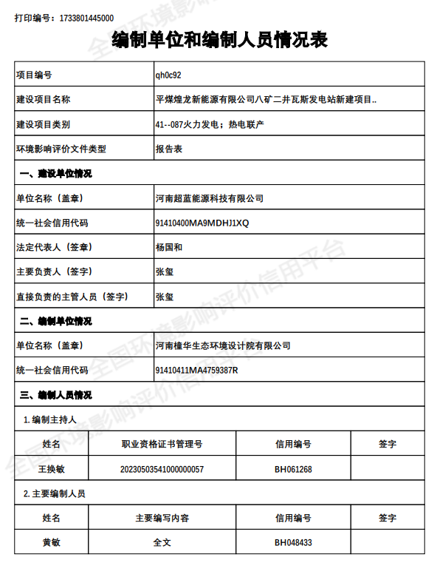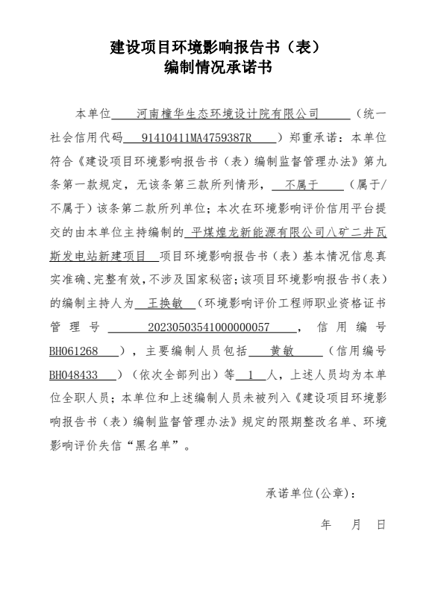

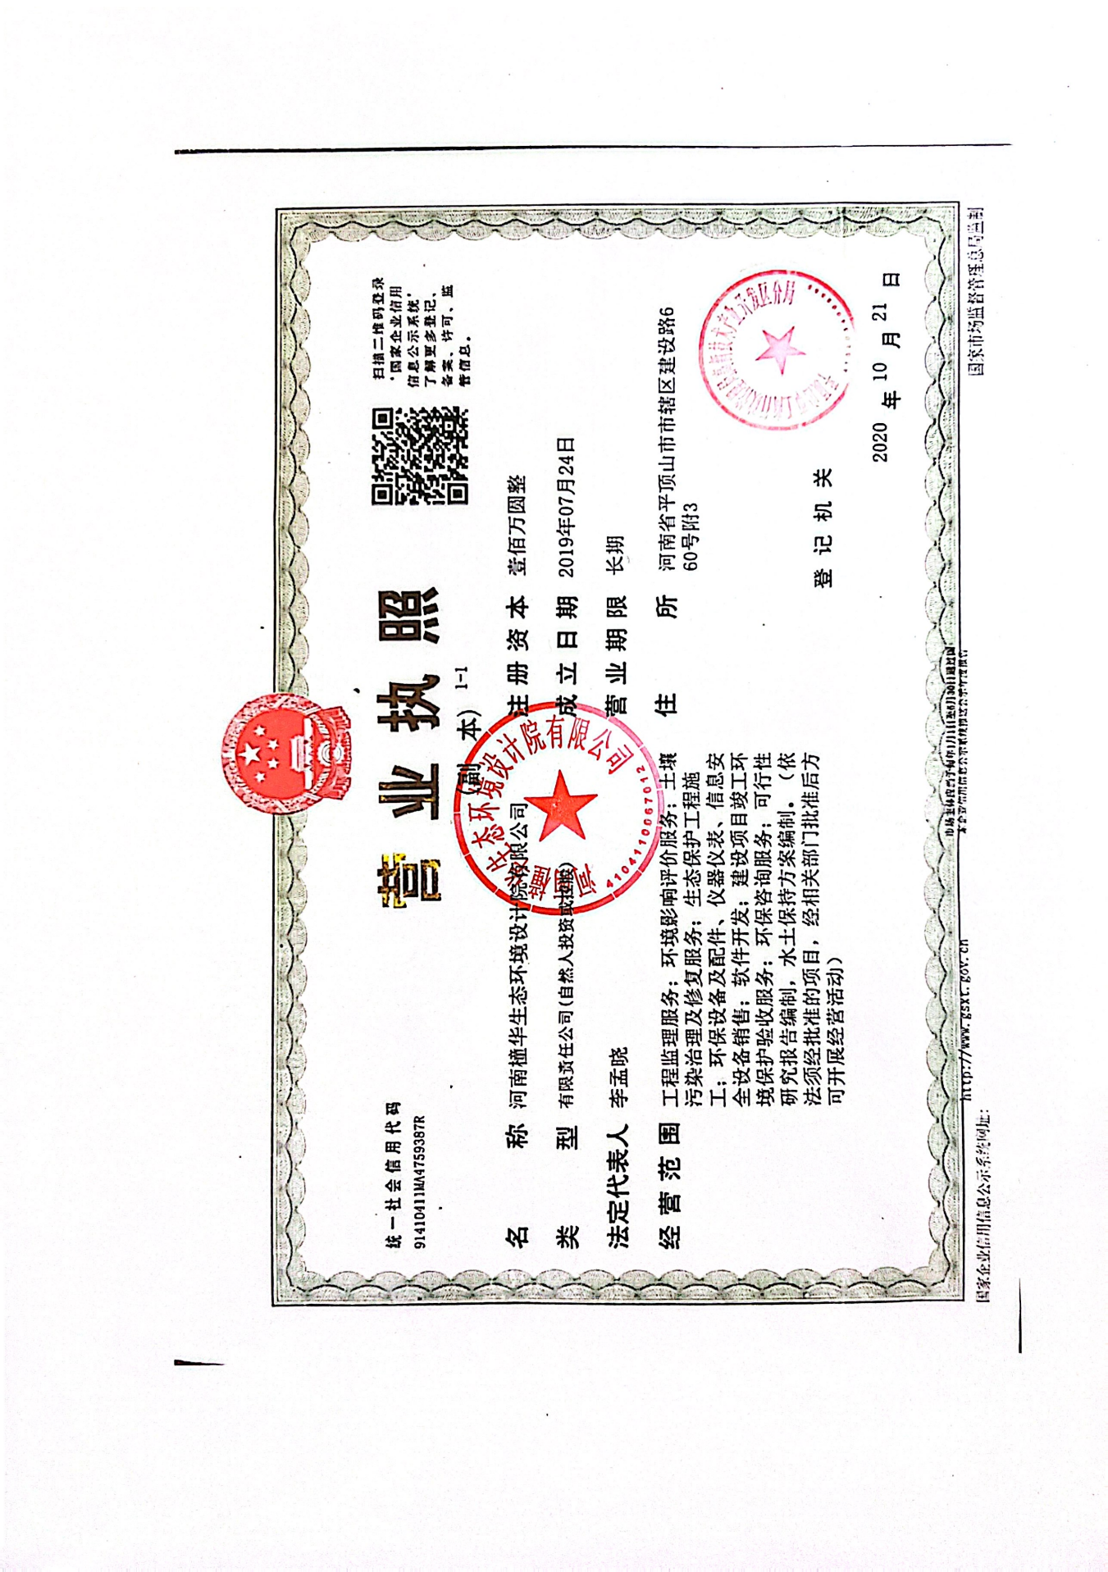

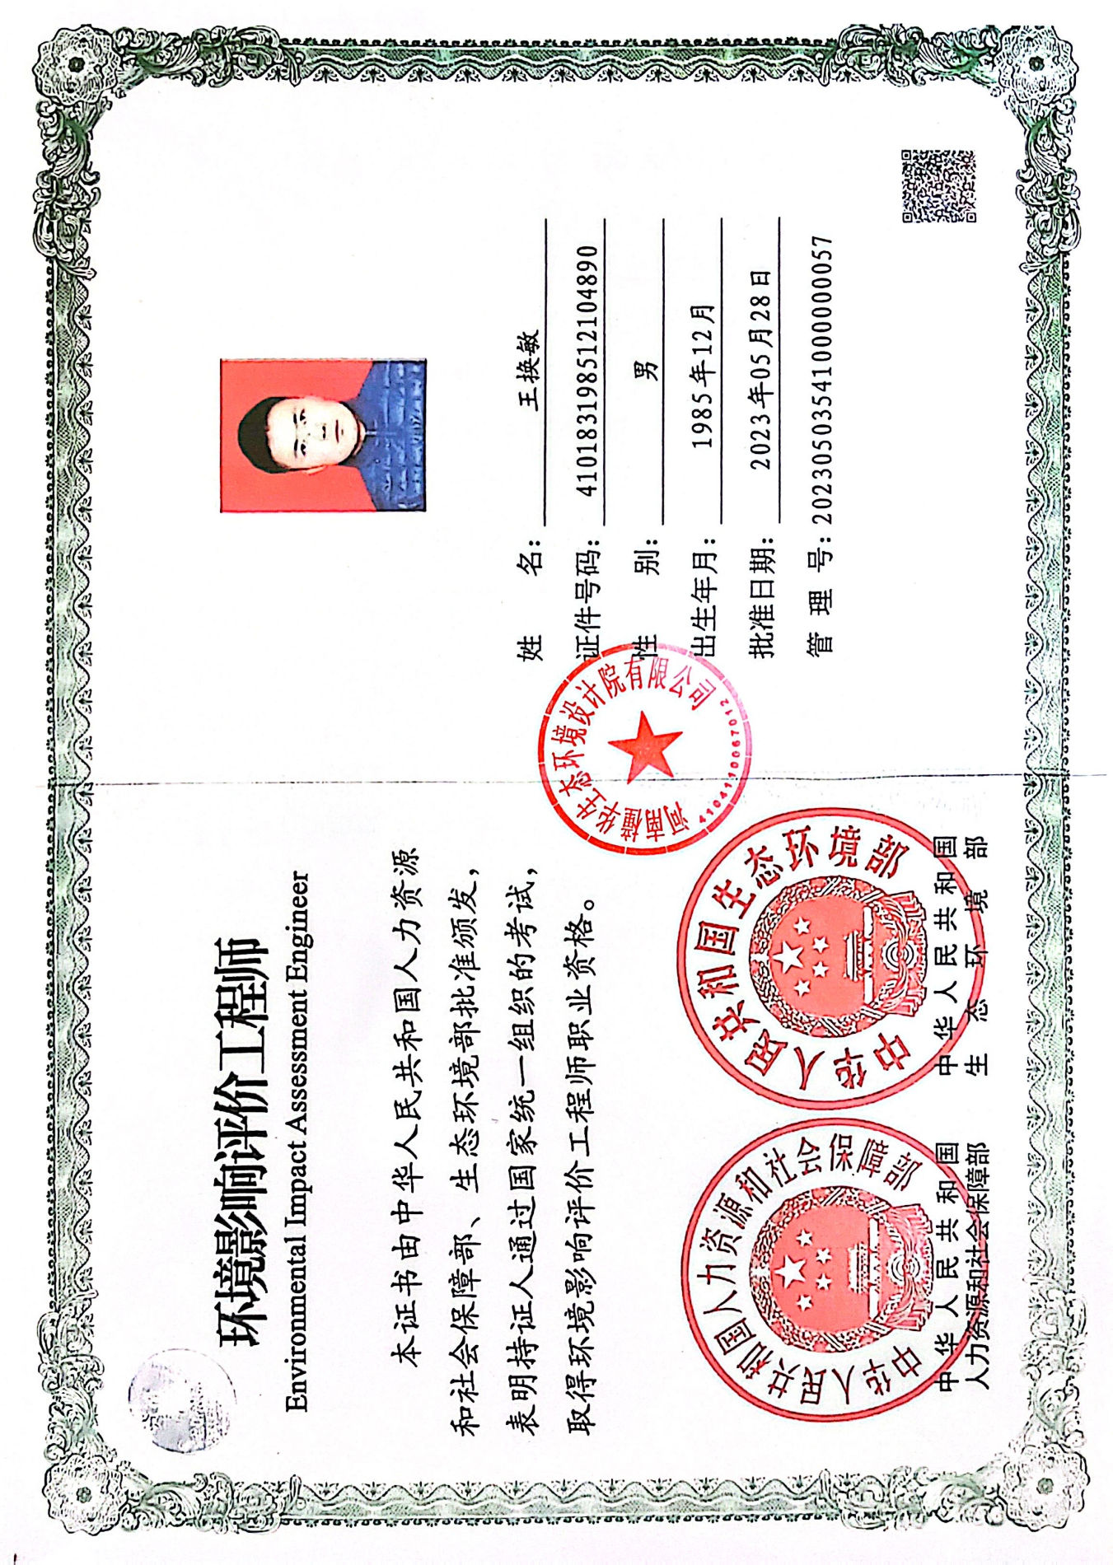

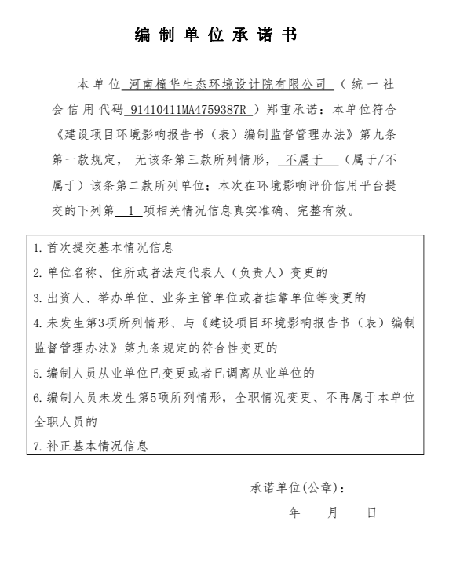

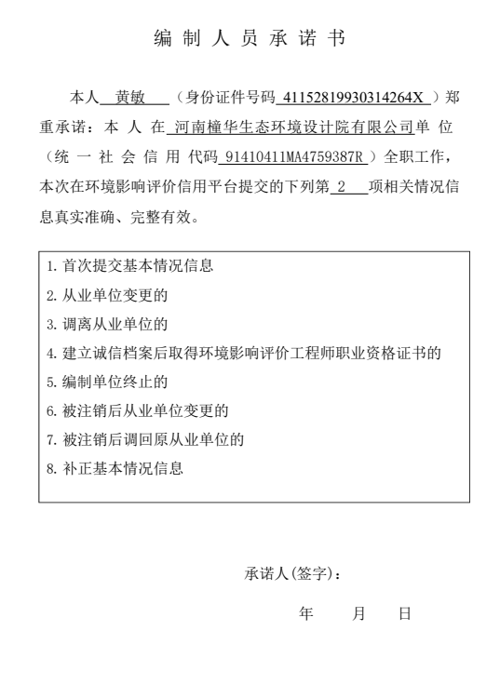

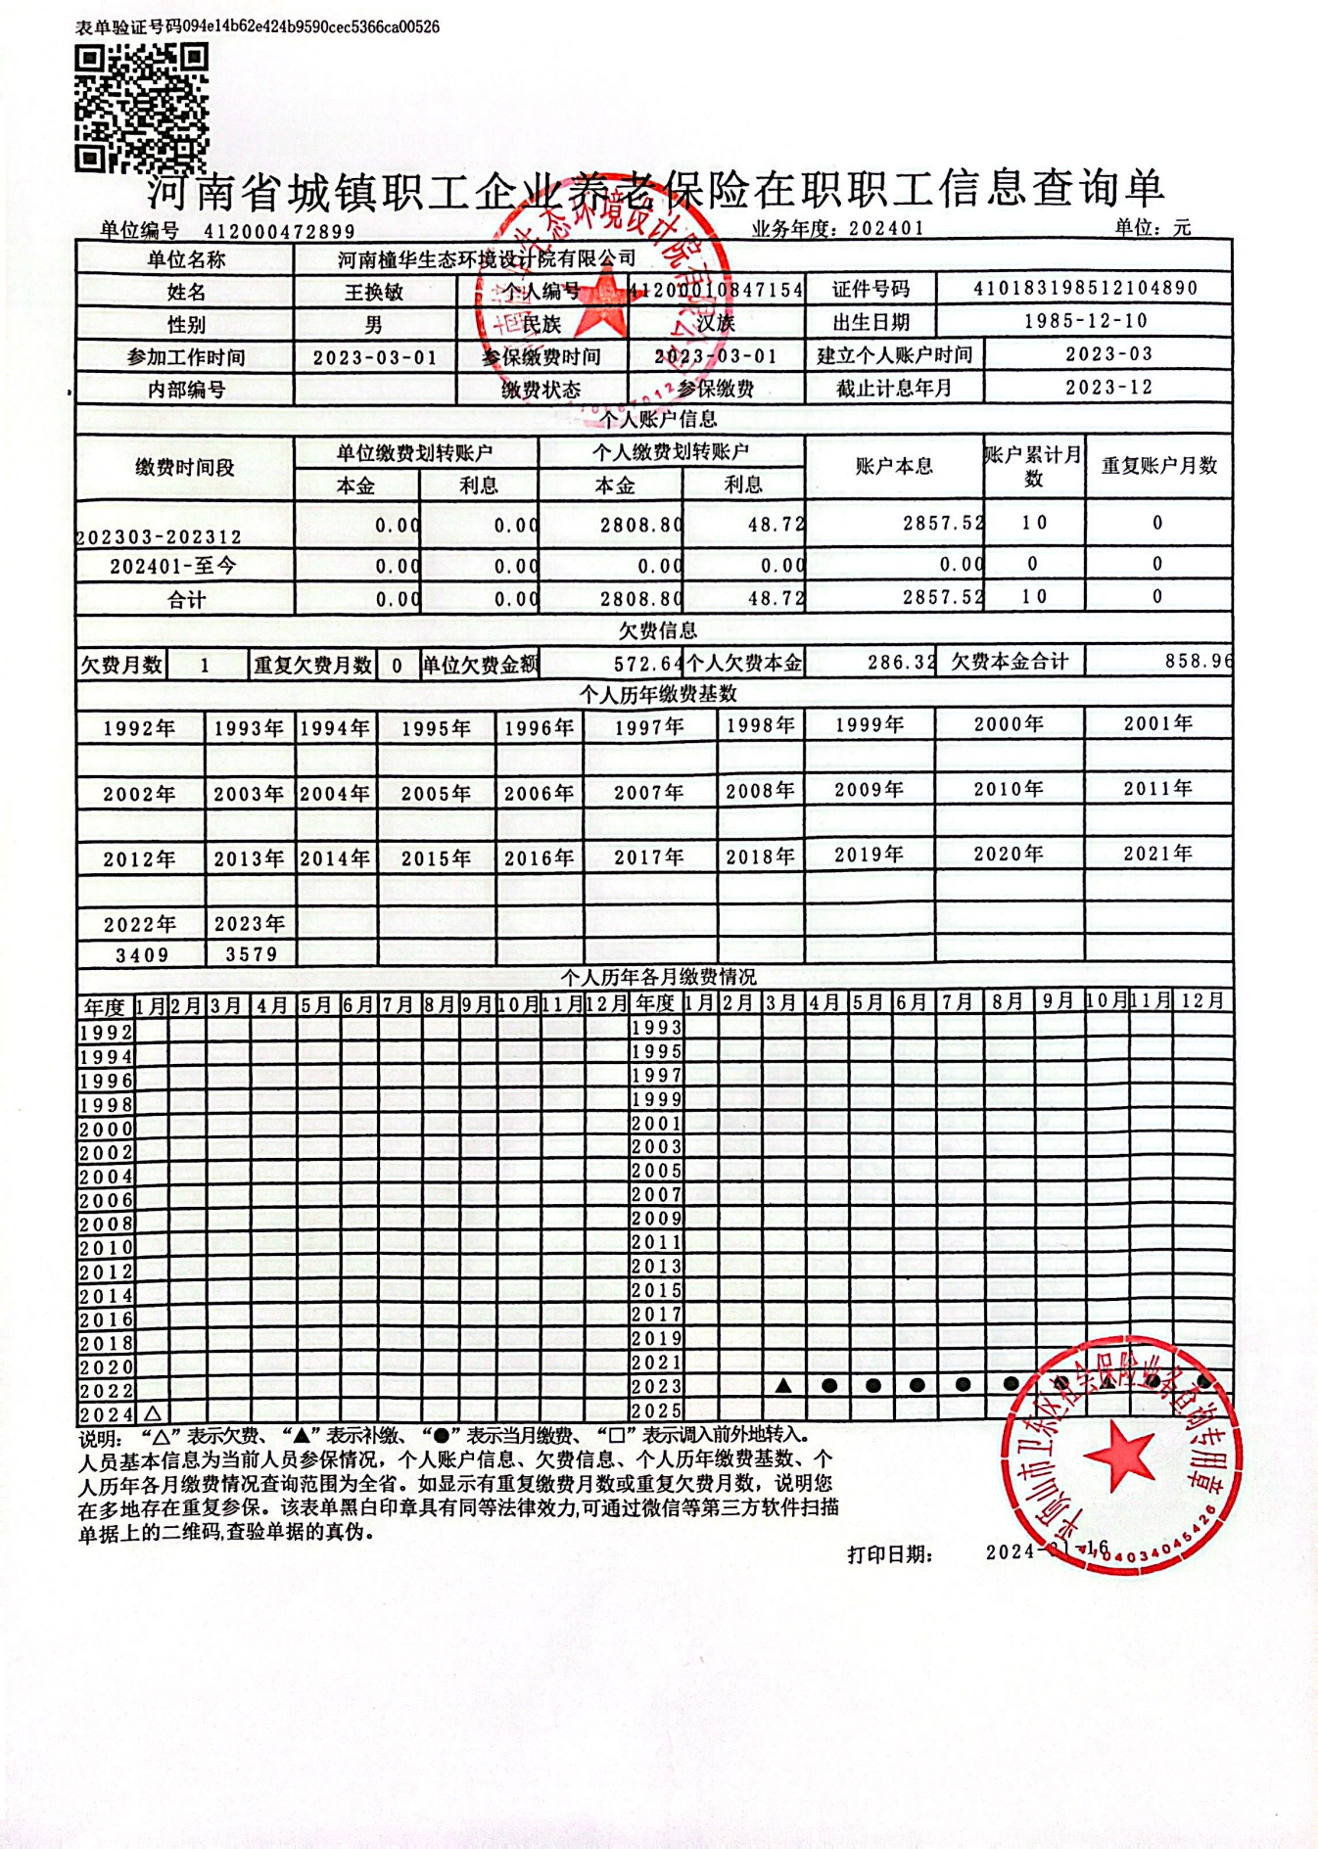

一、建设项目基本情况
建设项目名称 | 平煤煌龙新能源有限公司八矿二井瓦斯发电站新建项目
项目代码 | 2303-410422-04-01-244302
建设单位联系人 | 王永飞 | 联系方式 | 13781096526
建设地点 | 河南省平顶山市叶县洪庄杨乡张集村、贾庄村
地理坐标 | （经度113度47分92.961秒，纬度33度73分40.223秒）
国民经济  行业类别 | D4419其他电力生产 | 建设项目  行业类别 | 四十一、电力、热力生产和供应业 87 火力发电4411-单纯利用余气（含煤矿瓦斯）发电
建设性质 | 新建（迁建）  □改建  □扩建  □技术改造 | 建设项目  申报情形 | 首次申报项目  □不予批准后再次申报项目  □超五年重新审核项目  □重大变动重新报批项目
项目审批（核准/备案）部门  （选填） | 叶县发展和  改革委员会 | 项目审批（核准/  备案）文号（选填） | 2303-410422-04-01-244302
总投资（万元） | 2000 | 环保投资（万元） | 40
环保投资占比（%） | 2.0 | 施工工期 | 3个月
是否开工建设 | 否  □是： | 用地（用海）  面积（m²） | 1500
专项评价设置情况 | 表1 专项评价设置原则表  专项评价的类别 设置原则 本项目 是否需设置专项评价  大气 排放废气含有毒有害污染物¹、二噁英、苯并[a]芘、氰化物、氯气且厂界外500米范围内有环境空气保护目标²的建设项目。 本项目废气污染不涉及有毒有害污染物排放。 否  地表水 新增工业废水直排建设项目（槽罐车外送污水处理厂的除外）；新增废水直排的污水集中处理厂。 本项目不涉及新增工业废水直排。 否  环境风险 有毒有害和易燃易爆危险物质存储量超过临界量³的建设项目。 本项目涉环境风险物质主要为瓦斯混合气以及矿物油，Q值=0.000936＜1，因此不需要设置环境风险专项评价 否  生态 取水口下游500米范围内有重要水生生物的自然产卵场、索饵场、越冬场和洄游通道的新增河道取水的污染类建设项目。 本项目不涉及。 否  海洋 直接向海排放污染物的海洋工程建设项目。 本项目不涉及。 否  注：1.废气中有毒有害污染物指纳入《有毒有害大气污染物名录》的污染物（不包括无排放标准的污染物）。  2.环境空气保护目标指自然保护区、风景名胜区、居住区、文化区和农村地区中人群较集中的区域。  3.临界量及其计算方法可参考《建设项目环境风险评价技术导则》（HJ 169-2018）附录B、附录C。  因此，专项评价设置情况为无
规划情况 | 无
规划环境影响评价情况 | 无
规划及规划环境影响评价符合性分析 | 无
其他符合性分析 | 1、与相关政策和当地规划相符性分析  1.1与产业政策符合性分析  本项目利用矿井瓦斯发电，查阅《产业结构调整指导目录（2024年本）》，该项目瓦斯发电不属于“限制类”和“淘汰类”，属于“鼓励类”第四条第一款，符合国家的产业政策；且项目已在叶县发展和改革委员会备案，项目代码：2303-410422-04-01-244302，故本项目符合国家当前产业政策。  1.2与项目备案相符性分析  目前该项目已经通过叶县发展和改革委员会进行备案（见附件1），项目代码2303-410422-04-01-244302。项目建设内容与备案相符性分析一览表如下所示。  表1-2 项目建设内容与备案相符性分析一览表  项目 备案内容 建设内容 是否符合  建设单位 平煤煌龙新能源有限公司 河南超蓝能源科技有限公司 基本符合，附件已说明公司名称变化缘由  项目名称 平煤煌龙新能源有限公司八矿二井瓦斯发电站新建项目 平煤煌龙新能源有限公司八矿二井瓦斯发电站新建项目 符合  建设地点 平顶山市叶县洪庄杨乡张集村、贾庄村 平顶山市叶县洪庄杨乡张集村、贾庄村 符合  建设性质 新建 新建 符合  建设规模及内容 总投资2000万元 总投资2000万元 符合  生产规模 建设规模为4*1000kw瓦斯发电机组，年发电量2304万度，年利用瓦斯1152万立方 建设规模为4*1000kw瓦斯发电机组，年发电量2304万度，年利用瓦斯1152万立方 符合  主要设备 主要设备：瓦斯发电机组、配电柜、输电电缆等 主要设备：瓦斯发电机组、配电柜、输电电缆等 符合  生产工艺 燃气发电机组启动发动机，并带动齿國运转，使齿圈通过连接盘与发动机曲轴联结为一体，带动活塞连杆组，按照吸气、压缩、作功、排气四个冲程有规律地往复运动，将燃烧室内的可燃混合气点燃。由混合气燃烧、爆炸产生的作用力，通过连杆带动曲轴旋转，产生燃料热能转换为机械能输出。旋转的发动机曲轴带动发电机工作、发出三相交流电，将机械能转换为电能输出。该项目可有效减少温室气体的排放。 燃气发电机组启动发动机，并带动齿國运转，使齿圈通过连接盘与发动机曲轴联结为一体，带动活塞连杆组，按照吸气、压缩、作功、排气四个冲程有规律地往复运动，将燃烧室内的可燃混合气点燃。由混合气燃烧、爆炸产生的作用力，通过连杆带动曲轴旋转，产生燃料热能转换为机械能输出。旋转的发动机曲轴带动发电机工作、发出三相交流电，将机械能转换为电能输出。该项目可有效减少温室气体的排放。 符合  由上表可知，本项目建设单位、项目名称、建设地点、建设性质、建设规模及内容和主要设备与备案相符，因此本项目与备案内容相符。  1.3本项目与叶县土地利用规划和产业发展规划相符性分析  本项目位于平顶山市叶县洪庄杨乡张集村、贾庄村，所在宗地属于平顶山市天安煤业股份有限公司八矿，位于平顶山市叶县洪庄杨乡张集村、贾庄村，根据土地文件可知，本项目拟建地类属于工业用地，且选址符合洪庄杨镇土地利用整体规划（见附件4），因此本项目符合叶县土地利用总体规划。  1.4关于公司吸收合并背景关系分析  项目原本备案以及编制过程中公司名称是平煤煌龙新能源有限公司，后续平煤煌龙新能源有限公司为优化企业结构，提高协作效率，平煤煌龙由河南超蓝能源科技有限公司吸收合并，环评报告编制方面公司名称现改为河南超蓝能源科技有限公司，但项目备案上公司名称由于备案时间和公司吸收合并时间方面原因没有进行修改，河南超蓝能源科技有限公司后续的资产、负债、所有者权益等等问题在公司内部关于超蓝公司合并平煤煌龙事宜会议纪要上已经分析完成，会议认为，该方案可进一步优化资源配置，提高瓦斯综合利用上下游协作效率，实现规模效益。会议决定，同意超蓝公司按照上述方案吸收合并平煤煌龙。（见附件8）。  2、建设项目环境影响评价分类管理名录  本项目利用矿井瓦斯发电，查阅《建设项目环境影响评价分类管理名录》（2021年版），本项目发电工艺属“四十一、电力、热力生产和供应业”-“87火力发电”类项目，其中“燃气发电；单纯利用余气（含煤矿瓦斯）发电”类应编制环境影响评价报告表，本项目利用矿井瓦斯发电，因此本项目应编制环境影响评价报告表。  根据《河南省生态环境厅办公室关于进一步优化环评审批推进重大投资项目建设的通知》（豫环办[2022]44号），本项目属于告知承诺制范围内，因此适用告知承诺制审批。依据《平顶山市生态环境局关于明确非辐射类建设项目环评审批及排污许可证核发中涉“两高一危”项目相关事项的通知（平环[2023]8号）》，本项目属于县级审批权限。  3、叶县“三线一单”环境保护管理要求  （1）生态保护红线  根据《关于公布河南省“三线一单”生态环境分区管控更新成果（2023年版）的通知》（河南省生态环境厅公告2024年2号），全市国土空间按优先保护单元、重点管控单元、一般管控单元三大类共分为65个生态环境管控单元。其中，优先保护单元23个，面积占比34.63%；重点管控单元35个，面积占比32.13%；一般管控单元7个，面积占比33.24%。  优先保护单元指具有一定生态功能、以生态环境保护为主的区域。突出空间用途管控，以生态环境保护优先为原则，依法禁止或限制有关开发建设活动，优先开展生态保护修复，提高生态系统服务功能，确保生态环境功能不降低。  重点管控单元指人口密集、资源开发强度较大、污染物排放强度相对较高的区域。主要推动空间布局优化和产业结构转型升级，深化污染治理，提高资源利用效率，减少污染物排放，防控生态环境风险，守住环境质量底线。  一般管控单元指除优先保护单元和重点管控单元之外的其他区域。主要落实生态环境保护的基本要求，生态环境状况得到保持或优化。  本项目选址本项目位于平顶山市叶县洪庄杨乡张集村、贾庄村，拟建地类属于工业用地，所在区域属于重点管控单元，单元名称：叶县大气重点单元，单元编码：ZH41042220005。周边无自然保护区、风景名胜区、世界文化和自然遗产地，饮用水源保护区等环境敏感区，且不在叶县划定的生态红线保护区范围内。由此可知，本项目符合叶县生态红线保护要求。  ②资源利用上线  本项目营运过程中消耗一定量的电源、水资源及土地资源，新增用电量为：184.32万kW·h/a，新增用水量为158.4m³/a，用量较小，且仅为生活用水，新增土地资源利用为1500m²，不占用农田和基本农田，综上，项目资源消耗量相对区域资源利用总量较少，符合资源利用上限要求。  ③环境质量底线  本项目区域环境空气执行《环境空气质量标准》（GB3095-2012）中二级标准及修改单标准，根据2023年度环境空气质量现状调查，项目区域环境空气SO₂、NO₂、PM₁₀、PM_{2.5}、CO和O₃因子均满足《环境空气质量标准》（GB3095-2012）中二级标准的要求。本项目营运后生产工序产生的污染物经稀薄燃烧控制技术控制后均可实现达标排放，对区域环境空气影响不大，不会改变本地区的环境空气质量。通过平顶山市2024年蓝天保卫战实施，区域环境空气质量将得到有效改善。  本项目所在区域地表水沙河舞阳马湾断面执行《地表水环境质量标准》（GB3838-2002）Ⅲ类标准，根据2022年平顶山对沙河舞阳马湾断面的监测数据可知，项目所在区域地表水环境质量目前满足相应的质量标准要求。本项目运营过程中不涉及生产废水外排，生活污水经化粪池处理后用于农田施肥，不外排。通过《平顶山市2024年碧水保卫战实施方案》的实施，本项目所在区域地表水环境质量将得到进一步的改善。因此，本项目建设符合环境质量底线要求。  ④生态环境准入清单  根据《关于公布河南省“三线一单”生态环境分区管控更新成果（2023年版）的通知》（河南省生态环境厅公告2024年2号），本项目所在区域属于重点管控单元，单元名称：叶县大气重点单元，单元编码：ZH41042220005。。本项目所在区域涉及的环境管控单元生态环境准入条件如下表：  表1-3 项目与平顶山市叶县环境管控单元生态环境准入清单相符性分析  管控单元名称及编码 行政区划 管控要求 项目情况 符合性  叶县大气重点管控单元（ZH41042220005） 平顶山市 叶县 空间布局约束 持续组织开展“散乱污”企业排查整治专项行动，按省定要求完成淘汰落后产能目标任务，对于落后产能和“散乱污”企业，持续保持“动态清零”，坚决杜绝“散乱污”企业死灰复燃、异地转移。 本项目原料为煤矿煤炭开采伴生废气、（煤层气/瓦斯气体），不属于高污染燃料，项目不属于“散乱污”企业 相符  污染物排放管控 在禁燃区内，禁止销售、燃用高污染燃料；禁止新建、扩建燃用高污染燃料的设施。现有使用高污染燃料的单位和个人，应当按照市、县(市)人民政府规定的期限改用清洁能源或拆除使用高污染燃料的设施(高污染燃料不含集中供热、热电联产、以及工业企业生产工艺必须使用的煤炭及其制品)。 本项目原料为煤矿煤炭开采伴生废气、（煤层气/瓦斯气体），不属于高污染燃料 相符  综上所述，本项目符合生态环境准入要求。本项目建设内容符合叶县“三线一单”的相关要求。  4、与相关集中式饮用水源保护区划相符性分析  4.1与平顶山市集中式饮用水水源保护区相符性分析  根据河南省人民政府《关于划定调整取消部分集中式饮用水水源保护区的通知》（豫政文[2021]72号），平顶山市集中式饮用水水源保护区划分范围如下：  ①白龟山水库  一级保护区：水库大坝上游，水库高程103米以内的区域及平顶山学院取水口外围500米至湖滨路、平顶山市自来水有限公司取水口外围500米至平湖路以内的区域；沙河、应河、澎河、冷水河入库口至上游2000米的河道管理范围区域。  二级保护区：一级保护区外，水库高程103米至水库高程104米-湖滨路以内的区域；沙河入库口至上游昭平台水库坝下的河道管理范围区域；澎河入库口至上游14000米（南水北调中线工程澎河退水闸）的河道管理范围区域；应河、冷水河入库口至上游4000米的河道管理范围区域；大浪河、将相河、七里河、瀼河、肥河入沙河口至上游1000米的河道管理范围区域。  准保护区：一、二级保护区外，应河、澎河、冷水河河道管理范围外500米以内的区域。  ②昭平台水库  一级保护区：水库大坝至上游3800米，水库高程169米以内的区域及以外200米不超过环库路的区域。  二级保护区：一级保护区外，水库大坝上游3800米至5800米，水库高程169米以内的区域及以外至环库路的区域。  准保护区：二级保护区外，水库高程169米以内的区域及以外至环库路的区域；沙河、荡泽河、柳林河、团城河、清水河河道管理范围外500米以内的区域。  本项目位于平顶山市叶县洪庄杨乡张集村、贾庄村，距离最近的水源保护区为白龟山水库，直线距离约为21km。项目选址不在平顶山市划定的一级、二级和准保护区范围内，符合平顶山市饮用水源地规划要求。  4.2与叶县饮用水源保护区的相符性分析  根据《河南省人民政府办公厅关于印发河南省县级集中式饮用水水源保护区划的通知》（豫政办【2013】107号）及《河南省人民政府关于划定调整取消部分集中式饮用水水源保护区的通知》（豫政文【2019】162号）中相关内容，叶县县级集中式饮用水水源保护区划如下：  县级：  ①叶县盐都水务地下水井群（昆鲁大道以北、昆阳大道以西,共3眼井）。一级保护区范围：以水井为圆心，30米为半径的区域。二级保护区范围:一级保护区外,1～2号取水井外围330米外公切线所包含的区域。  ②叶县自由路地下水井群（共2眼井）。一级保护区范围：取水井外围200米外公切线所包含的区域。  ③叶县东升洁地下水井群（昆鲁大道以南、昆阳大道以东、中心路以北,共6眼井）。一级保护区范围：以水井为圆心，30米为半径的区域。  乡镇：  ①叶县任店镇水厂地下水井（共1眼井）。一级保护区范围：以水井为圆心，30米为半径的区域；水厂厂区及外围东25米、南11米、北29米的区域。  ②叶县廉村镇水厂地下水井（共1眼井）。一级保护区范围：以水井为圆心，30米为半径的区域；水厂厂区外围东30米、西10米、南5米、北30米的区域。  ③叶县水寨乡蒋李水厂地下水井（共1眼井）。一级保护区范围：以水井为圆心，30米为半径的区域；水厂厂区及外围东10米、西30米、南10米、北30米的区域。  ④叶县保安镇水厂地下水井（共1眼井）。一级保护区范围：以水井为圆心，30米为半径的区域；水厂厂区及外围东10米、西30米、南15米、北30米的区域。  ⑤叶县洪庄杨镇水厂集中式饮用水源保护区。一级保护区范围：以水井为圆心，30米为半径的区域；水厂厂区及外围东23米、北24米的区域；水厂集中式饮用水源保护区2#备用水井。一级保护区范围：以水井为圆心，30米为半径的区域。  相符性分析：本项目选址位于平顶山市叶县洪庄杨乡张集村、贾庄村，距离最近的乡镇集中式饮用水源保护区为叶县洪庄杨镇水厂集中式饮用水源保护区，距离约2.5km，项目不在上述饮用水源保护区范围内，因此本项目的建设不会对饮用水水源保护区造成不利影响。  综上，项目位于平顶山市叶县洪庄杨乡张集村、贾庄村，项目不在饮用水源地保护区范围内，故项目建设符合集中式饮用水源保护区划要求。  4.3与南水北调中线工程饮用水源保护区规划相符性  根据《关于印发南水北调中线一期工程总干渠（河南段）两侧饮用水水源保护区划的通知》（豫调办【2018】56号），南水北调中线一期工程总干渠在河南省境内的工程类型分为建筑物段和总干渠明渠段。  （一）建筑物段（渡槽、倒虹吸、暗涵、隧洞）  一级保护区范围自总干渠管理范围边线（防护栏网）外延 50m，不设二级保护区。  （二）总干渠明渠段  根据地下水水位与总干渠渠底高程的关系，分为以下几种类型：  1）地下水水位低于总干渠渠底的渠段  一级保护区范围自总干渠管理范围边线（防护栏网）外延50m；  二级保护区范围自一级保护区边线外延 150m。  2）地下水水位高于总干渠渠底的渠段  ①微～弱透水性地层  一级保护区范围自总干渠管理范围边线（防护栏网）外延50m；  二级保护区范围自一级保护区边线外延 500m。  ②弱～中透水性地层  一级保护区范围自总干渠管理范围边线（防护栏网）外延100m；  二级保护区范围自一级保护区边线外延 1000m。  ③强透水性地层  一级保护区范围自总干渠管理范围边线（防护栏网）外延200m；  二级保护区范围自一级保护区边线外延 2000m、1500m。  本项目距离西侧南水北调中线工程约21km，不在其划定的保护区范围内，符合南水北调中线工程饮用水源保护区规划要求。  5、项目与《平顶山市2024年蓝天保卫战实施方案》（平环委办〔2024〕13号）、《平顶山市2024年碧水保卫战实施方案》（平环委办〔2024〕14号）、《平顶山市2024年净土保卫战实施方案》（平环委办〔2024〕15号）、《河南省2024年蓝天保卫战实施方案》、《河南省2024年碧水保卫战实施方案》的通知、《河南省2024年净土保卫战实施方案》的通知相符性分析  表1-4 本项目与上述文件相符性分析一览表  文件 主要内容 本项目情况 相符性  平顶山市2024年蓝天保卫战实施方案 深入推进超低排放改造。高质量推进钢铁、水泥、焦化行业全工序、全流程超低排放改造，严把工程质量，加强运行管理，推动行业绿色低碳转型升级。2024年5月底前，建立水泥、焦化企业超低排放改造任务清单，明确改造技术路线和时限要求2024年年底前，长流程和短流程钢铁企业完成有组织、无组织超低排放评估监测和中钢协公告；水泥、焦化企业基本完成有组织和无组织超低排放改造。对全面完成超低排放改造并公告的企业，可开展A级绩效评级工作，重污染天气预警期间A级企业可采取自主减排措施。 本项目利用瓦斯进行发电，发电机经稀薄燃烧控制技术控制后，利用瓦斯废气燃烧属于降低温室气体外排，属于废气再利用，较少废气瓦斯对空气的污染，运行后对周围环境影响较小 符合  平顶山市2024年碧水保卫战实施方案 持续开展工业废水循环利用工程。推动工业企业、园区废水循环利用，实现串联用水、分质用水、一水多用和梯级利用，提升企业水重复利用率。推动有条件的工业企业、园区进一步完善再生水管网，将处理达标后的再生水回用于生产过程，减少企业新水取用量，形成可复制推广的产城融合废水高效循环利用新模式。重点围绕火电、石化、钢铁、有色、造纸、印染等高耗水行业，组织开展企业内部废水利用，创建一批工业废水循环利用试点企业、园区。 本项目生活用水，产生生活污水经化粪池收集后由周边居民拉走用于农田施肥，机组发电过程中有冷凝水产生，冷凝水集中收集到贮水池中进行日常场地降尘洒水。做到了节约用水 符合  平顶山市2024年净土保卫战实施方案 加强新污染物治理。扎实开展化学物质环境信息统计调查。持续推动新污染物治理力度，严格落实重点管控新污染物禁止、限制、限排等环境风险管控措施。督促指导企业落实新化学物质环境风险防控主体责任。 本项目运营期内产生的污染物都进行统计调查，经过采取污染防治措施后，本项目发电时对周围环境影响较小 符合  河南省2024年蓝天保卫战实施方案 实施工业炉窑清洁能源替代。2024年年底前，完成陶瓷、耐火材料、有色金属压延、无机化工、玻璃、碳素等行业110座分散建设的燃料类煤气发生炉清洁能源替代，或者园区（集群）集中供气、分散使用；完成固定床间歇式煤气发生炉新型煤气化工艺改造。推进37座使用高污染燃料的加热炉、热处理炉、干燥炉、熔化炉等工业炉窑改用清洁低碳能源，淘汰不能稳定达标的燃煤锅炉、燃煤热风炉和以煤、石油焦、渣油、重油等为燃料的工业窑炉。 本项目发电原料采用为煤矿煤炭开采伴生废气、（煤层气/瓦斯气体），属于清洁能源，重新利用这些瓦斯气体发电供给内部使用 符合  河南省2024年碧水保卫战实施方案 持续开展工业废水循环利用工程.推动工业企业、园区废水循环利用，实现串联用水、分质用水、一水多用和梯级利用，提升企业水重复利用率。推动有条件的工业企业、园区进一步完善再生水管网，将处理达标后的再生水回用于生产过程，减少企业新水取用量,形成可复制推广的产城融合废水高效循环利用新模式。重点围绕火电、石化、钢铁、有色、造纸、印染等高耗水行业，组织开展企业内部废水利用，创建一批工业废水循环利用试点企业、园区。 本项目不涉及工业废水外排，机组发电过程中有冷凝水产生，冷凝水集中收集到贮水池中进行日常场地降尘洒水，实现一水多用和梯级利用 相符  推动企业绿色转型发展。培育壮大节能、节水、环保和资源综合利用产业，提高能源资源利用效率；对焦化、有色金属、化工、电镀、制革、石油开采、造纸、印染、农副食品加工等行业，全面推进清洁生产改造或清洁化改造；全面推行清洁生产依法对重点行业企业实施强制性清洁生产审核。深入开展节水型企业创建、水效“领跑者”遴选工作，广泛开展水效对标达标活动，进一步提升工业水资源集约节约利用水平。 本项目不涉及工业用水，做到了节约用水，建成后拟积极推行清洁生产 相符  河南省2024年净土保卫战实施方案 加强地下水污染风险管控以“十四五”国家地下水环境质量考核点位为重点，落实地下水环境质量考核点位水质达标或改善措施，针对水质变差或不稳定的点位，及时分析研判超标原因，因地制宜采取措施改善水质状况。有序建立并动态更新地下水污染防治重点排污单位名录,督促地下水重点排污单位依法履行自行监测、信息公开等生态环境法律义务。 本项目采取分区防渗措施，可有效预防地下水污染 相符  综上所述，本项目建设符合《平顶山市2024年蓝天保卫战实施方案》（平环委办〔2024〕13号）、《平顶山市2024年碧水保卫战实施方案》（平环委办〔2024〕14号）、《平顶山市2024年净土保卫战实施方案》（平环委办〔2024〕15号）、《河南省2024年蓝天保卫战实施方案》、《河南省2024年碧水保卫战实施方案》的通知、《河南省2024年净土保卫战实施方案》的通知中相关要求。  6、与《河南省重污染天气通用行业应急减排措施制定技术指南》（2024年修订版）要求符合性分析  本项目属于电力、热力生产和供应业，不属于国家39个重点行业和省级12个重点行业，通用行业基本要求是指未纳入国家和省级重点行业涉气企业应满足的基本要求，包括涉PM和涉VOCs（未涉锅炉/炉窑）排放企业，规定了企业各类物料装卸、储存、转移、输送、包装和工艺过程污染控制要求，以及其他控制要求。本项目涉及PM和非甲烷总烃（因上述指南中涉VOCs要求与本项目实际关系不大，因此不做相符性分析），关于PM分析如下：  表1-5 本项目与“涉PM企业基本要求”符合性分析  引领性 指标 通用行业涉PM要求 企业对标情况 符合性 分析  生产工艺和装备 不属于《产业结构调整指导目录（2024年版）》淘汰类，不属于省级和市级政府部门明确列入已经限期淘汰类项目。 本项目属于《产业结构调整指导目录（2024年版）》鼓励类项目。 符合  物料装卸 1.车辆运输的物料应采取封闭措施。粉状、粒状、块状散装物料在封闭料场内装卸，装卸过程中产尘点应设置集气除尘装置，料堆应采取有效抑尘措施； 2.不易产尘的袋装物料宜在料棚中装卸，如需露天装卸应采取防止破袋及粉尘外逸措施。 本项目不涉及物料装卸。 符合  物料储存 1.一般物料。粉状物料应储存于密闭/封闭料仓中；粒状、块状物料应储存于封闭料场中，并采取喷淋、清扫或其他有效抑尘措施；袋装物料应储存于封闭/半封闭料场中。封闭料场顶棚和四周围墙完整，料场内路面全部硬化，料场货物进出大门为硬质材料门或自动感应门，在确保安全的情况下，所有门窗保持常闭状态。不产尘物料（如钢材、管件）及产品如露天储存应在规定的存储区域码放整齐； 2.危险废物。应有符合规范要求的危险废物储存间，危险废物储存间门口应张贴标准规范的危险废物标识和危废信息板，建立台账并挂于危废间内，危险废物管理台账和危险废物转移情况信息表保存 5 年以上。危废间内禁止存放除危险废物和应急工具外的其他物品。涉大气污染物排放的，应设置对应污染治理设施。 1.本项目不涉及粉状、粒状、块状物料储存； 2.本项目设置规范危险废物暂存间，危险废物储存间门口张贴标准规范的危险废物标识和危废信息板，建立台账并挂于危废间内，危险废物的记录和货单保存5年以上。危废间内仅存放危险废物和应急工具。 符合  物料转移和输送 1.粉状、粒状等易产尘物料厂内转移、输送过程应采用气力输送、密闭输送，块状和粘湿粉状物料采用封闭输送； 2.无法封闭的产尘点（物料转载、下料口等）应采取集气除尘措施，或有效抑尘措施。 本项目原料采用管道输送 符合  工艺过程 1.各种物料破碎、筛分、配料、混料等过程应在封闭厂房内进行，并采取局部收尘/抑尘措施； 2.破碎筛分设备在进、出料口和配料混料过程等产尘点应设置集气除尘设施。 本项目生产工艺过程不产生粉尘，在机组产生的废气外排时会有颗粒物外排。 符合  成品包装 1.粉状、粒状产品包装卸料口应完全封闭，如不能封闭应采取局部集气除尘措施。卸料口地面应及时清扫，地面无明显积尘； 2.各生产工序的车间地面干净，无积料、积灰现象； 3.生产车间不得有可见烟（粉）尘外逸。 本项目不涉及成品包装。 符合  排放限值 PM排放限值不高于10mg/m³；其他污染物排放浓度达到相关污染物排放标准。 本项目拟执行PM：10mg/m³限值要求 符合  无组织 管控 1.除尘器应设置密闭灰仓并及时卸灰，除尘灰应通过气力输送、罐车、吨包袋等封闭方式卸灰，不得直接卸落到地面； 2.除尘灰如果转运应采用气力输送、封闭传送带方式，如果直接外运应采用罐车或袋装后运输，并在装车过程中采取抑尘措施，除尘灰在厂区内应密闭/封闭储存； 3.脱硫石膏和脱硫废渣等固体废物在厂区内应封闭储存，在转运过程中应采取封闭抑尘措施并应封闭储存。 本项目利用瓦斯为燃料在机组内燃烧进而发电，减少温室气体外排，项目废气产生的颗粒物未使用除尘器处理，瓦斯气体运输是密闭的，不涉及脱硫石膏和脱硫废渣等固体废物转运。 符合  视频监管 未安装自动在线监控的企业，应在主要生产设备（投料口、卸料口等位置）安装视频监控设施，相关数据保存6个月以上。 项目瓦斯气体运输在管道内不便安装视频监控，可在机组处安装视频监控便于生产监控，相关数据保存6个月以上。 符合  厂容厂貌 1.厂区内道路、原辅材料和燃料堆场等路面应硬化； 2.厂区内道路采取定期清扫、洒水等措施，保持清洁，路面无明显可见积尘； 3.其他未利用地优先绿化，或进行硬化，无成片裸露土地。 厂区内道路、原辅材料等路面应硬化，厂区内道路采取定期清扫、洒水等措施，保持清洁，路面无明显可见积尘，其他未利用地优先绿化，或进行硬化，无成片裸露土地。 符合  环境管理水平 环保档案 1.环评批复文件和竣工验收文件/现状评估文件； 2.废气治理设施运行管理规程； 3.一年内废气监测报告； 4.国家版排污许可证，并按要求开展自行监测和信息披露，规范设置废气排放口标志牌、二维码标识和采样平台、采样孔。 本项目处于环评阶段，待建成投产后，拟按要求保证环保档案资料齐全①环评批复文件和竣工验收文件/现状评估文件；②废气治理设施运行管理规程；③一年内废气监测报告；④国家版排污许可证，并按要求开展自行监测和信息披露，有规范的排气筒监测平台和排污口标识。 符合  台账记录 1.生产设施运行管理信息（生产时间、运行负荷、产品产量等）； 2.废气污染治理设施运行管理信息（除尘滤料等更换量和时间）； 3.监测记录信息（主要污染排放口废气排放记录（手工监测和在线监测）等）； 4.主要原辅材料、燃料消耗记录； 5.电消耗记录。 企业后续生产详细记录生产设施运行管理信息（生产时间、运行负荷、产品产量等）；废气污染治理设施运行管理信息；监测记录信息（主要污染排放口废气排放记录（手工监测和在线监测）等）；主要原辅材料、燃料消耗记录；电消耗记录。 符合  人员配置 配备专职环保人员，并具备相应的环境管理能力（学历、培训、从业经验等）。 配备专职环保人员，并具备相应的环境管理能力。 符合  运输方式 1.物料、产品等公路运输全部使用国五及以上排放标准重型载货车辆（重型燃气车辆达到国六排放标准）或新能源车辆； 2.厂内运输全部使用国五及以上排放标准（重型燃气车辆达到国六排放标准）或使用新能源车辆； 3.危险品及危废运输全部使用国五及以上排放标准（重型燃气车辆达到国六排放标准）或新能源车辆； 4.厂内非道路移动机械全部使用国三及以上排放标准或使用新能源（电动、氢能）机械。 物料、产品等公路运输全部使用国五及以上排放标准重型载货车辆（重型燃气车辆达到国六排放标准）或新能源车辆；厂内运输全部使用国五及以上排放标准（重型燃气车辆达到国六排放标准）或使用新能源车辆；危险品及危废运输全部使用国五及以上排放标准（重型燃气车辆达到国六排放标准）或新能源车辆；厂内非道路移动机械全部使用国三及以上排放标准或使用新能源（电动、氢能）机械。 符合  运输监管 日均进出货物150吨（或载货车辆日进出10辆次）及以上（货物包括原料、辅料、燃料、产品和其他与生产相关物料）的企业，参照《重污染天气重点行业移动源应急管理技术指南》建立门禁视频监控系统和电子台账；其他企业安装车辆运输视频监控（数据能保存6个月），并建立车辆运输手工台账。 本项目日均进出货物未达到150吨，企业安装车辆运输视频监控（数据能保存6个月），并建立车辆运输手工台账。 符合  由上表分析可知，本项目建设符合《河南省重污染天气通用行业应急减排措施制定技术指南（2024年修订版）》中相关要求。  7、项目与关于印发平顶山市“十四五”生态环境保护和生态经济发展规划的通知》（平政〔2023〕10号）相符性分析  表1-6 本项目建设内容与上述文件符合性分析一览表  文件 名称 类别 实施方案具体相关要求 本项目情况 符合性  平顶山市人民政府关于印发平顶山市“十四五”生态环境保护和生态经济发展规划的通知 平政〔2023〕10号 实施生态环境分区管控 立足资源环境承载能力，完善“三线一单”生态环境分区管控体系，建立动态更新和调整机制。将“三线一单”作为推进污染防治、生态修复、环境风险防控等工作的重要依据，强化“三线一单”在地方立法、政策制定、环境准入、园区管理.执法监管等领域的应用，从源头预防环境污染和生态破坏，强化重点生态功能区生态保护和修复，加强农产品主产区的耕地保护，严控开发强度;推进城市化发展区集约绿色低碳发展。 本项目符合叶县“三线一单”生态环境分区管控体系要求。 相符  深化重点领域节能减排 推动工业领域节能减排综合改造，坚决遏制“两高”(高耗能、高排放)项目盲目发展，以钢铁、焦化、铸造、建材、有色、化工、工业涂装、包装印刷、电镀、制革、造纸、纺织印染、农副食品加工等行业为重点，开展全流程清洁化、循环化、低碳化改造。强化重点用能单位节能管理，对以煤、石油焦、渣油、重油等为燃料的工业炉窑，加快使用清洁低碳能源、工业余热电厂热力等进行替代，开展高耗能、高耗水行业和重点产品资源效率对标提升行动，实施能效、水效领跑者行动。加快推进农业、建筑业、服务业等领域清洁生产，强化农业领域节水增效和清洁能源替代，推进食用菌、烟叶等种植业及农副产品加工行业重点企业燃煤设施清洁化能源替代，2022年年底前完成烟叶烤房“双改”工作。推动煤炭清洁高效利用，加强洁净型煤质量监管。 本项目不属于“两高”项目，废气经处理后均可实现达标排放，本项目废气排放量较小，并按照相关文件要求实行区域替代方案 相符  加强水资源集约利用 强化水资源刚性约束制度，坚持“以水定城、以水定地、以水定人、以水定产”，进一步控制水资源消耗。严格用水全过程管理，强化节水监督考核。因地制宜推进区域再生水循环利用，鼓励工业领域节水和水循环利用，围绕火电、有色、造纸、印染等高耗水行业，加强企业内部工业用水循环利用，鼓励新建、改建、扩建的污水处理广配套建设再生水利用系统，到2025年，市区再生水利用率达到25%以上，因地制宜调整种植结构，推进农业灌溉用水总量控制和定额管理，到2025年，全市灌溉水有效利用系数达到0.638以上 本项目用水量较小，用水主要是生活用水，不属于高耗水行业 相符  8、与《河南省人民政府关于河南省空气质量持续改善行动计划的通知》（豫政〔2024〕12号）相符性分析  表1-7 本项目建设内容与上述文件符合性分析一览表  文件 名称 类别 实施方案具体相关要求 本项目情况 符合性  河南省人民政府关于河南省空气质量持续改善行动计划的通知 推进重点行业污染深度治理 全省新(改、扩)建火电、钢铁、水泥、焦化项目要达到超低排放水平。2024年年底前，水泥、焦化企业基本完成有组织和无组织超低排放改造；2025年9月底前，钢铁、水泥、焦化企业力争完成清洁运输超低排放改造。持续推进玻璃、耐火材料、有色、铸造、炭素、石灰、砖瓦等工业炉窑深度治理，实施陶瓷、化肥、生活垃圾焚烧、生物质锅炉等行业提标改造。2025年年底前，基本完成燃气锅炉低氮燃烧改造;生物质锅炉全部采用专用炉具，配套布袋等高效除尘设施，禁止掺烧煤炭、生活垃圾等其他物料。推进整合小型生物质锅炉。原则上不得设置烟气和VOCs废气旁路，因安全生产需要无法取消的应安装烟气自动监控、流量、温度等监控设施并加强监管，重点涉气企业应加装备用处置设施。 本次工程发电机组经稀薄燃烧控制技术控制后，可使氮氧化物稳定达标排放 相符  严把“两高”项目准入关口 严格落实国家和我省“两高”项目相关要求，严禁新增钢铁产能。严格执行有关行业产能置换政策，被置换产能及其配套设施关停后，新建项目方可投产。国家、省绩效分级重点行业以及涉及锅炉炉窑的其他行业，新(改、扩)建项目原则上达到环境绩效A级或国内清洁生产先进水平。推进钢铁、焦化、烧结一体化布局，大幅减少独立烧结、球团和热轧企业及工序，推动高炉一转炉长流程炼钢转型为电炉短流程炼钢，淘汰落后煤炭洗选产能。统筹落实国家“以钢定焦”有关要求，研究制定焦化行业产能退出实施方案。到2025年，全省短流程炼钢产量占比达15%以上，郑州市钢铁企业全部退出。 本项目不属于高耗能、高排放项目，所用原料为煤矿煤炭开采伴生废气、（煤层气/瓦斯气体），不属于高污染燃料 相符  大力发展清洁能源 加快推进风电和集中式光伏规模化开发，开展“光伏+”公共建筑屋顶提速行动，建设一批规模化开发项目：实施地热能利用集中连片开发，建设郑州、开封、周口、濮阳4个千万平方米地热供暖示范区；加快加氢站、氢电油气综合能源站建设，打造郑汴洛濮氢走廊。到2025年，非化石能源消费比重达到16%以上，电能占终端能源消费比重达到27%以上。 本次工程使用原料为煤矿煤炭开采伴生气体（煤层气），主要成分清洁能源甲烷，不涉及煤电，发电烟气由排气筒达标排放 相符  由上表分析可知，本项目建设符合《河南省人民政府关于河南省空气质量持续改善行动计划的通知》（豫政〔2024〕12号）中相关要求。

建设内容 | 1、项目由来  二、建设项目工程分析  近年来，党和国家对安全生产的重视程度越来越高、要求越来越严。《中华人民共和国刑法修正案（十一）》《煤矿重大事故隐患判定标准》（国家应急管理部第 4 号令）均已发布，对安全生产和煤矿瓦斯治理提出了新的更高要求。但随着采深增加，瓦斯灾害越来越严重，瓦斯超限事故时有发生，严重威胁煤矿安全生产，尽快解决瓦斯治理瓶颈问题，杜绝煤矿瓦斯事故，是集团安全高质量发展的现实需求。  瓦斯是优质的清洁能源，但也是重要的温室气体，其主要成分为甲烷，以原子为基准，甲烷的热效应是二氧化碳的21倍，若以重量为基准则达70倍。若甲烷直接排入大气层，不仅其温室效应引起气候异常，而且会消耗大气平流层中的臭氧，对臭氧的破坏能力是二氧化碳的7倍，严重削弱臭氧层对太阳紫外线侵袭的防护作用。如果对瓦斯综合利用，而不是直接排到大气中，既可以起到保护环境作用，同时对保障矿井安全生产、增加清洁能源供应具有重要意义。  2021年3月，习近平总书记在中央财经委员会第九次会议上提出了碳达峰、碳中和的基本思路和主要举措，再次明确“十四五”期间要完成碳达峰任务的 60%，争取在2030年实现碳达峰，为碳中和打好基础。《煤炭工业发展“十四五”规划煤层气（煤矿瓦斯）开发利用配套方案》要求的“十四五”末，煤矿瓦斯利用率要达到50%。集团目前瓦斯抽放浓度普遍较低，瓦斯利用率低，瓦斯治理技术手段和装备水平需提高，以满足瓦斯治理效率效果和综合利用的需要。  公司大部分现有瓦斯利用设备老旧，发电效率等技术性能较低；随着瓦斯治理技术路线不断健全，瓦斯治理水平不断提高，瓦斯抽采规模及抽采浓度也随之提高，需要改造扩容现有发电站、新建瓦斯发电项目，扩大瓦斯发电范围及规模，促进集团公司清洁能源供应。  因此，应持续推广瓦斯治理先进技术，持续开展关键环节的技术创新，持续提升瓦斯治理和综合利用的装备水平，尽早实现瓦斯治理效率效果的重大突破，以适应集团煤炭板块高质量发展的需要。本项目的实施既有效地解决煤矿瓦斯事故、改善煤矿安全生产条件，又增加洁净能源供应、减少温室气体排放，达到保护生命、节能减排、保护资源、保护环境、提高效益的多重目标。  2、八矿概况  2.1矿井概述  2.1.1开采技术条件  （1）地质构造：八矿井田处于李口向斜西南翼，基本上呈一走向北西，倾向北东的单斜构造，地层倾角0~17°。次级褶曲有郭庄背斜及己一南翼的盆状向斜；大的断层主要有任庄断层、辛店断层、张湾断层及白石沟断层等。  （2）主采煤层：己16.17、己15、戊9.10、丁5.6四层。平均厚度分别为  1.81m、3.49m、3.49m、1.82m。  - 水文地质类型：矿井水文地质类型为中等。  （4）瓦斯、自燃、煤尘：矿井为煤与瓦斯突出矿井，各主采煤层均具有煤尘爆炸危险，煤层自燃倾向性均为Ⅱ类。  2.1.2资源/储量  截止目前，矿井剩余资源储量387.749Mt，其中，己组232.104Mt，戊组118.107Mt，丁组37.538Mt；可采储量271.42Mt，其中，己组162.47Mt，戊组煤82.67Mt，丁组煤26.28Mt，服务年限51.6年。  2.1.3生产能力  矿井核定生产能力405万吨/年。  2.1.4开拓布置及采区划分  （1）开拓方式：矿井采用立井、斜井综合开拓方式。  （2）水平划分：矿井划分2个水平，一水平标高-430m，二水平标高-693m。  （3）井筒及大巷布置：目前在用8个井筒“五进三回”，即：主井、副井、新副井、主斜井、二号井进风井5个进风井；丁一风井、新西二风井、二号井回风井 3 个回风井。各采区通过水平运输大巷和石门联络。  2.1.5采区划分  矿井现有6个采区，一水平剩余3个采区：丁四采区、戊四采区、己五采区；二水平划分戊一采区、己一采区、己二采区3个采区。  2.2瓦斯抽采现状  2.2.1瓦斯抽采模式  己15、戊9.10煤层采用低抽巷穿层钻孔（水力冲孔）预抽煤巷条带、机风巷顺层钻孔+低抽巷穿层钻孔（水力冲孔）预抽回采区域煤层瓦斯区域防突措施。  2.2.2瓦斯抽采系统  矿井共有瓦斯抽采泵站8座，瓦斯抽放泵20台，总装机功率5895kW，总抽采能力4000m³/min。  其中地面瓦斯抽采泵站2座，分别是北山瓦斯抽采泵站（装备2BEF－60 型和 2BEC-60 型抽放泵2台）和北风井瓦斯抽采泵站（装备CBF－710型抽放泵2台）。井下抽采泵站6座，分别是：二水平己二采区瓦斯抽采泵站（装备 2BEC－42 型抽放泵3台）。己五采区瓦斯抽采泵站（装备2BEC－42型抽放泵3台）。丁四采区瓦斯抽采泵站（装备2BEC－50型抽放泵2台）。戊四采区瓦斯抽采泵站（装备 2BEC－42型抽放泵2台）。戊一采区瓦斯抽采泵站（装备2BEC－42型抽放泵2台）。二水平己一采区瓦斯抽采泵站（装备2BEC－50型抽放泵3台）。  2.3瓦斯含量赋存情况  ①戊组煤层（-400～-750m）：根据矿井实测参数对瓦斯含量进行线性②戊组煤层（-600～-1000m）：  回归预测，瓦斯含量随开采深度增加逐渐增大，戊9-10煤层在20-2勘探线范围，其递增关系为y=-0.047x-14.63，瓦斯含量4.17～20.62m³/t。  ②己组煤层（-500～-900m）：根据矿井实测参数对瓦斯含量进行线性回归预测，瓦斯含量随开采深度增加逐渐增大，己15煤层递增关系为  y=-0.019x-0.856，瓦斯含量8.64～16.24m³/t；己16-17煤层瓦斯含量递增关系为 y=-0.021x-2.436，瓦斯含量8.06～16.46m³/t。  2.4装机容量可行性  八矿二井地面抽采泵站现安装2BES-80 型抽采泵2台，单台抽采能力620m³/min，一备一用。通过二号井主抽采系统（进风井一趟DN500mm 管路）与己五采区抽采系统相连，服务于己五采区高负压抽采任务。  根据矿井抽采现状及未来情况测算，矿井抽采瓦斯纯量预计30m³/min 左右，年抽采瓦斯约1576.8万m³以上，抽采浓度预计在10%以上，可满足4台1000kW 发电机组（耗气量为1152万m³）运行需求。  2.5煤矿瓦斯成分分析  2023年9月7日河南平煤神马中南检验检测有限公司对本项目八矿二井泵站抽放瓦斯气体进行分析，分析结果见下表：  表2-1 八矿二井泵站瓦斯成分分析表  成分 O₂ N₂ CO CH₄ CO₂ C₂H₄ C₂H₆ C₃H₈ C₂H₂ H₂S 其他  含量（％） 17.3 67.5 0.0023 11.0 1.22 0ppm 2106ppm 243ppm 0ppm 0 2.74  本项目参考其成分分析进行评价。  2.6关于河南超蓝能源科技有限公司与平煤煌龙新能源有限公司背景关系介绍  项目原本备案以及编制过程中公司名称是平煤煌龙新能源有限公司，后续平煤煌龙新能源有限公司为优化企业结构，提高协作效率，平煤煌龙由河南超蓝能源科技有限公司吸收合并，环评报告编制方面公司名称现改为河南超蓝能源科技有限公司，但项目备案上公司名称由于备案时间和公司吸收合并时间方面原因没有进行修改，河南超蓝能源科技有限公司后续的资产、负债、所有者权益等等问题在公司内部关于超蓝公司合并平煤煌龙事宜会议纪要上已经分析完成，会议认为，该方案可进一步优化资源配置，提高瓦斯综合利用上下游协作效率，实现规模效益。会议决定，同意超蓝公司按照上述方案吸收合并平煤煌龙。（见附件8）。  3、厂址概况  平煤煌龙新能源有限公司八矿二井瓦斯发电站位于平顶山市叶县洪庄杨乡张集村、贾庄村（地理位置图见附图一）。占地面积约1500平方米，根据现场踏勘，本项目西侧为瓦斯抽采泵站、东侧为空地和闲置房、南侧为空地、北侧为厂内道路及厂房，距离本项目500米范围内敏感点为项目地西北侧420m左右的桑树贾村。目前厂址概况为空地，未开工建设，项目周边环境详见附图二。  4、项目产品方案  项目具体生产规模及产品方案详见下表。  表2-2本项目生产规模及产品方案  序号 产品 规格 产量  1 年发电量约2304万kW.h  注：计算步骤为1立方瓦斯发电量为2kW.h  5、建设内容  项目工程主要建设情况见下表，具体平面布置图见附图三。  表2-3 工程主要建设内容一览表  工程名称 位置及规模 备注  主体 工程 瓦斯发电系统 1000kw瓦斯发电机组设备4台 新建  瓦斯输送系统 管径为DN500，进气管设干式阻火器，水封阻火器，篮式过滤器、湿式放散阀，采用干粉抑爆输送系统，确保瓦斯安全输送至发电机组  瓦斯预处理系统 进气管设置气水分离器、稳压阀，使其满足发电机组 对瓦斯的要求  电力外送系统 以6.3KV电缆线路接入发电站变压器升压后并入矿井变电所，输送至河南天通电力有限公司供给该公司内部使用（输电线路不属于本次评价范围，该部分由其他公司另行评价）  辅助系统 发电机组所在区 占地面积800m² 新建  配件库 占地面积约15m²  配电间 砖混结构，占地面积约234m²，变压器功率为：800KVAN  危废间 占地面积约15m²  公用工程 供水渠道 平煤八矿供水管网 新建  供电渠道 平煤八矿供电管网  排水渠道 本项目无废水排放  消防系统 配套设置手提式干粉灭火器与手提式二氧化碳灭火器  环保工程 废气治理 稀薄燃烧控制技术+15m高排气筒排放 新建  废水治理 生活污水经化粪池收集后由周边居民拉走用于农田施肥  机组发电时产生的冷凝水集中收集到贮水池（20m³）中进行  日常场地降尘洒水。  噪声治理 在发电机组燃料后出气口安装消声器，撬装式发电机组内壁设吸声材料  固废处置 生活垃圾经本公司圾桶（箱）收集后交由环卫部门处理，送往当地垃圾中转站；废机油、油桶等危险废物暂存于危废间，定期交由有资质单位安全处置。  6、主要生产设备  本项目生产过程主要使用的设备见下表。  表2-4 本项目主要设备一览表  序号 名称 型号/规格 单位 数量  1 发电机组 / 套 4  2 卧式多风扇水箱 / 套 4  3 风冷冷水机组 / 套 4  4 降温脱水模块（冷凝脱水器） / 套 4  5 单极单吸立式离心泵 / 台 4  6 旋风气液分离器 DN300 PN10 套 4  7 进气阀组、管件 / 套 4  8 就地控制系统 / 套 4  9 远程控制柜 / 套 4  10 远程集中控制系统 / 套 1  11 排气管 / 套 4  12 消音器 / 个 4  13 防爆门 / 个 4  14 机组断路器柜 KYN28A-12 面 4  15 高压柜 / 面 6  16 动力柜 / 套 1  17 丝网过滤器 DN500，PN10 个 2  18 超压湿式放散阀 DN500，PN10 个 1  19 自控式水封阻火器 DN500，PN10 个 1  20 管道专用阻火器 DN300，PN10 个 1  21 管道专用阻火器 DN500，PN10 个 1  22 喷粉抑爆装置（DN500） ZYBG 套 1  23 自动阻爆装置 DN500，PN25 套 1  24 煤矿瓦斯与粉尘监控系统 / 套 1  25 脱水溢流水封阻火器 / 个 1  26 低压成套开关设备 MNS/GCS 台 2  27 直流电源系统 GZDW01-30AH/220V 台 1  28 变压器柜 800kVA，MNS 台 1  备注：本项目的生产设备中无国家明令禁止和淘汰的设备。  7、原辅材料及能源消耗  项目运行所需原材料主要为矿井瓦斯，消耗的能源主要为水、电。项目原辅材料及能源消耗情况详见以下表。  表2-5 原辅材料消耗情况一览表  名称 年用量 厂区最大储存量 备注  瓦斯（甲烷） 1152万立方 / 未储存，管道运输  机油 预计4.4t 10桶 型号:15W-40，用于发动机机箱曲轴、活塞等部件润滑，储存方式：桶装在成品油库贮存，包装规格为：铁质桶200L/桶  润滑油 15kg 1桶 通用锂基脂3号，用于发动机、发电机等设备部件润滑，储存方式：桶装在成品油库贮存，包装规格为：胶质桶15kg/桶  表2-6 辅助材料成分理化性质一览表  物质名称 理化性质 易燃易爆性 毒性  甲烷 无色，无臭气体，密度熔点-182.5℃，0.7kg/m³引燃温度53.8℃，临界压力4.59Mpa∶临界温度-82.6℃最大爆炸压力0.717MPa∶爆炸热值889.5KJ/mol 易燃、与空气混合能形成爆炸性混合物，遇见明火和热源有燃烧爆炸的危险，与五氧化溴、氯气、次氯酸、三氟化氮、液氨二氟化氧及其他强氧化剂接触剧烈反应 甲烷对人体基本无毒，但浓度高时，使空气中氧含量明显降低，使人窒息。当空气中甲烷达25%-30%时，可引起头疼头晕、乏力、注意力不集中呼吸和心跳加速、心率失调若不及时脱离，可窒息死亡  瓦斯气 爆炸上限15％，爆炸下限5％ 与空气混合能形成爆炸性混合物，遇见明火和热源有燃烧爆炸的危险 /  机油 油状液体，淡黄色至褐色，无气味或略带异味，不溶于水 遇明火、高热可燃 侵入途径:吸如、食入； 急性吸入，可出现乏力、头晕、头痛、恶心，严重者可引起油脂性肺炎。慢接触者，暴露部位可发生油性座疮和接触性皮炎。可引起神经衰弱综合征，呼吸道和眼刺激症状及慢性油脂性肺炎。有资料报道，接触石油润滑油类的工人，有致癌的病例报告。  润滑油 淡黄色粘稠液体，溶于有机溶剂 可燃液体，火灾危险性为丙B类；遇明火、高热可燃 急性吸入，可出现乏力、头晕、头痛、恶心，严重者可引起油脂性肺炎 慢接触者，暴露部位可发生油性座和接触型皮炎。可引发神经衰弱综合症，呼吸道和眼刺激症状及慢性油脂性肺炎。  表2-7 本项目能源消耗情况一览表  名称 年用量 备注  资（能）源 水 158.4m³/a 八矿供水  电 184.32万kW·h/a 八矿供电电网  8、劳动定员和生产制度  （1）工作制度：年工作360天，每天3班，每班8h工作制。  （2）劳动定员：本项目劳动定员11人，不在厂区食宿。  9、公用设施  用水排水：  本项目废水主要为职工生活污水和机组发电时产生的冷凝水。  冷凝水：机组发电过程中生的冷凝水经过集中收集到贮水池（体积为20m³）中后进行日常场地降尘洒水和日常清扫用水，重新利用，不外排。根据企业提供的六矿上冷凝水正常工况下的产生量是极少的，按照六矿经验，本项目冷凝水产生量为2t/a。  本项目劳动定员11人，均不在厂区食宿，年工作时间360天。根据河南省地方标准《工业与城镇生活用水定额》（DB41/T385-2020），不住宿人员用水定额40L/（人·d），则本项目生活用水量为158.4t/a（0.44t/d），排污系数按80%计，污水产生量为126.72t/a（0.352t/d）。项目生活污水主要污染物产生浓度为COD：350mg/L、SS：200mg/L、NH₃-N：30mg/L。生活污水经化粪池（容积为3m³）收集预处理后，用于农田施肥，不外排。  供电：  本项目依靠八矿供电线路供电。  10、项目水平衡分析  本项目运营期用排水量统计情况见下表。  表2-8 本项目营运期用排水统计一览表  类别 用排水情况（m³/d） 全年合计（m³/a）  用水量 总用水量 0.44 158.4  员工生活用水 0.44 158.4  机组 冷凝水 / /  排水量 排放水量 0 0  项目用排水平衡见图1。  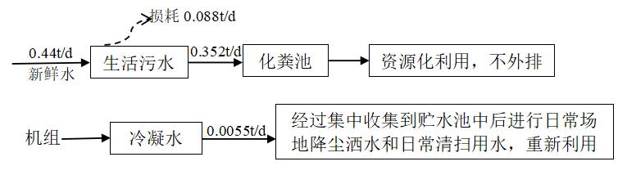  图1 项目水平衡图 单位：t/d  11、平面布局合理性分析  本项目是在满足生产工艺流程的前提下，考虑运输、安全、卫生等要求，结合项目用地的自然地形条件，各种设施不同功能进行分区和组合，根据总平面布置原则，本项目具体总平面布置较为简单，简述如下：发电机组设置在站区东侧，瓦斯抽放站位于站区西侧，配电间位于站区中间，便于发电，配电等，满足发电需要且符合平面布置原则。
工艺流程和产排污环节 | 1、施工期工艺流程  本项目施工期主要施工内容为场地平整、水池开挖，建设、设备安装等，施工期环境影响主要体现在施工扬尘、废气影响，施工机械、运输物料车辆噪声影响，施工废水影响和施工固体废物堆放影响，同时场地平整过程中将会破坏场地内植被。施工工艺流程及产污工序见图2：  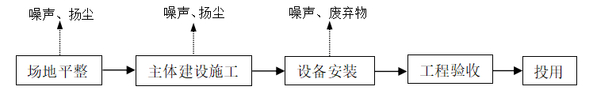  图2 项目施工期工艺流程及产污环节图  2、本项目运营期生产工艺流程及产污环节图：  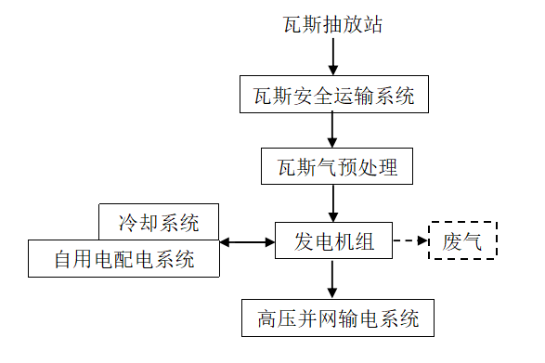  图3 项目瓦斯发电工艺流程及产污环节图  3、工艺流程简述：  （1）瓦斯输送系统  ①为了确保发电机组的正常运行，主燃料瓦斯气从煤矿瓦斯抽放站接出，然后经瓦斯输送管道通过溢流水封阻火泄爆器、防回火装置、波纹补偿器和防爆电动蠕阀等设备，瓦斯气通过管道进入低温湿式安全散装装置排放至大气中。  ②瓦斯气经输送管道上丝网过滤器、溢流式水封阻火器等设备后，通过全电子管理系统的甲烷浓度传感器进行实时监控。当检测到低浓度瓦斯管线内的压力、温度及输送系统中的水压、温度、流量及水封阻火器的水位的参数超极限发出警报信号，保护瓦斯输送系统的安全运行。  （2）瓦斯发电机组  瓦斯脱水后进入燃机入口，与经过过滤的空气混合后进入燃烧室，通过内燃机完成做功过程，带动发电机完成发电。做功后的高温烟气通过电动三通切换风门，以通道进入旁通烟道，通过烟囱排入大气。  燃气发电机组发电的工作原理∶空气经过滤清器过滤，进入涡轮增压器增压，导入内燃机汽缸内的混合器，瓦斯经过压力调节阀也进入混合器，二者混合后，通过电子点火爆燃做功后，推动活塞移动和曲轴转动，产生动力，带动发电机，再由发电机将动力转换成电能，经输变电装置输出。  4、产污环节说明：  项目运营期污染物产生环节详见下表。  表2-9 运营期污染物产生情况一览表  污染类型 产污环节 污染因子  废气 发电烟气 颗粒物、氮氧化物、 非甲烷总烃、一氧化碳  废水 生活污水 COD、BOD₅、氨氮、悬浮物  机组冷凝水 /  噪声 设备运行 设备噪声  固废 一般固废 生活垃圾 生活垃圾  危险废物 废机油 机油  废油桶 废机油桶、废润滑油桶、
与项目有关的原有环境污染问题 | 本项目现状为空地，拟建地址原有杂物已被清理完毕，因此不存在与本项目有关原有项目污染问题。

三、区域环境质量现状、环境保护目标及评价标准
区域  环境  质量  现状 | 1、环境空气质量现状  本项目选址位于平顶山市叶县洪庄杨乡张集村、贾庄村，根据当地环境功能区划，该区域执行《环境空气质量标准》（GB3095-2012）二级标准。根据2023年度叶县环境空气质量监测网中评价基准年的监测数据，分析区域环境空气质量达标情况，监测因子为SO₂、NO₂、PM₁₀、PM_{2.5}、CO、O₃共6项，监测结果见下表。  表3-1 叶县环境空气质量达标情况一览表  监测点位 污染物 年评价指标 现状浓度 标准值 单位 占标率 达标 情况  叶县（E113.373201°，N33.624001°） PM_{2.5} 年均值 35 35 μg/m³ 100% 达标  PM₁₀ 年均值 70 70 μg/m³ 100% 达标  SO₂ 年均值 10 60 μg/m³ 17% 达标  NO₂ 年均值 24 4 μg/m³ 60% 达标  CO 24小时平均第95%百分位数 1 4 mg/m³ 25% 达标  O₃ 8小时平均第90%百分位数 156 160 μg/m³ 98% 达标  由上表可知，项目区域环境空气质量SO₂、NO₂、PM₁₀、PM_{2.5}、CO和O₃各监测因子均满足《环境空气质量标准》（GB3095-2012）二级标准的要求。根据《环境影响评价技术导则 大气环境》（HJ2.2-2018），城市环境空气质量达标情况评价指标为SO₂、NO₂、PM₁₀、PM_{2.5}、CO和O₃，六项污染物全部达标即为城市环境空气质量达标。由此可知，项目所本项目大气环境质量属于达标区域。  为了深入推进大气污染防治工作，有效降低污染物浓度，持续改善空气质量，2024年平顶山市生态环境保护委员会办公室关于印发《平顶山市2024年蓝天保卫战实施方案》，以习近平新时代中国特色社会主义思想为指导，深入贯彻党的二十大精神，全面落实习近平生态文明思想，统筹生态环境保护与经济社会发展，突出精准治污、科学治污、依法治污，聚焦重污染天气消除、臭氧污染防治、柴油货车污染治理攻坚战，加快推进产业、能源、交通运输结构优化调整，强化重点区域、重点领域、重点行业和重点污染源治理，着力推进大气多污染物协同减排，精准有效应对重污染天气，完成上级下达我市的年度空气质量改善和主要大气污染物总量减排目标任务，助力经济高质量发展。  2、地表水环境质量现状  本项目位于平顶山市叶县洪庄杨乡张集村、贾庄村，本项目运营期无废水外排，结合项目所处的地理位置，离本项目最近的地表水体为沙河（位于项目南侧约1900m）。根据地表水质量功能区划分，项目所在地的水环境沙河舞阳马湾断面执行《地表水环境质量标准》（GB3838-2002）Ⅲ类标准。本次地表水现状评价采用平顶山市2022年城市河流水质监测沙河舞阳马湾断面监测数据，具体如下表：  表3-2 沙河舞阳马湾现状监测结果统计与评价 单位：mg/L（除pH外）  河流断面 类别 pH值 溶解氧 高锰酸盐 指数 生化 需氧量 氨氮 石油类 挥发酚 汞 铅 化学 需氧量 总磷  沙河舞阳马湾断面 最小值 8 8.3 3.3 1.5 0.08 0.005 0.0002 0.00002 0.00004 12 0.023  最大值 8 16.1 5.1 2.9 0.38 0.005 0.0002 0.00005 0.001 14 0.097  平均值 8 11.7 4.2 2.3 0.18 0.005 0.0002 0.00003 0.0004 13 0.049  标准限值（Ⅲ类） 7-9 ≥6 6 4 1.0 0.05 0.005 0.0001 0.05 20 0.2  评价情况 / 达标 达标 达标 达标 达标 达标 达标 达标 达标 达标  类别 铜 锌 氟化物 硒 砷 镉 铬 (六价) 氰化物 阴离子表面活性剂 硫化物 /  最小值 0.0005 0.0004 0.47 0.0002 0.0002 0.00002 0.002 0.002 0.02 0.002 /  最大值 0.001 0.025 0.671 0.0009 0.0019 0.00005 0.002 0.002 0.02 0.005 /  平均值 0.0009 0.007 0.574 0.0004 0.0009 0.00003 0.002 0.002 0.02 0.004 /  标准限值（Ⅲ类） 1.0 1.0 1.0 0.01 0.05 0.005 0.05 0.2 0.2 0.2 /  评价情况 达标 达标 达标 达标 达标 达标 达标 达标 达标 达标 /  由上表沙河舞阳马湾断面监测数据可知，各监测因子均能满足《地表水环境质量标准》(GB3838-2002)Ⅲ类标准要求，目前叶县正在实施《平顶山市生态环境保护委员会办公室关于印发平顶山市2024年碧水保卫战实施方案的通知》（平环委办〔2024〕14号），通过深入打好水源地保护攻坚战役、深入打好黑臭水体治理攻坚战役、深入打好河湖水生态环境治理与修复攻坚战役、统筹做好其它水污染防治攻坚工作，进一步保护好饮用水源。通过攻坚战的实施改善当地环境质量，使水环境质量将逐渐转好。且本项目无废水排放，对当前水环境影响较小。  3、声环境质量现状  2023年05月22日-05月23日平煤煌龙新能源有限公司委托河南永飞检测科技有限公司对项目四周边界噪声进行了现状监测，监测结果详见下表。  表3-3 声环境质量现状监测结果  检测日期 检测时段 检测结果 单位：[dB(A)]  东厂界 南厂界 西厂界 北厂界  2023. 05.22 昼间 53 53 54 57  夜间 43 42 44 45  2023. 05.23 昼间 52 53 55 56  夜间 43 44 42 44  根据上述监测结果，本项目东、南、西、北厂界噪声均能满足《声环境质量标准》（GB3096-2008）2类标准说明评价区域内声环境质量较好。  4、生态环境  经现场调查，本项目评价区域没有自然保护区、风景名胜区和受国家保护的野生动植物种类，所在区域以道路、工业厂房等人工生态系统为主。  5、地下水环境质量现状  根据《环境影响评价技术导则—地下水环境》（HJ610-2016），本项目属于Ⅳ类建设项目，Ⅳ类建设项目可不开展地下水环境影响评价，因此本项目未开展地下水环境现状评价。  6、土壤环境质量现状  根据《环境影响评价技术导则土壤环境（试行）》（HJ964-2018），本项目属于Ⅳ类项目，故本项目可不开展土壤环境影响评价，因此本次评价不再对项目区域土壤现状进行评价分析。
环境  保护  目标 | 本项目厂界外500米范围内无地下水集中式饮用水水源和热水、矿泉水、温泉等特殊地下水资源。厂界外500米范围内主要环境保护目标见下表，主要环境保护目标分布见附图二。  表3-4 主要环境保护目标  环境保护对象 环境保护对象名称 方位 经纬度 距离 规模 保护级别  环境 空气 桑树 贾村 西北 经度 113°47′69.791″ ），纬度（ 33°73′80.914″ ） 420m 987人 《环境空气质量标准》（GB3095-2012）二级及修改单  声环境 本项目50m范围内不存在声环境敏感点 《声环境质量标准》（GB3096-2008）2类  地表水 沙河 南 / 1900m / 《地表水环境质量标准》(GB3838-2002)Ⅲ类  地下水环境 厂界外500米范围内无地下水集中式饮用水水源和热水、矿泉水、温泉等特殊地下水资源等地下水环境保护目标  生态 环境 本项目周边无生态特殊及重要敏感区，项目建设不涉及自然保护区、风景名胜区、地质公园等环境敏感区
污染  物排  放控  制标  准 | 废气：  颗粒物、氮氧化物、CO、NMHC有组织排放执行《重型柴油车污染物排放限值及测量方法》（GB17691-2018）。标准具体数值见下表。  表3-5 重型柴油车污染物排放限值标准  污染物 标准 排放浓度限值（mg/kwh）  颗粒物 《重型柴油车污染物排放限值及测量方法（中国第六阶段）》GB17691-2018 16  一氧化碳 2000  氮氧化物 600  NMHC 160  废水：  本项目无生活污水及生产废水外排。  噪声：  营运期执行《工业企业厂界环境噪声排放标准》（GB12348－2008）2类限值要求。  表3-6 工业企业厂界噪声排放标准 等效声级L_{Aeq}：dB（A）  类别 昼间 夜间  2类 60 50  固废：  一般固体废物执行《一般工业固体废物贮存和填埋污染控制标准》（GB18599-2020）中的规定；危险废物执行《危险废物贮存污染控制标准》（GB 18597-2023）。
总量  控制  指标 | 在满足“达标排放、清洁生产、总量控制”原则的基础上，给出本项目总量控制建议指标如下。  本项目无废水外排，员工日常办公生活产生的生活污水不外排，机组产生的冷凝水重新利用不外排。故本评价无废水污染物总量控制指标建议。  本项目废气排放量控制指标：NOx：8.29t/a、颗粒物：0.207t/a、非甲烷总烃1.59t/a。叶县柴油货车淘汰削减量可以满足本项目NOx排放量的替代要求。非甲烷总烃无需进行替代。  建设项目本身属于节能环保项目，是利用煤矿瓦斯发电的同时可以减排VOCs和温室气体。河南平煤神马中南检验检测有限公司对八矿二井泵站抽放瓦斯气体进行分析，瓦斯成分分析结果（见附件7），本次瓦斯成分分析检测在常温常压下进行检测（25℃，正常大气压下）。该项目全年燃烧瓦斯气体为1152万m³，根据成分分析结果显示其中乙烷、丙烷属于挥发性有机气体，乙烷所占0.2106%，丙烷所占0.0243%，通过比例计算，乙烷气体为24261.12m³，丙烷气体2799.36m³。乙烷气体的密度为1.222kg/m³（25℃，常压下），丙烷气体的密度为1.76kg/m³（25℃，常压下），根据体积和密度来计算乙烷、丙烷的含量，所用1152万m³瓦斯气体中乙烷含量有29.6t，丙烷含量有4.92t，挥发性有机气体合计产生量有34.52t，该项目非甲烷总烃类比分析排放量有1.59t/a，项目瓦斯内挥发性有机气体经过4台机组燃烧，VOCs减排量为32.93t。
- 主要环境影响和保护措施
施工期环境保护措施 | 施工期施工人数高峰期为20人，项目施工期的环境影响主要是扬尘、施工废水、生活污水、建筑施工噪声、建筑固废和生活垃圾等，而且这些影响是短期的，随着施工期的结束而消失。  1、废水影响分析  （1）施工废水  施工过程中的施工废水主要来源于混凝土养护排水，构件与建筑材料的保湿、材料的冲刷废水，施工机械、车辆、地面的冲洗废水等。施工现场应设置1座简易沉淀池，废水经沉淀处理后，回用于施工工地，不外排。  （2）施工人员生活污水  施工期施工人员生活污水污水中主要污染物为COD、BOD₅、SS等，无特殊污染因子，施工人员生活污水所含污染物主要为COD：300mg/L、BOD₅：150mg/L、SS：280mg/L、NH₃⁻N：25mg/L，施工人员生活污水排入旱厕由附近农民拉走堆肥。  2、大气环境影响分析  2.1施工扬尘  项目施工期对环境空气的影响主要为施工扬尘（TSP），包括人来车往造成的道路扬尘，设备运输车辆及施工垃圾堆放和清运过程造成的扬尘。为减少施工期扬尘的产生，结合发布的《建筑施工现场环境与卫生标准》（JGJ146-2004）、《河南省深入打好秋冬季重污染天气消除、夏季臭氧污染防治和柴油货车污染治理攻坚战行动方案》（豫环委办〔2023〕3号）、《平顶山市2024年蓝天保卫站实施方案的通知》（平环委办〔2024〕13号）文件中的相关规定，采取如下扬尘防治措施，以防治施工扬尘，减小对周围环境空气的影响。  （1）建筑施工现场施工扬尘防治工作坚持“属地管理、分级负责”和“谁主管、谁负责”的原则。  （2）施工现场做到八个“100%”，即施工现场100%封闭管理，施工现场100%湿法作业，场区道路100%硬化，渣土物料100％覆盖，物料100％密闭运输，出入车辆100％清洗，远程视频监控100％安装，工地内非道路移动机械100％达标。  （3）施工现场做到“两个禁止”，禁止现场搅拌混凝土、禁止现场配置砂浆。施工现场混凝土搅拌场所应采取封闭、降尘措施。  （4）施工现场出入口应标有企业名称或企业标识。主要出入口明显处应设置工程概况牌，大门内应有施工现场总平面图和安全生产、消防保卫、环境保护、文明施工等制度牌。  （5）施工工地开工前必须做到“六个到位”，即“审批到位、报备到位、治理方案到位、配套措施到位、监控到位、人员（施工单位管理人员、责任部门监管人员）到位”。  （6）限制车速、保持路面清洁  施工场地的扬尘大部分来自施工车辆，在同样路面清洁程度条件下，车速越快，扬尘量越大；而在同样车速情况下，路面越脏，则扬尘量越大。因此，通过限速行驶，及定时清扫路面，保持路面的清洁是减少汽车扬尘的有效手段。  2.2施工运输车辆和作业机械产生的废气  施工阶段用到的施工机械主要包括铲车、物料运输车辆等，本项目使用车辆要符合非道路和道路的使用要求，根据《车用柴油》（GB/T 19147-2003）标准规定，轻柴油中S含量＜0.05%，灰分＜0.01%。因此，燃油机械在使用轻质柴油时，燃烧废气中SO₂和颗粒物排放量较少，对周边环境影响不大。根据河南省生态环境厅印发《河南省重污染天气通用行业应急减排措施制定技术指南（2024年修订版）》中对于运输方式的要求，厂内非道路移动机械均采用国三及以上排放标准或使用新能源机械，厂内运输车辆要达到达到国五及以上排放标准（重型燃气车辆达到国六排放标准）或使用使用新能源车辆。此外，运输车辆禁止超载，不得使用劣质燃料；对车辆尾气的排放应进行监督管理，严格执行汽车排污监管办法相关规定，避免排放黑烟。经采取上述措施后对周围环境的影响较小。  2.3堆场扬尘  料堆风吹扬尘也比较严重。根据日本三菱重工业公司长崎研究所煤尘污染起尘量的计算公式：  式中：Q_{p}――起尘量，mg/s；  W――物料含水率，％；  A_{p}――煤场的面积，m²；  U――煤场平均风速，m/s；  β――经验系数，8.0×10⁻³。  从上述公式可以看出，提高堆场物料表面含水率、减少露天堆场面积能对料堆扬尘起到很大的抑制作用。因此减少露天堆放和保证一定的含水率及减少裸露地面是减少风力起尘的有效手段。根据平顶山市生态环境保护委员会办公室关于印发《平顶山市2024年蓝天保卫战实施方案》相关要求，结合项目特点，本项目在施工过程中应切实做到以下措施减少扬尘污染：  （1）施工工地开工前必须做到“六个到位”，即审批到位、报备到位、治理方案到位、配套措施到位、监控到位、人员(施工单位管理人员、责任部门监管人员)到位；建设单位要将防治扬尘污染费用列入工程造价，在加装视频监控、监管人员到位、经报备批准后方可开工。  （2）施工建设期间，建立洒水清扫制度，指定专人负责洒水和清扫工作，配备洒水车，对施工便道和进出现场的道路经常洒水（主要在夏季干旱天气或秋季干燥天气），一般每天可洒水4～5次；  （3）减少施工材料的堆存时间和堆存量，加快物料的周转速度；  （4）装卸物料的尽量降低高度以减少冲击扬尘污染，对散装物料应全部入库存放；  （5）施工现场周边应设置符合要求的围档，围档高度最低不能低于2m，且围档要坚固、稳定、整洁、规范、美观；  （6）开挖的土石方要及时回填，避免在施工现场长期堆存，堆存期间应进行全覆盖并采取防流失措施（土石方堆周围设置一定的围堰）。  （7）建设单位必须委托具有资格的运输单位进行渣土、垃圾、混凝土、预拌砂浆等物料运输，双方签订扬尘污染治理协议，共同承担扬尘污染治理责任；  （8）渣土车等物料运输车辆必须随车携带驾驶证、行车证、营运证、建筑垃圾运输许可证和装卸双向登记卡，做到各项运营运输手续完备；  （9）渣土车等物料运输车辆出入施工工地和处置场地，必须进行冲洗保洁，防止车辆带泥出场，保持周边道路清洁干净；  综上，本项目是在现有的空地上建设，施工现建要加强施工管理，合理布局施工现场、洒水抑尘，来控制施工过程产生的施工扬尘等，因此施工扬尘对环境的影响也较低，不会对区域大气环境产生明显的影响。  3、声环境影响分析  本项目建设期间的噪声源主要为构筑物施工和设备安装过程中产生噪声。施工机械噪声主要来自装载机、建筑材料运输车辆等设备噪声；设备安装噪声主要为电锯、电钻等安装工具产生噪声。施工期噪声有突发性、冲击性、不连续性等特点，其噪声源强为80-100dB(A)。施工期间噪声会对周围环境产生一定的影响。因此，评价要求建设单位在施工期采取以下相应措施：  （1）施工单位应尽量选用先进的低噪声设备，在高噪声设备周围设置声屏障以减轻噪声对周围环境的影响，并根据周围环境情况合理安排施工时间，控制施工场界噪声不超过《建筑施工场界环境噪声排放标准》（GB12523-2011）的要求；  （2）施工现场合理布局，以避免局部声级过高，施工单位应尽量将施工设备布置在场地中间，以减少对周围环境的影响，尽可能将施工阶段的噪声减至最小；  （3）施工单位采用先进的施工工艺，合理选用施工机械；  （4）加强施工机械的维修、管理，保证施工机械处于低噪声、高效率的状态；  （5）合理安排施工时间，禁止在午间12时至14时和夜间22时至次日6时；  （6）现场施工人员要严加管理，拆卸模板时要防止模板互相撞击噪声扰民，要文明施工。  采取上述相应的措施后，施工噪声得到了有效控制，施工期噪声对周围环境影响较小。施工期噪声具有临时性、阶段性和不固定性等特点，随着施工的结束，项目施工期噪声对周围声环境的影响就会停止。  4、固体废弃物  （1）建筑垃圾及土石方  本项目施工期会产生的废铁丝、废钢材等收集后外售，对周边环境影响很小。建筑垃圾统一收集后外售，将可利用的土石方及时回填，或运至需要填埋地进行填埋处理。  （2）施工人员生活垃圾  本项目施工期生活垃圾产生量为20kg/d。生活垃圾集中收集到指定的垃圾箱内，并由环卫部门统一清运，不会对周围环境产生影响。
营期环境影响和保护措施 | 根据《污染源源强核算技术指南·准则》（HJ884-2018），污染源核算可采用实测法、物料衡算法、产污系数法、排污系数法、类比法、试验法等方法。  本项目运营期环境影响和保护措施分析如下：  1、废气环境影响分析  1.1废气产排污节点、污染物及污染治理设施信息  本项目运营期废气排放源为：发电机组排放的发电烟气，污染因子为颗粒物、NOx、CO、非甲烷总烃；四台发电机组发电烟气分别通过四根排气筒排放（编号分别为DA001、DA002、DA003、DA004）。  本项目废气产排污节点、污染物及污染治理设施见下表。

运营期环境影响和保护措施 | 表4-1 本项目废气产排污节点、污染物及污染治理设施信息表  主要生产单元 主要产污设施 主要产污环节 主要污染物 污染物产生 排放 形式 治理设施 污染物排放 核算排放时间h 执行标准  核算方法 产生速率kg/h 产生量t/a 名称、处理能力、收集效率、去除率 是否技术可行 排放绩效mg/kwh 排放速率kg/h 排放量t/a  瓦斯发电 发电机组（本项目的1台发电机组） 发电 颗粒物 类比法 / 0.0518 有组织 稀薄燃烧控制技术+15m高排气筒排放 可行 9.0 0.006 0.0518 8640 《重型柴油车污染物排放限值及测量方法（中国第六阶段）》GB 17691-2018（颗粒物：16mg/kwh、一氧化碳2000mg/kwh、氮氧化物600mg/kwh、NMHC160mg/kwh）  NOx / 2.0725 有组织 稀薄燃烧控制技术+15m高排气筒排放 可行 360 0.24 2.0725 8640  CO / 2.419 有组织 稀薄燃烧控制技术+15m高排气筒排放 可行 420 0.28 2.419 8640  非甲烷总烃 / 0.3975 有组织 稀薄燃烧控制技术+15m高排气筒排放 可行 69 0.046 0.3975 8640  瓦斯发电 发电机组（本项目的4台发电机组） 发电 颗粒物 类比法 / 0.207 有组织 稀薄燃烧控制技术+15m高排气筒排放 可行 9.0 0.024 0.207 8640  NOx / 8.29 有组织 稀薄燃烧控制技术+15m高排气筒排放 可行 360 0.96 8.29 8640  CO / 9.676 有组织 稀薄燃烧控制技术+15m高排气筒排放 可行 420 1.12 9.676 8640  非甲烷总烃 / 1.59 有组织 稀薄燃烧控制技术+15m高排气筒排放 可行 69 0.18 1.59 8640

运营  期环  境影  响和  保护  措施 | 1.2大气污染物  本项目营运期主要是发电机正常运行时产生的烟气。  1.2.1废气正常排放  本项目设计4台瓦斯发电机组。瓦斯发电机组以矿井瓦斯气为燃料，抽采的瓦斯气体经发电机组燃烧后（稀薄燃烧控制技术），产生的烟气通过15m（管径为0.3m）高的排气筒排放。  本项目所采用的稀薄燃烧控制技术，主要实现较低的缸内燃烧温度和排气温度，最大限度保证较低的氮氧化物排放。主要技术手段如下：采用强挤流高湍流燃烧室结构和稀薄燃烧技术，提升缸内混合气体燃烧效率，使发动机具有较高的经济性。通过米勒循环技术，配合高效涡轮增压技术，提高气体机平均有效压力和有效功转化，降低燃料消耗率。采用高能点火技术实现大能量点火，使燃烧速度加快，燃烧更充分，满足高效率输出和低排放输出。通过高效空燃比闭环、压气机再循环等控制策略，提高过量空气系数和充气效率，降低污染物排放、提高动力性。  项目营运期废气主要为矿井瓦斯气燃烧过程中产生的颗粒物、NOx、CO、非甲烷总烃。经现场调查，项目所用工艺与本公司十二矿瓦斯发电站机组升级改造后瓦斯发电工艺相同，所用瓦斯相同，发电机组与十二矿瓦斯发电站机组升级改造项目5#、6#机组型号一致，故采用类比法对项目污染源强进行计算，平煤煌龙新能源有限公司十二矿瓦斯发电站升级改造项目竣工环境保护验收监测结果见下表。  表4-2 有组织排放废气检测结果表  采样日期 检测点位 废气流量 m³/h 颗粒物 氮氧化物 非甲烷总烃 (以碳计) 一氧化碳  排放浓度 mg/m³ 排放速率 kg/h 排放浓度 mg/m³ 排放速率 kg/h 排放浓度 mg/m³ 排放速率kg/h 排放浓度 mg/m³ 排放速率 kg/h  2023. 03.21 1#发电机组排气筒出口 1.53×10³ 3.5 5.4×10⁻³ 155 0.237 23.0 0.0352 152 0.233  1.78×10³ 4.1 7.3×10⁻³ 142 0.253 34.2 0.0609 180 0.320  1.60×10³ 3.9 6.2×10⁻³ 134 0.214 28.0 0.0448 174 0.278  均值 1.64×10³ 3.8 6.3×10⁻³ 143 0.235 28.7 0.0470 169 0.277  2#发电机组排气筒出口 1.05×10³ 7.3 7.7×10⁻³ 201 0.211 38.8 0.0407 193 0.203  1.02×10³ 6.5 6.6×10⁻³ 195 0.199 47.8 0.0488 212 0.216  1.08×10³ 7.0 7.6×10⁻³ 214 0.231 49.2 0.0531 177 0.191  均值 1.05×10³ 7.0 7.3×10⁻³ 204 0.214 45.2 0.0475 193 0.203  3#发电机组排气筒出口 1.12×10³ 6.7 7.5×10⁻³ 208 0.233 37.4 0.0419 223 0.250  1.17×10³ 5.8 6.8×10⁻³ 222 0.260 41.0 0.0480 205 0.240  1.20×10³ 6.2 7.4×10⁻³ 190 0.228 31.8 0.0382 185 0.222  均值 1.16×10³ 6.2 7.2×10⁻³ 207 0.240 36.8 0.0427 204 0.237  4#发电机组排气筒出口 2.46×10³ 3.1 7.6×10⁻³ 114 0.280 20.7 0.0509 226 0.556  2.55×10³ 2.7 6.9×10⁻³ 102 0.260 22.9 0.0584 198 0.505  2.49×10³ 2.9 7.2×10⁻³ 106 0.264 25.1 0.0625 217 0.540  均值 2.50×10³ 2.9 7.2×10⁻³ 107 0.268 22.9 0.0573 214 0.534  5#发电机组排气筒出口 1.52×10³ 3.7 5.6×10⁻³ 168 0.255 28.1 0.0427 211 0.321  1.44×10³ 4.4 6.3×10⁻³ 174 0.251 32.7 0.0471 184 0.265  1.38×10³ 4.9 6.8×10⁻³ 200 0.276 43.5 0.0600 206 0.284  均值 1.45×10³ 4.3 6.2×10⁻³ 180 0.261 34.4 0.0499 200 0.290  6#发电机组排气筒出口 1.39×10³ 4.5 6.3×10⁻³ 180 0.250 33.2 0.0461 220 0.306  1.46×10³ 4.8 7.0×10⁻³ 163 0.238 36.1 0.0527 179 0.261  1.49×10³ 4.2 6.3×10⁻³ 177 0.264 29.7 0.0443 224 0.334  均值 1.45×10³ 4.5 6.5×10⁻³ 173 0.251 32.9 0.0477 207 0.300  2023. 03.22 1#发电机组排气筒出口 1.58×10³ 3.9 6.2×10⁻³ 164 0.259 36.2 0.0572 199 0.314  1.74×10³ 3.2 5.6×10⁻³ 151 0.263 40.6 0.0706 212 0.369  1.63×10³ 4.0 6.5×10⁻³ 170 0.277 34.4 0.0561 185 0.302  均值 1.65×10³ 3.7 6.1×10⁻³ 161 0.266 37.2 0.0613 199 0.328  2#发电机组排气筒出口 1.01×10³ 6.8 6.9×10⁻³ 211 0.213 43.2 0.0436 203 0.205  1.06×10³ 7.1 7.5×10⁻³ 200 0.212 31.8 0.0337 221 0.234  1.03×10³ 6.4 6.6×10⁻³ 185 0.191 46.6 0.0480 194 0.200  均值 1.03×10³ 6.8 7.0×10⁻³ 199 0.205 40.6 0.0418 207 0.213  3#发电机组排气筒出口 1.15×10³ 6.3 7.2×10⁻³ 173 0.199 36.1 0.0415 184 0.212  1.19×10³ 5.5 6.5×10⁻³ 205 0.244 32.3 0.0384 196 0.233  1.11×10³ 5.3 5.9×10⁻³ 189 0.210 48.0 0.0533 202 0.224  均值 1.15×10³ 5.7 6.5×10⁻³ 190 0.218 38.6 0.0444 194 0.223  4#发电机组排气筒出口 2.44×10³ 2.5 6.1×10⁻³ 101 0.246 24.1 0.0588 175 0.427  2.52×10³ 3.0 7.6×10⁻³ 108 0.272 21.6 0.0544 193 0.486  2.50×10³ 2.8 7.0×10⁻³ 115 0.288 22.9 0.0572 186 0.465  均值 2.49×10³ 2.8 6.9×10⁻³ 108 0.269 22.8 0.0568 184 0.459  5#发电机组排气筒出口 1.46×10³ 3.5 5.1×10⁻³ 163 0.238 24.8 0.0362 210 0.307  1.42×10³ 4.3 6.1×10⁻³ 185 0.263 37.1 0.0527 179 0.254  1.35×10³ 4.5 6.1×10⁻³ 171 0.231 30.6 0.0413 198 0.267  均值 1.41×10³ 4.1 5.8×10⁻³ 173 0.244 30.8 0.0434 196 0.276  6#发电机组排气筒出口 1.41×10³ 4.2 5.9×10⁻³ 160 0.226 26.2 0.0369 177 0.250  1.36×10³ 4.5 6.1×10⁻³ 172 0.234 33.7 0.0458 195 0.265  1.38×10³ 3.8 5.2×10⁻³ 152 0.210 36.0 0.0497 182 0.251  均值 1.38×10³ 4.1 5.7×10⁻³ 162 0.223 32.0 0.0441 185 0.255  根据平煤煌龙新能源有限公司十二矿瓦斯发电站升级改造项目竣工环境保护验收监测数据，本次环评对比同功率发电机组（5#、6#机组）取其平均值进行了类比，数据如下：  ①颗粒物源强核算  项目营运期瓦斯使用量共为1152万m³/a，年发电量为2304万度，根据监测报告中的排放速率均值0.006kg/h，可以类比计算出颗粒物的排放量为0.207t/a，排放绩效为9.0mg/kwh。  ②NOx源强核算  项目营运期瓦斯使用量共为1152万m³/a，年发电量为2304万度，根据监测报告中的排放速率均值0.24kg/h，可以类比计算出NOx的排放量为8.29t/a，排放绩效为360mg/kwh。  ③CO源强核算  项目营运期瓦斯使用量共为1152万m³/a，年发电量为2304万度，根据监测报告中的排放速率均值0.28kg/h，可以类比计算出CO的排放量为9.676t/a，排放绩效为420mg/kwh。  ④非甲烷总烃源强核算  项目营运期瓦斯使用量共为1152万m³/a，年发电量为2304万度，根据监测报告中的排放速率均值0.046kg/h，可以类比计算出非甲烷总烃的排放量为1.59t/a，排放绩效为69mg/kwh。  1.2.2非甲烷总烃废气减排量分析  河南平煤神马中南检验检测有限公司对八矿二井泵站抽放瓦斯气体进行分析，瓦斯成分分析结果（见附件7），本次瓦斯成分分析检测在常温常压下进行检测（25℃，正常大气压下）。该项目全年燃烧瓦斯气体为1152万m³，根据成分分析结果显示其中乙烷、丙烷属于挥发性有机气体，乙烷所占0.2106%，丙烷所占0.0243%，通过比例计算，乙烷气体为24261.12m³，丙烷气体2799.36m³。乙烷气体的密度为1.222kg/m³（25℃，常压下），丙烷气体的密度为1.76kg/m³（25℃，常压下），根据体积和密度来计算乙烷、丙烷的含量，所用1152万m³瓦斯气体中乙烷含量有29.6t，丙烷含量有4.92t，挥发性有机气体合计产生量有34.52t，该项目非甲烷总烃类比分析排放量有1.59t/a，项目瓦斯内挥发性有机气体经过4台机组燃烧，VOCs减排量为32.93t。  1.2.3温室气体减排量分析  本项目为低浓度瓦斯利用发电项目，项目的建设可以大幅度减少温室气体甲烷的排放。根据项目瓦斯气用量及年运行时间，项目建设后可减少甲烷的排放量约887t/a；甲烷造成的温室效应为CO₂的25倍，减少1吨甲烷排放相当于减少25吨二氧化碳排放，项目建成后可减少CO₂排放量约2.2万t/a。  1.2.4排空废气（非正常工况）  当瓦斯气体中的甲烷浓度过低时或者发电机组出现故障时，瓦斯无法得到有效利用，将采取直接排空措施，利用15m专用排空烟道排空，其主要污染物为CH₄、CO等。本项目排空时间、排空量均难以确定，因此本项目仅定性分析，根据煤矿瓦斯成分分析可知，当瓦斯浓度过低时，其主要成分为N₂、O₂等，污染物排放量不大，通过高空排放，可快速扩散，对周边环境影响不大。当发电机组出现故障时瓦斯机组非正常工况的核心原因主要包括气缸散热不畅、润滑系统故障等等问题。这些问题会导致机组运行异常，影响其性能和安全性。具体表现包括气缸温度异常升高、润滑油不足或污染、供应不畅等。这些问题会导致机组噪音增加、油耗增加、甚至无法启动应对措施包括定期检查散热片的通畅性和间距、确保散热器表面清洁、及时修理或更换散热风扇。同时，加强润滑系统的维护，选用优质润滑油，定期监控油位和油质，及时更换滤清器。此外，确保供气系统畅通，清除杂质，保持清洁。通过这些措施，可以有效降低非正常工况的发生，确保瓦斯机组的稳定运行。  1.3废气处理可行性分析  根据类比分析，项目颗粒物、氮氧化物、CO、非甲烷总烃的排放绩效与《重型柴油车污染物排放限值及测量方法》（GB17691-2018）中的有组织排放的要求进行对照，均可达标排放，且平煤煌龙新能源有限公司十二矿瓦斯发电站升级改造项目瓦斯发电机组型号与本项目一致，废气治理设施与本项目设置情况一致，因此本项目发电烟气经排气筒排放具有可行性。  1.4废气治理设施及产排情况  表4-3 本项目废气产排情况一览表  污染物 产生速率kg/h 产生量t/a 排放 形式 污染治理设施 排放 绩效mg/kwh 排放速率kg/h 排放量t/a  颗粒物 / 0.207 有组织 稀薄燃烧控制技术+15m高排气筒排放 9.0 0.024 0.207  NOx / 8.29 有组织 稀薄燃烧控制技术+15m高排气筒排放 360 0.96 8.29  CO / 9.676 有组织 稀薄燃烧控制技术+15m高排气筒排放 420 1.12 9.676  非甲烷总烃 / 1.59 有组织 稀薄燃烧控制技术+15m高排气筒排放 69 0.18 1.59  1.5废气排放口情况  表4-4 排放口基本情况表  序号 排放口编号 名称 污染物 坐标 排气筒高度/m 排气筒出口内径/m 烟气温度/℃  经度 纬度  1 DA001 1#发电机组排气筒 颗粒物、非甲烷总烃、一氧化碳、氮氧化物 113.47989738 33.73355903 15 0.3 600  2 DA002 2#发电机组排气筒 颗粒物、非甲烷总烃、一氧化碳、氮氧化物 113.47989708 33.73365803 15 0.3 600  3 DA003 3#发电机组排气筒 颗粒物、非甲烷总烃、一氧化碳、氮氧化物 113.47989916 33.73355736 15 0.3 600  4 DA004 4#发电机组排气筒 颗粒物、非甲烷总烃、一氧化碳、氮氧化物 113.47989734 33.73365913 15 0.3 600  1.6污染源监测计划  根据《排污单位自行监测技术指南·总则》（HJ819-2017）及本项目排污特点，并参考《排污单位自行监测技术指南 火力发电及锅炉》HJ 820-2017，结合本项目运行期产污特征、项目工程周围环境实际情况，制定出本项目运行期大气环境监测计划，详见下表：  表4-5 废气监测计划表  监测点位 监测因子 监测指标 监测频次 执行排放标准  DA001、DA002、DA003、DA004 氮氧化物、颗粒物、非甲烷总烃、一氧化碳 废气量、排放浓度及排放速率 每年一次 《重型柴油车污染物排放限值及测量方法（中国第六阶段）》GB 17691-2018  1.7大气环境影响分析  根据空气现状监测结果，区域环境空气质量各项监测因子均满足《环境空气质量标准》（GB3095-2012）二级标准，因此本项目所在区域属于城市环境空气达标区。为了深入推进大气污染防治工作，有效降低污染物浓度，持续改善空气质量，为持续改善全市环境空气质量，打赢打好污染防治攻坚战，平顶山市生态环境保护委员会办公室发布文件《平顶山市生态环境保护委员会办公室关于印发平顶山市 2024年蓝天保卫战实施方案的通知》（平环委办〔2024〕13号），经全市上下认真贯彻落实攻坚方案提供各项措施和要求后，区域环境空气质量将进一步得到有效改善。项目完成后废气排放口满足《重型柴油车污染物排放限值及测量方法（中国第六阶段）》GB 17691-2018相关标准。因此项目的建设对周围大气环境影响较小。  2、废水  本项目废水主要为职工生活污水和机组发电时产生的冷凝水。  冷凝水：机组发电过程中生的冷凝水经过集中收集到贮水池（体积为20m³）中后进行日常场地降尘洒水和日常清扫用水，重新利用，不外排。根据企业提供的六矿上冷凝水正常工况下的产生量是极少的，按照六矿经验，本项目冷凝水产生量为2t/a。  本项目劳动定员11人，均不在厂区食宿，年工作时间360天。根据河南省地方标准《工业与城镇生活用水定额》（DB41/T385-2020），不住宿人员用水定额40L/（人·d），则本项目生活用水量为158.4t/a（0.44t/d），排污系数按80%计，污水产生量为126.72t/a（0.352t/d）。项目生活污水主要污染物产生浓度为COD：350mg/L、SS：200mg/L、NH₃-N：30mg/L。生活污水经化粪池（容积为3m³）收集预处理后，用于农田施肥，不外排。  表4-6 本项目废水产排情况一览表  类别 水量 COD 氨氮 SS  生活污水处理前 浓度（mg/L） / 350 30 200  产生量（t/a） 126.72 0.0444 0.0038 0.0253  化粪池去除效率 / 20% 3% 30%  生活污水处理后 浓度（mg/L） / 280 29.1 140  排放量（t/a） 126.72 0.0355 0.0037 0.0177  由以上分析可知，本项目冷凝水经过收集在贮水池内重新利用，生活污水经化粪池预处理后中用于农田施肥。综上，项目最终无废水排放。  3、噪声  3.1噪声污染源及治理措施  项目噪声源主要为发电机组设备工作时的机械噪声，经类比同类设备，声级为70~80dB（A），经采取消声、基础减振、建筑物隔声等措施以降低噪声对周围环境的影响。  根据《环境影响评价技术导则声环境》（HJ2.4-2021）要求，本项目运营期主要噪声源设备位置及噪声源强见下表，空间位置以站区西南角（站区左下角）为起始点。

运营期环境影响和保护措施 | 表4-7 本项目主要声源调查清单（室外声源）  位置 声源名称 型号 空间相对位置 声源源强 声源控制措施 运行时段  X Y Z 声功率级/dB（A）  站区内 1#发电机组 / 25 20 2 85 在发电机组燃料后出气口安装消声器，撬装式发电机组内壁设吸声材料 全天  2#发电机组 / 25 23 2 85 在发电机组燃料后出气口安装消声器，撬装式发电机组内壁设吸声材料 全天  3#发电机组 / 25 25 2 85 在发电机组燃料后出气口安装消声器，撬装式发电机组内壁设吸声材料 全天  4#发电机组 / 25 28 2 85 在发电机组燃料后出气口安装消声器，撬装式发电机组内壁设吸声材料 全天  1#风冷冷水机组 / 25 20 4 85 通过基础减震、距离衰减方式减弱 全天  2#风冷冷水机组 / 25 23 4 85 通过基础减震、距离衰减方式减弱 全天  3#风冷冷水机组 / 25 25 4 85 通过基础减震、距离衰减方式减弱 全天  4#风冷冷水机组 / 25 28 4 85 通过基础减震、距离衰减方式减弱 全天  注：表中坐标以站区西南角（经度113度47分91.03秒，纬度33度73分34.69秒）为坐标原点，正东向为 X 轴正方向，正北向为 Y 轴正方向。

运营期环境影响和保护措施 | 3.2噪声预测及达标情况  根据本项目主要高噪声设备的分布状况和室外源强，依据《环境影响评价技术导则 声环境》（HJ2.4-2021）中噪声预测模型，计算出各声源对厂界的噪声贡献值。  点声源的几何发散衰减的基本公式如下：  式中：L_{p}（r）=L_{p}（r₀）-20lg（r/r₀）  L_{p}（r）——预测点处声压级，dB；  L_{p}（r₀）——参考位置r₀处的声压级，dB；  r——预测点距声源的距离，m；  r₀——参考位置距声源的距离，m。  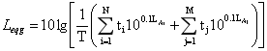  拟建工程声源在预测点产生的贡献值（L_{eqg}）计算公式：  式中：L_{eqg}——建设项目声源在预测的产生的噪声贡献值，dB；  T——用于计算等效声级的时间，s；  N——室外声源个数；  t_{i}——在T时间内i声源内工作时间，s；  M——等效室外声源个数；  t_{i}——在T时间内j声源内工作时间，s。  根据本项目噪声源在站区内的分布，选择主要高噪声源对厂界的影响进行预测。经基础减振、消声等措施治理后源强可降低15dB（A）以上，评价以20dB（A）计算。  3.3预测结果  经调查，项目生产三班工作制，因此本次评价预测项目全天噪声源对厂界四周噪声贡献情况。噪声预测结果见下表。  表4-8 本项目实施后厂界噪声预测结果一览表 单位：dB（A）  预测方位 声源 治理后源强 与厂界距离（m） 贡献值 标准限值 （dB（A）） 达标 情况  东 1#发电机组 65 4 48 夜/昼50/60 达标  2#发电机组 65 4 48  3#发电机组 65 4 48  4#发电机组 65 4 48  1#风冷冷水机组 65 4 48  2#风冷冷水机组 65 4 48  3#风冷冷水机组 65 4 48  4#风冷冷水机组 65 4 48  南 1#发电机组 65 12 45 夜/昼50/60 达标  2#发电机组 65 15 43  3#发电机组 65 18 42  4#发电机组 65 21 41  1#风冷冷水机组 65 12 45  2#风冷冷水机组 65 15 43  3#风冷冷水机组 65 18 42  4#风冷冷水机组 65 21 41  西 1#发电机组 65 25 35 夜/昼50/60 达标  2#发电机组 65 25 35  3#发电机组 65 25 35  4#发电机组 65 25 35  1#风冷冷水机组 65 25 35  2#风冷冷水机组 65 25 35  3#风冷冷水机组 65 25 35  4#风冷冷水机组 65 25 35  北 1#发电机组 65 22 43 夜/昼50/60 达标  2#发电机组 65 18 45  3#发电机组 65 14 46  4#发电机组 65 10 46  1#风冷冷水机组 65 22 43  2#风冷冷水机组 65 18 45  3#风冷冷水机组 65 14 46  4#风冷冷水机组 65 10 46  根据噪声预测分析，本项目东、西、南、北厂界昼间及夜间噪声预测值可满足《工业企业厂界环境噪声排放标准》（GB 12348-2008）2类排放限值要求。  3.4监测要求  本项目运行期噪声监测计划见下表。  表4-9 营运期监测计划  监测点 监测项目 监测频率 执行标准  四周厂界 等效连续A声级 每季度1次 《工业企业厂界环境噪声排放标准》（GB12348-2008）中2类标准  4、固体废物影响分析  4.1固废产生及处置情况  本项目产生的固废为生活垃圾、废机油、废包装桶。  4.2一般工业固体废物  本项目不涉及一般工业固体废物。  4.3生活垃圾  项目劳动定员11人，年工作时间为360天，生活垃圾产生量按0.5kg/（人•d）计，则生活垃圾产生量为1.98t/a。建设单位拟在站区内设固定垃圾收集箱，做到日产日清。  4.4危险固废  ①废机油  本项目使用机油量为4.4t，设备维修废机油产生量约为1.2t/a，暂存于危废暂存间，定期委托有资质单位处置。危废编号HW08：900-214-08。  ②废机油、润滑油桶（合称废包装桶）  项目使用机油量为4.4吨，润滑油为15kg，机油、润滑油都会产生废包装桶，根据每种包装规格产生的废包装桶约有27个，每个废包装桶平均约5kg左右，则共计废包装桶0.135t/a。  注：由于本公司润滑油实际使用情况为全部损耗，因此不产生废润滑油。  根据《国家危险废物名录》（2025年版），将本项目产生的危险固体废物进行汇总及分类，具体见下表：  表4-10 固体废物产生及处置情况一览表  序号 固废名称 产污环节 固废性质 产生量（t/a） 废物类别及代码 处置措施  1 废机油 设备维修更换 危险废物 1.2 HW08：900-214-08 经厂区危废间暂存后交由有资质单位回收处理  2 废包装桶 机油、润滑油使用 危险废物 0.135 HW49： 900-041-49  4.5贮存、利用、处置方式和去向情况  本项目生产过程中产生的危险废物废机油由危废间暂存后交由有资质单位回收处理；生活垃圾集中收集后交由环卫部门统一清运。本次评价要求建设单位在站区内设置1处危险废物暂存间，面积约为15m²，采取防渗漏、防风、防雨等措施。本项目废油拟采用专用容器收集后妥善暂存于厂区内危险废物暂存间，定期委托有危废处理资质的单位安全处置。  项目危废特性汇总见下表。  表4-11 项目危险废物汇总表  序号 危险废物名称 危险废物类别 危险废物代码 产生量（t/a） 产生工序 形态 主要成分 有害成分 产废周期 危险 特性 污染防治措施  1 废 机油 HW08 900-214-08 1.2 设备维修更换 液态 废矿物油 有机化合物 3个月 T、I 危废暂存间临时存储，定期委托有资质公司安全处置  2 废包装桶 HW49 900-041-49 0.135 机油、润滑油使用 固态 废矿物油 有机化合物 3个月 T/In  项目危废贮存场所基本情况一览表见下表。  表4-12 项目危废贮存场所基本情况  序号 贮存场所（设施）名称 危险废物名称 危险废物类别 危险废物代码 位置 占地面积（m²） 贮存方式 贮存能力 贮存周期  1 危废暂存间 废机油 HW08 900-214-08 危废间 8 专用储存容器 2.5t/a 3个月  2 废包 装桶 HW49 900-041-49 危废间 4 托盘之上 0.12t/a 3个月  4.6固体废物防治措施及运营期管理要求  根据河南省环保厅发布的《河南省危险废物规范化管理工作指南（试行）》要求，所有危险废物产生和经营单位应建造专用危险废物贮存设施，贮存设施应当符合《危险废物贮存污染控制标准》（GB 18597-2023）的要求。本项目拟在站区内设置一座危险废物暂存间（面积约15m²）。本次环评针对危险废物贮存提出以下管理及防治措施：  ①建设完善的管理制度  危险废物暂存间设置明显的警示标志，四周设置导流沟，同时设置专人进行管理，制定有关危险废物管理制度，记录危险废物的产生、储存及处置情况。  ②危险废物贮存设施的建设要求  厂区危险废物暂存间的设置应按照《危险废物贮存污染控制标准》（GB 18597-2023）的要求实施。具体要求为：  A：贮存设施应根据危险废物的形态、物理化学性质、包装形式和污染物迁移途径，采取必要的防风、防晒、防雨、防漏、防渗、防腐以及其他环境污染防治措施，不应露天堆放危险废物。  B：贮存设施应根据危险废物的类别、数量、形态、物理化学性质和污染防治等要求设置必要的贮存分区，避免不相容的危险废物接触、混合。  C：贮存设施或贮存分区内地面、墙面裙脚、接触危险废物的隔板和墙体等应采用坚固的材料建造，表面无裂缝。  D：贮存设施地面与裙脚应采取表面防渗措施；表面防渗材料应与所接触的物料或污染物相容，可采用抗渗混凝土、高密度聚乙烯膜、钠基膨润土防水毯或其他防渗性能等效的材料。贮存的危险废物直接接触地面的，还应进行基础防渗，防渗层为至少1m厚黏土层（渗透系数不大于10⁻⁷cm/s），或至少2mm厚高密度聚乙烯膜等人工防渗材料（渗透系数不大于10⁻¹⁰cm/s），或其他防渗性能等效的材料。  E：同一贮存设施宜采用相同的防渗、防腐工艺（包括防渗、防腐结构或材料），防渗、防腐材料应覆盖所有可能与废物及其渗滤液、渗漏液等接触的构筑物表面；采用不同防渗、防腐工艺应分别建设贮存分区。  F：贮存设施应采取技术和管理措施防止无关人员进入。  ③危险废物贮存容器的相关要求  A：容器和包装物材质、内衬应与盛装的危险废物相容。  B：针对不同类别、形态、物理化学性质的危险废物，其容器和包装物应满足相应的防渗、防漏、防腐和强度等要求。  C：硬质容器和包装物及其支护结构堆叠码放时不应有明显变形，无破损泄漏。  D：柔性容器和包装物堆叠码放时应封口严密，无破损泄漏。  E：使用容器盛装液态、半固态危险废物时，容器内部应留有适当的空间，以适应因温度变化等可能引发的收缩和膨胀，防止其导致容器渗漏或永久变形。  F：容器和包装物外表面应保持清洁。  ④危险废物贮存设施的运行与管理要求  A：危险废物存入贮存设施前应对危险废物类别和特性与危险废物标签等危险废物识别标志的一致性进行核验，不一致的或类别、特性不明的不应存入。  B：应定期检查危险废物的贮存状况，及时清理贮存设施地面，更换破损泄漏的危险废物贮存容器和包装物，保证堆存危险废物的防雨、防风、防扬尘等设施功能完好。  C：作业设备及车辆等结束作业离开贮存设施时，应对其残留的危险废物进行清理，清理的废物或清洗废水应收集处理。  D：贮存设施运行期间，应按国家有关标准和规定建立危险废物管理台账并保存。  E：贮存设施所有者或运营者应建立贮存设施环境管理制度、管理人员岗位职责制度、设施运行操作制度、人员岗位培训制度等。  F：贮存设施所有者或运营者应依据国家土壤和地下水污染防治的有关规定，结合贮存设施特点建立土壤和地下水污染隐患排查制度，并定期开展隐患排查；发现隐患应及时采取措施消除隐患，并建立档案。  G：贮存设施所有者或运营者应建立贮存设施全部档案，包括设计、施工、验收、运行、监测和环境应急等，应按国家有关档案管理的法律法规进行整理和归档。  ⑤危险废物贮存设施的安全防护  贮存点应采取防风、防雨、防晒和防止危险废物流失、扬散等措施，贮存点应具有固定的区域边界，并应采取与其他区域进行隔离的措施，危险废物贮存设施必须按照GB15562.2的规定设置警示标志，贮存设施周围应设置围墙。危险废物贮存设施应配备通讯设备、照明设施、安全防护服装及工具，并设有应急防护设施。危险废物贮存设施内清理出来的泄漏物，一律按危险废物处理。  综合上述分析，本项目产生的各类固体废物经采取本次环评提出的防治措施后，均得到妥善处置，不会造成二次污染，因此对周围环境的影响较小。  5、地下水环境影响分析  5.1地下水评价类型划分  本项目整个厂区全部硬化，经采取相应的防渗措施后，对区域的地下水造成影响很小。  根据《环境影响评价技术导则—地下水环境》（HJ610-2016），本项目划分类别如下表：  表4-13 拟建项目类型划分  环评类别 行业类别 报告书 报告表 地下水环境影响评价项目类别 项目属性  报告书 报告表  E电力 项目属于Ⅳ类项目  33、综合利用发电 利用矸石、油页岩、石油焦等发电 单纯利用余热、余压、余气（含煤层气）发电 Ⅲ类 Ⅳ类  由上表可知，本项目属于编制报告表项目的地下水环境影响评价项目类别Ⅳ类建设项目，IV类建设项目不开展地下水环境影响评价，因此本项目无需开展地下水环境影响评价。  5.2地下水环境保护措施与对策  为防止地下水污染事故的发生，按照地下水保护与污染防治“源头控制、分区防治、污染监控、应急响应”的原则，生产运行过程中要建立健全地下水保护与污染防治的措施与方法；必须采取必要监测制度，一旦发现地下水遭受污染，就应及时采取措施，防微杜渐。评价建议采取如下措施防治项目运营对地下水水质的影响：根据厂区各功能单位可能污染地下水的污染物性质和构筑方式，对照《环境影响评价技术导则--地下水环境》（HJ610-2016）将厂区进行分区防渗。其中机组基础、储油池、危废间等进行重点防渗，办公生活区、厂区道路进行地面硬化处理。  为防止机组所在区发生油类物质泄漏事故，拟在机组周边设置导流沟，并设计储油池（相当于事故池），便于一旦发生泄漏事故，可将机油润滑油等引流至储油池，其中机组基础、导流沟、储油池均进行重点防渗，除此之外，环评要求危废间进行重点防渗，按照《危险废物贮存污染控制标准》（GB 18597-2023）要求进行设置管理。  综上所述，在对可能产生地下水影响的各项污染途径均采取有效措施进行预防，在确保相关防渗、防漏及地面硬化等措施得以落实，并在加强维护和厂区环境管理的前提下，可有效控制油类物质等下渗，基本不会对区域地下水产生影响。  6、土壤环境影响分析  6.1土壤环境影响评价分类  本项目在平顶山市叶县洪庄杨乡张集村、贾庄村，本项目对照《环境影响评价技术导则土壤环境（试行）》附录A，见下表。  表4-14 土壤环境影响评价分类  行业类别 环境影响评价类别  I II Ⅲ IV  电力热力燃气及水生产和供应业 生活垃圾及污泥发电 水力发电火力发电（燃气发电除外）研石、油页岩、石油焦等综合利用发电工业废水处理燃气生产 生活污水处理：燃煤锅炉总容量65t/h（不含）以上的热力生产工程：德油锅炉总容量65t/h（不含）以上的热力生产工程 其他  根据《环境影响评价技术导则土壤环境（试行）》（HJ964-2018），本项目属于IV类项目，故本项目可不开展土壤环境影响评价，因此本次评价不再对项目区域土壤现状进行评价分析。  6.2污染防控措施  土壤污染防治贯彻“以防为主，治理为辅，防治结合”的理念，坚持源头控制、防止渗漏、污染监测和应急处理的主动防渗措施与被动防渗措施相结合的原则；治理措施（包括补救措施和修复计划）按照从简单到复杂，遵循技术实用可靠、经济合理、效果明显和目标相符的原则。针对项目可能发生的土壤污染，土壤污染防治措施采取“源头控制措施和分区防控措施”相结合。  （1）源头控制措施：项目应选择先进、成熟、可靠的工艺技术和较清洁的原辅材料，采用清洁生产审核等手段对生产全过程进行控制，并对产生的各类废物进行合理回用和治理，尽可能从源头上减少污染物产生和排放，降低生产过程和末端治理成本。积极开展水循环使用，减少废水排放。严格按照国家相关规范要求，对工艺、设备、仓库等采取相应措施，防止和降低污染物跑冒滴漏，将污染物泄漏环境风险事故降到最低程度。防渗工程设计使用年限不应低于设备、管线及建、构筑物的设计使用年限。  （2）分区防护：根据本项目建设特点，本次环评参照《环境影响评价技术导则地下水环境》（HJ610-2016）防渗要求进行分区防护。对本项目进行整体的污染分区划分，分为污染防治区和非污染防治区，其中污染防治区又分为一般污染防治区、重点污染防治区。本项目危废库属于重点防渗区。  7、应急预案  为了在发生突发环境事件时，能够及时、有序、高效地实施抢险救援工作，最大限度地减少人员伤亡和财产损失，尽快恢复正常工作秩序，建设单位应按照《建设项目环境风险评价技术导则》、《河南省突发环境事件应急预案编制导则（试行）（企业事业单位版）》和《企业事业单位突发环境事件应急预案备案管理办法（试行）》（环发[2015]4号）等文件的要求编制拟建项目突发环境事件应急预案，并进行备案。  7.1瓦斯异常情况汇报处理程序  ①瓦检员、安全员、现场施工人员及其他人员，发现施工地点瓦斯异常时，立即停止该区域内内一切作业，撤离人员，及时查明原因，并向值班室汇报。  ②监控系统地面中心站值班室必须24小时有监控员值班，发现瓦斯传感器显示值出现大增幅、瓦斯曲线不正常及临近报警值时，及时向办公室汇报，值班人员立即电话通知该工作面瓦检员，查明原因，采取措施，进行处理，并将瓦斯异常原因、处理措施及处理结果汇报办公室，并做好记录。  ③监控员做好报告记录的同时，应立即汇报值班室，值班室在接到通知后，立即通知该工作面瓦检员、安全员对停工及处理全过程进行监督检查。  ④瓦检员在停工处理完毕，检查工作面等地点瓦斯浓度降到《煤矿安全规程》规定范围内，汇报值班室，由值班室下达恢复生产命令。  ⑤瓦检员处理过程中，发现瓦斯浓度未被有效控制，持续升高，达到超限浓度时，应立即停止该工作面一切作业，切断电源，汇报值班矿领导。安全员与瓦检员一起组织将工作面人员在工作面巷道口设置栅栏，揭示警标。  ⑥矿值班领导立即制定措施，并电话通知其他部门人员，在半小时内赶到现场，指挥处理，处理完毕后整理汇报，并做好记录。值班领导确认隐患排除后，方准下达撤除警戒、恢复送电、人员进入工作面生产的命令。  表4-15 应急预案应对措施  序号 项目 内容及要求  1 总则 明确编制目的、编制依据、适用范围、工作原则等。  2 危险源概况 环境风险源基本情况、周边环境状况及环境保护目标调查结果。  3 应急计划区 危险目标：各生产区、储存区、环境保护目标等。  4 组织机构及职责 依据企业的规模大小和突发环境事件危害程度的级别，设置分级应急救援的组织机构。并明确各组及人员职责。  5 预防与预警 明确事件预警的条件、方式、方法。报警、通讯联络方式等。  6 信息报告与通报 明确信息报告时限和发布的程序、内容和方式。  7 应急响应 与措施 规定预案的级别和相应的分级响应程序，明确应急措施、应急监测相关内容、应急终止响应条件等，并考虑与区域应急预案的衔接。一级—装置区；二级—全厂；三级—社会（结合园区、平顶山市体系）  8 应急救援 保障 应急设施、设备与器材等生产装置： （1）防火灾、爆炸事故应急设施、设备与材料，主要为消防器材 （2）防有毒有害物质外溢、扩散、泄漏，主要靠导流沟、事故池，堵漏材料等 （3）防火灾、爆炸事故应急设施、设备与材料，主要为消防器材  9 后期处置 明确受灾人员的安置及损失赔偿。组织专家对突发环境事件中长期环境影响进行评估，明确修复方案。  10 应急培训和演练 对工厂及临近地区开展公众教育、培训和发布有关信息。  11 奖惩 明确突发环境事件应急救援工作中奖励和处罚的条件和内容。  12 保障措施 明确应急专项经费、应急救援需要使用的应急物资及装备、应急队伍的组成、通信与信息保障等内容。  13 附件 与应急事故有关的多种附件材料的准备和形成。  8、环境管理  为了贯彻执行国家和地方环境保护法律、法规、政策与标准，及时掌握和了解污染控制措施的效果，以及项目所在区域环境质量的变化情况，更好地监控环保设施的运行情况，协调与地方环保职能部门和其他有关部门的工作，同时保证企业生产管理和环境管理的正常运作，建立环境管理体系与监测制度是非常必要和重要的。  环境管理体系与监测机构的建立能够帮助企业及早发现问题，使企业在发展生产的同时节约能源、降低原材料的消耗，控制污染物排放量，减轻污染物排放对环境产生的影响，为企业创造更好的经济效益和环境效益，树立良好的社会形象。  8.1环境管理的目的  保证本工程各项环境保护措施的顺利落实，使工程建设对环境的影响得以减免和控制，保护好评价区生态环境，以保持工程地区生态系统的良性发展。  8.2环境管理机构的设置  环境保护是现代企业管理的一个重要组成部分，为做好环境保护和“三废”治理工作，充分发挥各项环保设施的作用。评价建议设置环境管理机构，并配备专业的管理人员，建立各项管理制度。  8.3环境管理机构的职责  环境管理机构主要职责如下：  （1）认真贯彻执行国家、省、州及行业部门制定的环保法规和各项规章制度及具体要求。  （2）负责制定企业近期、远期、环境保护规划，按计划实施、落实环保规划。  （3）各职能部门编制环保管理方案，协调、协助有关部门实施环境管理方案。  （4）协调内、外部环保工作的交流和沟通，并对相关方的意见或投诉作出回应或处理。  （5）协调和监督各部门工作运行情况，包括督促、检查各有关部门的环保设施管理工作，设备运行记录情况，环保法规、以及上级领导所下达的工作及任务的执行情况。  （6）积极研究、开发污染治理及综合利用技术，推广应用环保先进技术和经验。  （7）负责公司环保的统计工作，按时、准确地填写，上报各种环保报表，及时整理和归档各类环保资料。  （8）按照规定定期向有关环保执法部门及相关部门办理排污申报、登记和缴纳各种费用等事宜。  （9）参与工程项目的设计、审查和验收，监督检查环保设施的“三同时”等规定的贯彻执行情况。按有关规定向相关部门进行申报和办理各种审批手续。  （10）通过各种形式，对职工进行环境保护的宣传教育活动。  8.4环境管理内容  环境管理要贯彻项目建设的全过程，各阶段环境管理计划如下表所示。在环境管理过程监督机构为平顶山市生态环境局叶县分局。  表4-16 环境管理部门各阶段管理任务  工程实施阶段 环境管理目标  初步设计阶段 设计应结合环评报告及批文，编制有环保设计篇章，并报环保主管部门备案  施工阶段 对项目建设实行环境监理  试生产前 应由业主、设计单位、施工单位、检测单位及环境影响评价文件编制单位共同对项目环保设施“三同时”执行情况进行现场核查，并由业主提出项目自验收  9、环境监测计划  9.1环境监测的目的  环境监测是为环境管理提供科学依据的必不可少的基础性工作，是企业环境管理的一个重要组成部分，是执行环保法规、评价环境质量、判断环保治理设施运行效果的重要手段，通过对该企业主要污染物的排放情况进行定期监测掌握装置排放污染物含量、污染排放规律，评价净化设施性能，制定控制和治理污染的方案，并建立监测档案，为贯彻国家和地方有关环保政策、法律、规定、标准等情况提供依据。通过一系列监测数据和资料，对企业环境质量进行综合分析和评价，为控制污染和环保管理提供依据。  9.2环境监控机构的职责  （1）根据国家颁布的环境质量标准和污染物排放标准及环境保护监测工作规定，制定项目监测计划和工作方案。  （2）定期对各项污染防治设施进行监测，随时掌握运行状况，监测结果出现异常时，应及时查明原因，并及时上报企业主管环保的领导。  （3）做好废气、噪声的污染源及监测数据记录、统计分析及存档工作，分析污染物排放规律，整理监测数据，并建立企业环保档案。  （4）建立质量保证体系，监测站的规范化建设，不断提高监测质量和监测水平。  （5）加强监测仪器设备的日常保养和校验工作，确保监测站的正常运行。  （6）接受地方环保主管部门的指导和监督管理。  本环评建议企业委托有资质的环境监测部门承担营运期的环境监测工作，安全环保科组织并协助配合。  9.3环境监测计划  根据《排污单位自行监测技术指南·总则》（HJ819-2017）及本项目排污特点，并参考《排污单位自行监测技术指南 火力发电及锅炉》HJ 820-2017，结合本项目运行期产污特征、项目工程周围环境实际情况，制定出本项目运行期环境监测计划，详见下表。  表4-17 营运期环境监测内容及监测频率  项目 监测点位 监测因子 监测频次 备注  噪声 四周厂界外1m 昼间、夜间 Leq（A） 每季度1次 满足《工业企业厂界环境噪声排放标准》(GB12348-2008) 2类标准  废气 DA001、DA002、DA003、DA004 氮氧化物、颗粒物、非甲烷总烃、一氧化碳 每年一次 《重型柴油车污染物排放限值及测量方法（中国第六阶段）》GB 17691-2018  在监测单位出具环境监测报告后，企业应当将监测数据归类、归档，妥善保存。对于监测结果所反映的环保问题应及时采取措施，及时纠正，确保污染物排放达标。  10、总量控制  在满足“达标排放、清洁生产、总量控制”原则的基础上，给出本项目总量控制建议指标如下。  本项目无废水外排，员工日常办公生活产生的生活污水不外排，机组产生的冷凝水重新利用不外排。故本评价无废水污染物总量控制指标建议。  本项目废气排放量控制指标：NOx：8.29t/a、颗粒物：0.207t/a、非甲烷总烃1.59t/a。叶县柴油货车淘汰削减量可以满足本项目NOx排放量的替代要求。非甲烷总烃无需进行替代。  建设项目本身属于节能环保项目，是利用煤矿瓦斯发电的同时可以减排VOCs和温室气体。河南平煤神马中南检验检测有限公司对八矿二井泵站抽放瓦斯气体进行分析，瓦斯成分分析结果（见附件7），本次瓦斯成分分析检测在常温常压下进行检测（25℃，正常大气压下）。该项目全年燃烧瓦斯气体为1152万m³，根据成分分析结果显示其中乙烷、丙烷属于挥发性有机气体，乙烷所占0.2106%，丙烷所占0.0243%，通过比例计算，乙烷气体为24261.12m³，丙烷气体2799.36m³。乙烷气体的密度为1.222kg/m³（25℃，常压下），丙烷气体的密度为1.76kg/m³（25℃，常压下），根据体积和密度来计算乙烷、丙烷的含量，所用1152万m³瓦斯气体中乙烷含量有29.6t，丙烷含量有4.92t，挥发性有机气体合计产生量有34.52t，该项目非甲烷总烃类比分析排放量有1.59t/a，项目瓦斯内挥发性有机气体经过4台机组燃烧，VOCs减排量为32.93t。  11、环境风险评价分析  所谓环境风险是指突发性灾难事故造成重大环境污染的事件，它具有危害性大、影响范围广等特点，同时风险发生的概率又有很大的不确定性，倘若一旦发生，其破坏性极强，对生态环境会产生严重破坏。  环境风险评价的目的是分析和预测建设项目存在的潜在危险、有害因素，建设项目建设和运行期间可能发生的突发性事件或事故，引起有毒有害和易燃易爆等物质的泄漏，所造成的人身安全与环境影响和损害程度，提出合理可行的防范、应急与减缓措施，以使建设项目事故率、损失和环境影响达到可接受的水平。  因此本次评价的重点是：分析在运行期间可能发生的突发性事故，评估其可能对环境造成的影响和危害，并提出防范、减缓措施与应急预案。  （1）风险识别  本项目涉及危险品为瓦斯和油类物质。本项目不设置储气罐，使用管道对瓦斯进行抽采和输送，因此本项目环境风险主要为瓦斯抽采和输送过程环境风险及消防废水事故排放对地表水和土壤的危害和油类物质泄漏环境风险。  表4-18 本项目涉及危险物质理化性质、毒性及易燃易爆性一览表  物质名称 理化性质 易燃易爆性 毒性  甲烷 无色，无臭气体，熔点-182.5℃，0.7kg/m³ 引燃温度53.8℃，临界压力4.59Mpa∶临界温度-82.6℃最大爆炸压力0.717MPa：爆炸热值889.5KJ/mol 易燃、与空气混合能形成爆炸性混合物，遇见明火和热源有燃烧爆炸的危险，与五氧化溴、氯气、次氯酸、三氟化氮、液氨二氟化氧及其他强氧化剂接触剧烈反应 甲烷对人体基本无毒，但浓度高时，使空气中氧含量明显降低，使人窒息。当空气中甲烷达25%-30%时，可引起头疼头晕、乏力、注意力不集中呼吸和心跳加速、心率失调若不及时脱离，可窒息死亡  瓦斯气 爆炸上限15％，爆炸下限5％ 与空气混合能形成爆炸性混合物，遇见明火和热源有燃烧爆炸的危险 /  机油 碳氢混合化合物 遇明火、高热能、高温气体会引起火灾爆炸事故 /  润滑油 淡黄色粘稠液体，溶于有机溶剂 可燃液体，火灾危险性为丙B类；遇明火、高热可燃 急性吸入，可出现乏力、头晕、头痛、恶心，严重者可引起油脂性肺炎慢接触者，暴露部位可发生油性座和接触型皮炎。可引发神经衰弱综合症，呼吸道和眼刺激症状及慢性油脂性肺炎。  表4-19 本项目危险物质数量与临界量比值一览表  序号 类别 风险物质名称 最大存储量(t) CAS号 临界量(t) 比值Q  1 原辅材料 甲烷 0.0009 74-82-8 10 0.00009  2 机油 1.7 / 2500 0.00068  3 润滑油 0.015 / 2500 0.000006  4 危险废物 废机油 0.4 / 2500 0.00016  合计 0.000936  甲烷折纯量计算过程为：输送管道直径0.5m，长度为60米，则管道内瓦斯存量为11.775m³，折纯甲烷量为11％*11.775m³=1.295m³，1m³甲烷约为0.7kg，则折纯甲烷量为0.0009t。  ①单元内存在的危险物质为单一危险物质时，计算该物质的总量和其临界量比值，即为 Q。  ②单元内存在的危险化学品为多品种时，则按下式计算，若满足下面公式，则定为重大危险源：  q1/Q1+q2/Q2+ … qn/Qn≥1  式中：q1、q2…、qn——每种危险化学品最大存储量，t。  Q1、Q2…、Qn——每种物质的临界量，t。Q=0.000936＜1，由此可知，本项目的 Q 值为：Q＜1。  根据风险导则附录C要求，当Q＜1时，项目环境风险潜势为Ⅰ。  由上表可知，本项目厂区危险物质数量与临界量比值 Q=0.000936＜1，根据风险导则附录C要求，当Q＜1时，项目环境风险潜势为Ⅰ级时进行简单分析。  （2）生产设施风险识别  瓦斯经混合器后进入燃烧室，通过经过压缩的空气混合燃烧，产生的烟气温度高（满负荷状态下约500℃），加热生成高温饱和蒸汽。若在此过程中任一环节密封不严，导致高温烟气溢出，接触到操作或巡检人员，则会造成灼烫或烧伤、窒息等。若燃料未完全燃烧，形成CO，人员吸入后，可能造成人员中毒或死亡事故。  消防废水污染因子较为复杂，主要为各种火灾后污染物、包括燃烧物和未燃烧物的污染物、灭火水中的灭火剂污染物。  （3）重大危险源识别  按照《建设项目环境风险评价技术导则》以及《危险化学品重大危险源辨识》（GB18218-2018），本项目不设置储气罐，不构成重大危险源。  （4）最大可信事故的确定  按照《建设项目环境风险评价技术导则》中的定义，最大可信事故指∶在所有预测的概率不为零的事故中，对环境（或健康）危害最严重的重大事故。结合本工程生产工艺、设备和相关项目在生产过程中可能发生的意外事故，以及项目区环境的特点，筛选本项目环境风险的最大可信事故为厂区管道破裂或误操作造成瓦斯的泄漏。  （5）最大可信事故概率分析  ①风险类型分析  当储气泄漏瓦斯气与空气混合达到爆炸极限时，遇明火或受热会发生爆炸。引起瓦斯气泄漏的主要因素：管道、加压机、阀门的法兰连接处密封失效；放空阀失灵管道系统破裂等。瓦斯气泄漏后引起爆炸的因素：明火、静电火花、电火花、撞击火花、雷击等。  ②最大可信事故及其概率分析  最大可信事故：根据已有瓦斯气事故调查案例分析，本工程最大可信事故为输送管道爆泄引发的火灾和爆炸事故。最大可信事故概率∶根据类比调查结果，加压管道爆泄引发火灾和爆炸事故的概率为3×10⁻⁶次/年，在可接受范围之内。  （6）风险防范措施  ①瓦斯异常情况汇报处理程序  a、瓦检员、安全员、现场施工人员及其他人员，发现施工地点瓦斯异常时，立即停止该区域内内一切作业，撤离人员，及时查明原因，并向值班室汇报。  b、监控系统地面中心站值班室必须24小时有监控员值班，发现瓦斯传感器显示值出现大增幅、瓦斯曲线不正常及临近报警值时，及时向办公室汇报，值班人员立即电话通知该工作面瓦检员，查明原因，采取措施，进行处理，并将瓦斯异常原因、处理措施及处理结果汇报办公室，并做好记录。  c、监控员做好报告记录的同时，应立即汇报值班室，值班室在接到通知后，立即通知该工作面瓦检员、安全员对停工及处理全过程进行监督检查。  d、瓦检员在停工处理完毕，检查工作面等地点瓦斯浓度降到《煤矿安全规程》规定范围内，汇报值班室，由值班室下达恢复生产命令。  e、瓦检员处理过程中，发现瓦斯浓度未被有效控制，持续升高，达到超限浓度时，应立即停止该工作面一切作业，切断电源，汇报值班矿领导。安全员与瓦检员一起组织将工作面人员在工作面巷道口设置栅栏，揭示警标。  f、矿值班领导立即制定措施，并电话通知其他部门人员，在半小时内赶到现场，指挥处理，处理完毕后整理汇报，并做好记录。值班领导确认隐患排除后，方准下达撤除警戒、恢复送电、人员进入工作面生产的命令。  ②防止瓦斯气泄漏的对策措施  a、设备的选材、设计、制造、安装、试压等符合国家现行标准和规范要求。  b、管道、阀门、垫片应选用耐腐蚀的的材质。  c、安全阀、液位计、阻火器等安全附件必须经常检查、维护，定期检测，不能故障使用，发现故障及时处理。  d、对设备管道定期做防腐处理，防止大气和化学腐蚀造成砂眼泄漏，对各种管道要按要求涂刷成不同颜色，瓦斯气管道要有流向标志。  e、本项目采用PLC控制系统，在选用仪表时，应选用动作灵敏、质量可靠的仪表。  f、对各种泵，实行定期计划检修制度，定期更换。  g、在容器泄漏瓦斯气的地方设置固定式可燃气体报警器，并配置移动式可燃气体检测仪，以便及时发现和处理瓦斯气泄漏事故。  ③防止瓦斯气火灾、爆炸的对策措施  a、本站总图设计中严格执行GB50016-2014《建筑设计防火规范》的有关规定。  b、瓦斯管道在安装时要严格做强度和严密性试验，并在管道上装设快速关断阀、安全阀和放散装置，防止系统串火、超压∶放散管与排烟管水平距离不小于15米，高于排烟管出口2m以上，并离开地面高度不小于15m。为防止瓦斯系统静电引起的火灾，在其设备及管道上设有接地措施。发电机组所在区内可燃气体报警分为两级报警一级报警（高限）设定值为0.5%二级报警设定值为1%，当达到一级报警条件时，除了报警外并开启全部通风机进行通风∶当达到二级报警条件时，除了报警、开启风机通风外同时关闭瓦斯支管上的快速切断阀和干管上的关断阀，快速切断气源∶停燃气内燃发电机组及预处理系统，同时打开所有电动放散阀.  c、工艺装置区内严禁携带烟火、火种、打火机、火柴等易燃品。照明设施全部采用防爆照明灯，非生产人员不得进入工艺装置区。  d、所有防爆区控制设备采用防爆产品。在电缆集中和容易起火的区域加强防火封堵措施。电缆的敷设设计及防火要求按火力发电厂、变电所电缆选择与敷设设计规程及电缆工程设计规范要求执行。并准备推车式或手提式灭火器具。  e、瓦斯水雾输送及发电技术是利用水位自控式水封阻火器，金属波纹带干式瓦斯专用阻火器及瓦斯与细水雾混合输送技术，实现瓦斯的安全输送供给瓦斯发电机组发电。  f、在放散管处设置阻火器，防止瓦斯气回燃；放散管应采取静电接地，并在避雷保护范围之内；放散管应有防止雨水侵入和外来异物堵塞的措施。  g.为了防止撞击火花，在防爆区域内操作或维修时应使用防爆工具，例如选用铜质工具；为了防止静电火花，工作人员应穿防静电工作服和防静电鞋。  h、本项目站区主要建（构）筑物按《建筑设计防火规范》（GB50016-2014）的要求进行设计，满足火灾危险性及耐火等级的要求。配电室均设有两个或两个以上的安全出口。房间内墙上的门均采用甲级防火门。所有安全出入口、楼梯及各层联系平台步道处均设置通行疏散和导向标志，色彩醒目、突出。各建（构）筑物应配置灭火器，灭火器的类型、规格、数量以及设置位置应符合《建筑灭火器配置设计规范》，并在施工图阶段设计。  j、在装置区内应配置手提式灭火器，类型有干粉、泡沫和二氧化碳。  k、对重要的过程参数（温度、压力、液位）测量仪表，包括有毒可燃气体探测仪，应经标定或校验后投入使用，并在使用中进行定期检验或标定。  ④防止机油、润滑油泄漏措施  a、为防止油类物质泄漏，对外环境造成影响，储油区域应设置导流沟；同时储油罐区域地面需进行防渗处理。  b、储油间机油存储区应设置接油盘池，铺设吸油细沙、锯木面等，用于吸附泄漏的油类物质。  ⑤变压器管理方面的措施  a、‌使用环保型绝缘油‌，选择生物降解的绝缘油等环保材料，减少对环境的影响‌；‌调整变压器的运行模式‌，合理调整变压器的运行模式，减少能源浪费‌；‌添加吸声材料，在变压器的外部或内部添加吸声材料，降低噪音对附近居民的影响‌；‌加强废物处理，使用环保型材料，完善废弃物的处理，减少对环境的影响‌；‌加强监测与维护，加强对变压器的检测与维护，及时排查故障，避免能源浪费。‌  b、‌瓦斯保护，通过瓦斯继电器检测变压器内部的故障，实现跳闸保护，防止故障扩大；‌温度保护，通过温控仪测量绕组温度，设置低温报警和高温跳闸信号，确保变压器安全运行‌；‌室内保护‌，使用专业防护外壳防止小动物进入，避免短路风险‌；‌室外保护，采用专业的室外保护外壳，防止雨水进入，调整角度避免水滴进入变压器‌。  c、变压器周围严禁有灰尘、腐蚀性气体‌；变压器室必须使用砖墙，屋顶不准用木质类、油毡类建筑材料‌；变压器室门要用金属制成并向外开，门外写有“高压危险”字样；变压器下边应有储油坑，坑内铺上卵石，地面向坑边稍有倾斜‌；变压器室门侧下方应有通风道，墙上高处应装有通风孔。  ⑥安全管理方面的措施  a、应按照《企业事业单位突发环境事件应急预案编制备案管理办法（试行）》编制风险应急预案并在相关部门进行备案。  b、制定安全生产规章制度和操作规程，其中安全生产规章制度包括安全检查制度、巡检制度、交接班制度、从业人员培训制度（含新进人员）、奖惩制度等；操作规程应包括正常操作条件、检修操作、设备和管道的更换、检修程序和发生故障时的应急方案等。  c、对从业人员（含新进人员）进行安全生产教育和培训。内容包括易燃易爆物料的特性（物理、化学性质），中毒危害及防护、自然措施∶岗位操作规程、设备使用操作规程，做到考核合格持证上岗。  d、重要岗位要编制安全检查表和事故应急预案，经常进行检查和事故救援演习，采取重点监控的措施。  e、对安全系统、安全设施及防护用具要指定专人负责，经常进行维护和保养，使之随时处于完好备用状态。  f、消防器材要设置在明显、取用方便的地方，要经常检查，做到“三定”（定点、定型号和用量、定专人维护管理），不准挪作他用，还应按规定定期检测，保持完好。  g、在进行维护、检修存在有瓦斯气的生产装置时，必须事先制定维护、检修方案，明确职业中毒危害防护措施，确保维护、检修人员的生命安全和身体健康。进入柜体检修，必须严格执行进入设备和入柜的“八个必须”；动火作业  必须严格执行动火作业的"六大禁令"。  h、为防止事故查锁，恶性扩大，确保瓦斯气设施的安全运行和生产，建设单位应制定相应的详细事故应急救援预案.  （7）环境风险评价结论  综上，项目可能的风险事故主要是瓦斯泄漏和油类物质泄漏导致环境污染事故。项目可能的风险事故主要为存放物料的单元发生泄漏事故，导致地下水、土壤环境污染风险，建设方运营中应落实工程和环评的相关要求和建议，建立安全生产规章制度，配备相关应急设备，认真实施，减小风险事故对环境的影响。通过上述分析，建设项目环境风险分析内容见表4-20。  表4-20 建设项目环境风险简单分析内容表  建设项目名称 平煤煌龙新能源有限公司八矿二井瓦斯发电站新建项目  建设地点 河南省 平顶山市 叶县 叶县洪庄杨乡张集村、贾庄村  地理坐标 经度 113度47分92.961秒 纬度 33度73分40.223秒  主要物质及分布 瓦斯输送管道内甲烷，辅助材料储存库内机油、润滑油，危废间内废机油、油桶  环境影响途径及后果 大气 ①瓦斯泄漏污染环境，可能导致火灾爆炸事故； ②油类物质泄漏引起地下水、土壤事故，危害周边环境及人员生命财产安全； ③危险废物转运过程中发生撒漏导致环境污染事故； ④暴雨情况时一旦雨水进入厂区内危废间，将对周边环境将造成影响。  地表水  地下水  风险防范措施要求 大气 见上文（6）风险防范措施中具体内容  地表水  地下水  12、环保投资及环保验收  项目建设总投资2000万元，其中环保投资为40万元，约占总投资的2.0%，具体内容见下表。  表4-21 环保投资及三同时设施验收一览表  污染因子 环保措施 投资/万元 验收标准  废气 烟尘 4套稀薄燃烧控制技术+ 15m高排气筒 20 《重型柴油车污染物排放限值及测量方法（中国第六阶段）》GB 17691-2018  NOx  非甲烷总烃  CO  废水 生活污水 防渗化粪池（约3m³）处理 3 不外排  冷凝水 收集贮存在贮水池 （约20m³）内再利用 不外排  噪声 设备运行噪声 在发电机组燃料后出气口安装消声器，撬装式发电机组内壁设吸声材料及基础减震、距离衰减方式减弱 10 《工业企业厂界环境噪声排放标准》（GB12348－2008）2类标准  固废 生活垃圾 生活垃圾由垃圾桶收集后 统一清运 2 《一般工业固体废物贮存和填埋污染控制标准》（GB18599-2020）  危险废物 废机油及废包装桶在危废间（面积约15m²）暂存后交由有资质单位回收处理 5 《危险废物贮存污染控制标准》（GB 18597-2023）  合计 40 /

五、环境保护措施监督检查清单
内容  要素 | 排放口（编号、名称）/污染源 | 污染物项目 | 环境保护措施 | 执行标准
大气  环境 | 发电机组排气筒（DA001、DA002、DA003、DA004） | 烟尘 | 4套稀薄燃烧控制技术+15m高排气筒 | 《重型柴油车污染物排放限值及测量方法（中国第六阶段）》GB 17691-2018
 |  | NOx
 |  | 非甲烷总烃
 |  | CO
地表水  环境 | / | 生活污水（COD、BOD、NH₃-N、SS） | 防渗化粪池处理  （约3m³） | 不外排
 | / | 冷凝水 | 收集暂存在贮水池（约20m³）内重新利用
声环境 | 各高噪声设备工作时的机械噪声 |  | 在发电机组燃料后出气口安装消声器，撬装式发电机组内壁设吸声材料；及基础减震、距离衰减方式减弱 | 《工业企业厂界环境噪声排放标准》（GB12348-2008）2类标准
电磁辐射 | / | / | / | /
固体废物 | 本项目生活垃圾由垃圾桶收集后由环卫部门清运处理，危险废物废机油、油桶由危废间（面积约为15m²）暂存后交由有资质单位回收处理。
土壤及地下水污染防治措施 | 为防止土壤及地下水污染事故的发生，按照地下水保护与污染防治“源头控制、分区防治、污染监控、应急响应”的原则，生产运行过程中要建立健全地下水保护与污染防治的措施与方法；必须采取必要监测制度，一旦发现地下水遭受污染，就应及时采取措施，防微杜渐。评价建议采取如下措施防治项目运营对土壤及地下水水质的影响：  根据厂区各功能单位可能污染地下水的污染物性质和构筑方式，对照《环境影响评价技术导则--地下水环境》（HJ610-2016）将厂区进行分区防渗。其中机组基础、储油池、危废间等进行重点防渗，办公生活区、厂区道路进行地面硬化处理。  为防止机组所在区发生油类物质泄漏事故，拟在机组周边设置导流沟，并设计储油池（相当于事故池），便于一旦发生泄漏事故，可将机油润滑油等引流至储油池，其中机组基础、导流沟、储油池均进行重点防渗，除此之外，环评要求危废间也进行重点防渗，按照《危险废物贮存污染控制标准》（GB 18597-2023）要求进行设置管理。
生态保护措施 | 不涉及
环境风险  防范措施 | ①瓦斯异常情况汇报处理程序  a、瓦检员、安全员、现场施工人员及其他人员，发现施工地点瓦斯异常时，立即停止该区域内内一切作业，撤离人员，及时查明原因，并向值班室汇报。  b、监控系统地面中心站值班室必须24小时有监控员值班，发现瓦斯传感器显示值出现大增幅、瓦斯曲线不正常及临近报警值时，及时向办公室汇报，值班人员立即电话通知该工作面瓦检员，查明原因，采取措施，进行处理，并将瓦斯异常原因、处理措施及处理结果汇报办公室，并做好记录。  c、监控员做好报告记录的同时，应立即汇报值班室，值班室在接到通知后，立即通知该工作面瓦检员、安全员对停工及处理全过程进行监督检查。  d、瓦检员在停工处理完毕，检查工作面等地点瓦斯浓度降到《煤矿安全规程》规定范围内，汇报值班室，由值班室下达恢复生产命令。  e、瓦检员处理过程中，发现瓦斯浓度未被有效控制，持续升高，达到超限浓度时，应立即停止该工作面一切作业，切断电源，汇报值班矿领导。安全员与瓦检员一起组织将工作面人员在工作面巷道口设置栅栏，揭示警标。  f、矿值班领导立即制定措施，并电话通知其他部门人员，在半小时内赶到现场，指挥处理，处理完毕后整理汇报，并做好记录。值班领导确认隐患排除后，方准下达撤除警戒、恢复送电、人员进入工作面生产的命令。  ②防止瓦斯气泄漏的对策措施  a、设备的选材、设计、制造、安装、试压等符合国家现行标准和规范要求。  b、管道、阀门、垫片应选用耐腐蚀的的材质。  c、安全阀、液位计、阻火器等安全附件必须经常检查、维护，定期检测，不能故障使用，发现故障及时处理。  d、对设备管道定期做防腐处理，防止大气和化学腐蚀造成砂眼泄漏，对各种管道要按要求涂刷成不同颜色，瓦斯气管道要有流向标志。  e、本项目采用PLC控制系统，在选用仪表时，应选用动作灵敏、质量可靠的仪表。  f、对各种泵，实行定期计划检修制度，定期更换。  g、在容器泄漏瓦斯气的地方设置固定式可燃气体报警器，并配置移动式可燃气体检测仪，以便及时发现和处理瓦斯气泄漏事故。  ③防止瓦斯气火灾、爆炸的对策措施  a、本站总图设计中严格执行GB50016-2014《建筑设计防火规范》的有关规定。  b、瓦斯管道在安装时要严格做强度和严密性试验，并在管道上装设快速关断阀、安全阀和放散装置，防止系统串火、超压∶放散管与排烟管水平距离不小于15米，高于排烟管出口2m以上，并离开地面高度不小于15m。为防止瓦斯系统静电引起的火灾，在其设备及管道上设有接地措施。发电机组所在区内可燃气体报警分为两级报警一级报警（高限）设定值为0.5%二级报警设定值为1%，当达到一级报警条件时，除了报警外并开启全部通风机进行通风∶当达到二级报警条件时，除了报警、开启风机通风外同时关闭瓦斯支管上的快速切断阀和干管上的关断阀，快速切断气源∶停燃气内燃发电机组及预处理系统，同时打开所有电动放散阀.  c、工艺装置区内严禁携带烟火、火种、打火机、火柴等易燃品。照明设施全部采用防爆照明灯，非生产人员不得进入工艺装置区。  d、所有防爆区控制设备采用防爆产品。在电缆集中和容易起火的区域加强防火封堵措施。电缆的敷设设计及防火要求按火力发电厂、变电所电缆选择与敷设设计规程及电缆工程设计规范要求执行。并准备推车式或手提式灭火器具。  e、瓦斯水雾输送及发电技术是利用水位自控式水封阻火器，金属波纹带干式瓦斯专用阻火器及瓦斯与细水雾混合输送技术，实现瓦斯的安全输送供给瓦斯发电机组发电。  f、在放散管处设置阻火器，防止瓦斯气回燃；放散管应采取静电接地，并在避雷保护范围之内；放散管应有防止雨水侵入和外来异物堵塞的措施。  g、为了防止撞击火花，在防爆区域内操作或维修时应使用防爆工具，例如选用铜质工具；为了防止静电火花，工作人员应穿防静电工作服和防静电鞋。  h、本项目站区主要建（构）筑物按《建筑设计防火规范》（GB50016-2014）的要求进行设计，满足火灾危险性及耐火等级的要求。配电室均设有两个或两个以上的安全出口。房间内墙上的门均采用甲级防火门。所有安全出入口、楼梯及各层联系平台步道处均设置通行疏散和导向标志，色彩醒目、突出。各建（构）筑物应配置灭火器，灭火器的类型、规格、数量以及设置位置应符合《建筑灭火器配置设计规范》，并在施工图阶段设计。  i、在装置区内应配置手提式灭火器，类型有干粉、泡沫和二氧化碳。  j、对重要的过程参数（温度、压力、液位）测量仪表，包括有毒可燃气体探测仪，应经标定或校验后投入使用，并在使用中进行定期检验或标定。  ④防止机油、润滑油泄漏措施  a、为防止油类物质泄漏，对外环境造成影响，储油区域应设置导流沟；同时储油区域地面需进行防渗处理。  b、储油间机油存储区应设置接油盘池，铺设吸油细沙、锯木面等，用于吸附泄漏的油类物质。  ⑤变压器管理方面的措施  a、‌使用环保型绝缘油‌，选择生物降解的绝缘油等环保材料，减少对环境的影响‌；‌调整变压器的运行模式‌，合理调整变压器的运行模式，减少能源浪费‌；‌添加吸声材料，在变压器的外部或内部添加吸声材料，降低噪音对附近居民的影响‌；‌加强废物处理，使用环保型材料，完善废弃物的处理，减少对环境的影响‌；‌加强监测与维护，加强对变压器的检测与维护，及时排查故障，避免能源浪费。‌  b、‌瓦斯保护，通过瓦斯继电器检测变压器内部的故障，实现跳闸保护，防止故障扩大；‌温度保护，通过温控仪测量绕组温度，设置低温报警和高温跳闸信号，确保变压器安全运行‌；‌室内保护‌，使用专业防护外壳防止小动物进入，避免短路风险‌；‌室外保护，采用专业的室外保护外壳，防止雨水进入，调整角度避免水滴进入变压器‌。  c、变压器周围严禁有灰尘、腐蚀性气体‌；变压器室必须使用砖墙，屋顶不准用木质类、油毡类建筑材料‌；变压器室门要用金属制成并向外开，门外写有“高压危险”字样；变压器下边应有储油坑，坑内铺上卵石，地面向坑边稍有倾斜‌；变压器室门侧下方应有通风道，墙上高处应装有通风孔。  ⑥安全管理环保措施  a、应按照《企业事业单位突发环境事件应急预案编制备案管理办法（试行）》编制风险应急预案并在相关部门进行备案。  b、制定安全生产规章制度和操作规程，其中安全生产规章制度包括安全检查制度、巡检制度、交接班制度、从业人员培训制度（含新进人员）、奖惩制度等；操作规程应包括正常操作条件、检修操作、设备和管道的更换、检修程序和发生故障时的应急方案等。  c、对从业人员（含新进人员）进行安全生产教育和培训。内容包括易燃易爆物料的特性（物理、化学性质），中毒危害及防护、自然措施∶岗位操作规程、设备使用操作规程，做到考核合格持证上岗。  d、重要岗位要编制安全检查表和事故应急预案，经常进行检查和事故救援演习，采取重点监控的措施。  e、对安全系统、安全设施及防护用具要指定专人负责，经常进行维护和保养，使之随时处于完好备用状态。  f、消防器材要设置在明显、取用方便的地方，要经常检查，做到“三定”（定点、定型号和用量、定专人维护管理），不准挪作他用，还应按规定定期检测，保持完好。  g、在进行维护、检修存在有瓦斯气的生产装置时，必须事先制定维护、检修方案，明确职业中毒危害防护措施，确保维护、检修人员的生命安全和身体健康。进入柜体检修，必须严格执行进入设备和入柜的“八个必须”；动火作业  必须严格执行动火作业的"六大禁令"。  h、为防止事故查锁，恶性扩大，确保瓦斯气设施的安全运行和生产，建设单位应制定相应的详细事故应急救援预案。
其他环境  管理要求 | （1）项目建设过程中主体工程、环保设施应同时设计、同时施工、同时投产运行；项目建成后按照《建设项目竣工环境保护验收暂行办法》（国环规环评【2017】4号）要求开展项目竣工环境保护验收工作。  （2）按照《排污许可管理条例》（国务院令第736号）的相关要求开展固定污染源排污许可登记。  （3）项目营运过程中建立环境管理台账制度，落实环境管理台账记录的责任人，明确工作职责，包括台账的记录、整理、维护和管理等。台账记录频次和内容须满足排污许可证环境管理要求，并对台账记录结果的真实性、完整性和规范性负责。台账按照电子化储存和纸质储存两种形式同步管理，台账保存期限不得少于五年。  （4）环保标识规范化设置，粘贴告示牌。

六、结论
综上所述，平煤煌龙新能源有限公司（现河南超蓝能源科技有限公司）八矿二井瓦斯发电站新建项目符合国家产业政策，项目选址合理。项目建成后，产生的污染物经过采取措治理后，能够实现达标排放，不会对环境造成较大影响。在落实评价提出的各项环境保护及污染防治措施的基础上，所产生的污染物均能达标排放或妥善处置，对周围环境影响较小。因此，从环保角度分析，项目的建设可行。

附表

建设项目污染物排放量汇总表
项目  分类 | 污染物名称 | 现有工程  排放量（固体废物产生量）① | 现有工程  许可排放量  ② | 在建工程  排放量（固体废物产生量）③ | 本项目  排放量（固体废物产生量）④ | 以新带老削减量  （新建项目不填）⑤ | 本项目建成后  全厂排放量（固体废物产生量）⑥ | 变化量  ⑦
废气 | 颗粒物 | 0 | 0 | 0 | 0.207t/a | 0 | 0.207t/a | +0.207t/a
 | NOx | 0 | 0 | 0 | 8.29t/a | 0 | 8.29t/a | +8.29t/a
 | CO | 0 | 0 | 0 | 9.676t/a | 0 | 9.676t/a | +9.676t/a
 | 非甲烷总烃 | 0 | 0 | 0 | 1.59t/a | 0 | 1.59t/a | +1.59t/a
废水 | COD | 0 | 0 | 0 | 0 | 0 | 0 | +0
 | 氨氮 | 0 | 0 | 0 | 0 | 0 | 0 | +0
生活垃圾 | 生活垃圾 | 0 | 0 | 0 | 1.98t/a | 0 | 1.98t/a | +1.98t/a
一般工业  固体废物 | / | 0 | 0 | 0 | 0 | 0 | 0 | +0
危险废物 | 废机油 | 0 | 0 | 0 | 1.2t/a | 0 | 1.2t/a | +1.2t/a
 | 废油桶 | 0 | 0 | 0 | 0.135t/a | 0 | 0.135t/a | +0.135t/a
注：⑥=①+③+④-⑤；⑦=⑥-①
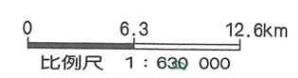

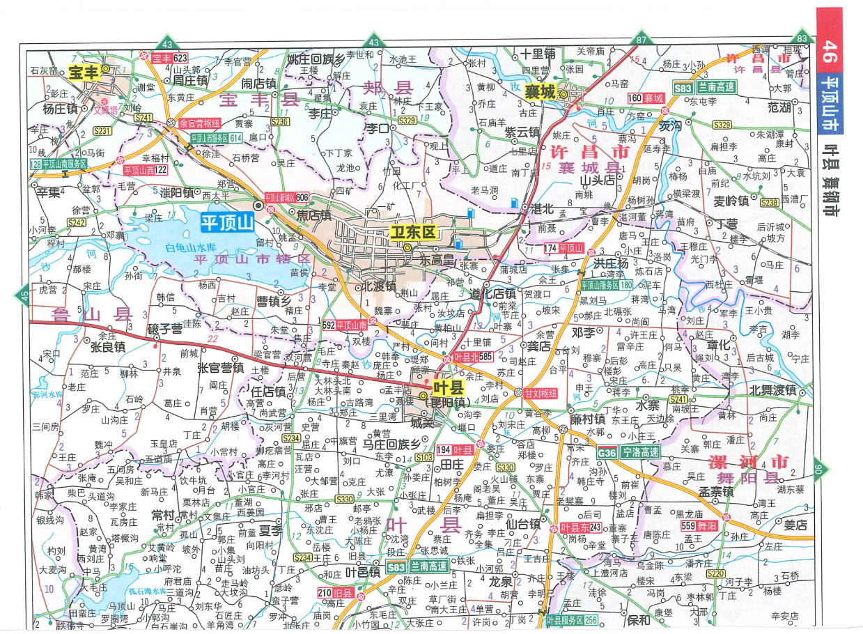
附图一：项目所在地理位置图
本项目位置
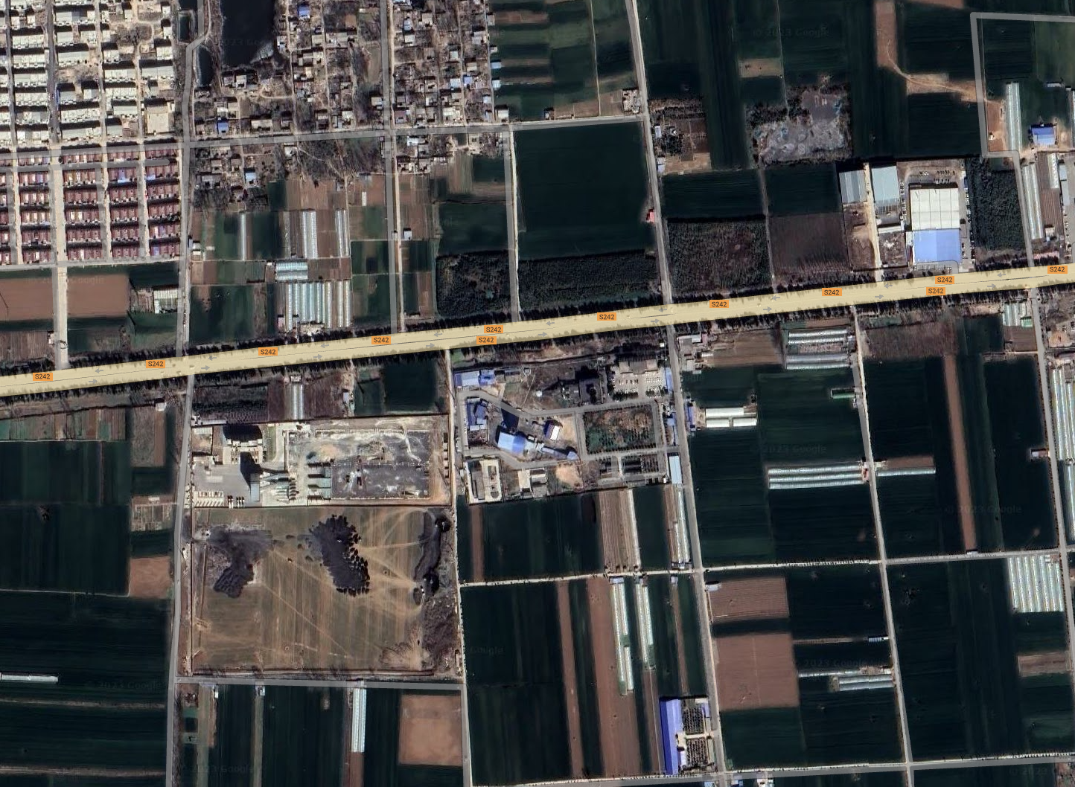

桑树贾村

小陈庄村

瓦斯抽采泵站

420m
拟建项目所在地
见
平顶山市天安煤业股份有限公司八矿
246m

附图二：项目周边环境图（比例尺：1:6000）
瓦斯抽采泵站
本项目拟建地
附图三：项目平面布局图（比例1：150）
：重点防渗区
危废间
材料库
大门
机油库
材料库
DA003
DA001
DA002
DA004
3#发电机组
4#发电机组
2#发电机组
1#发电机组
配电室
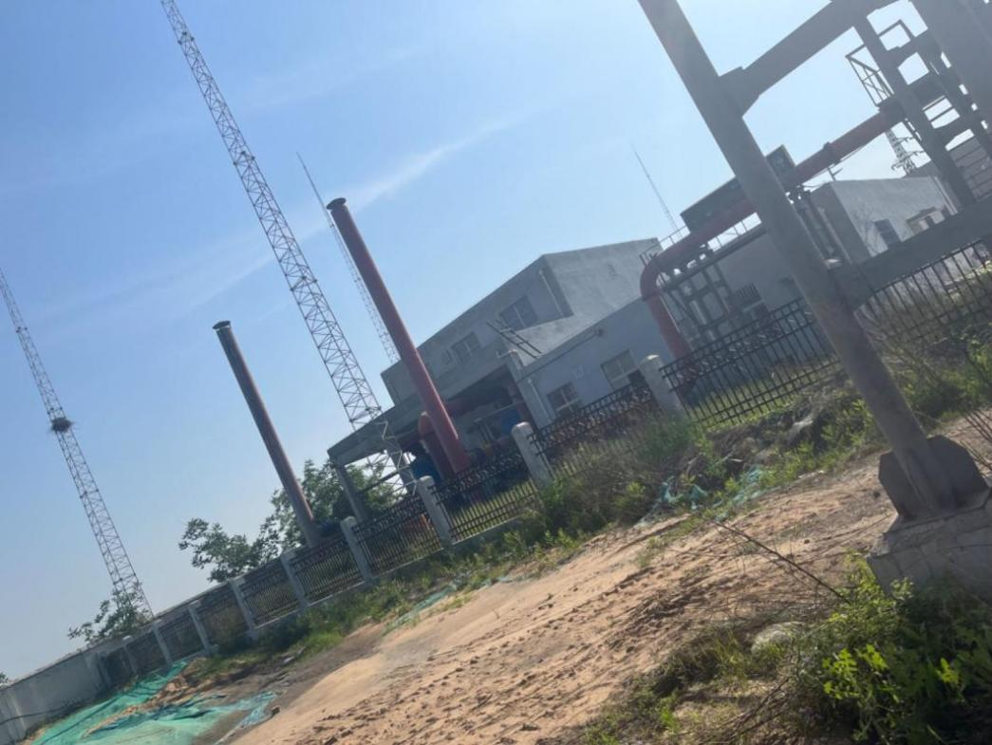
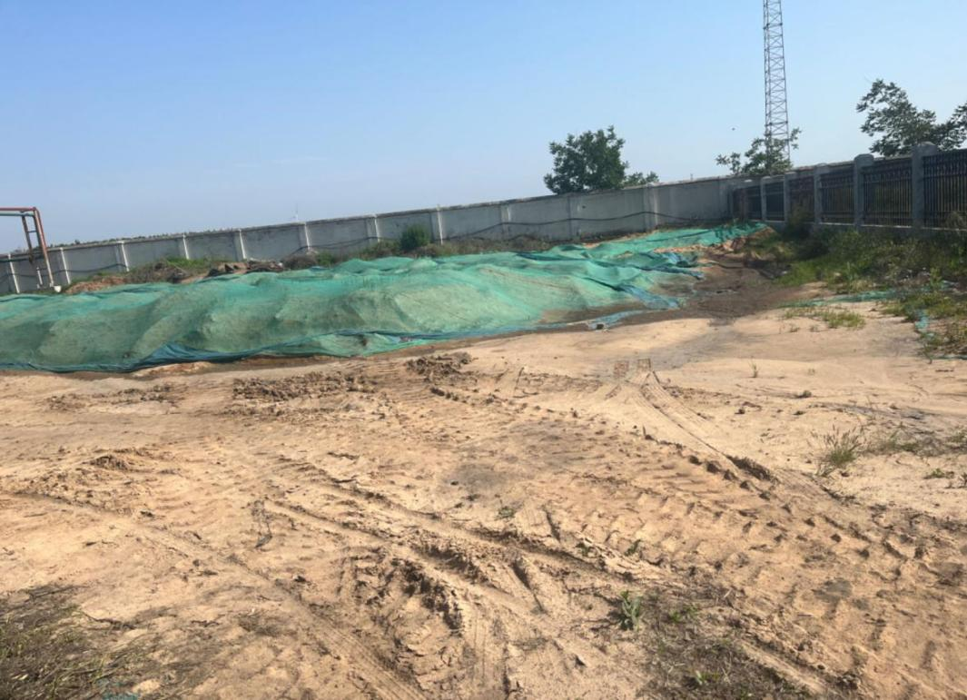
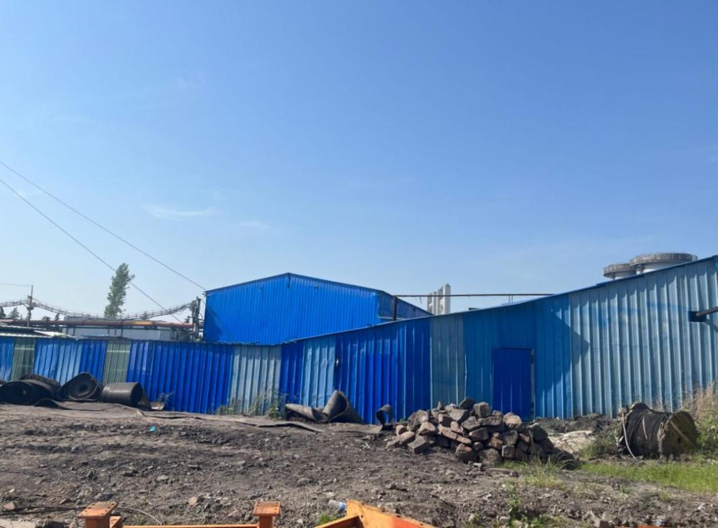
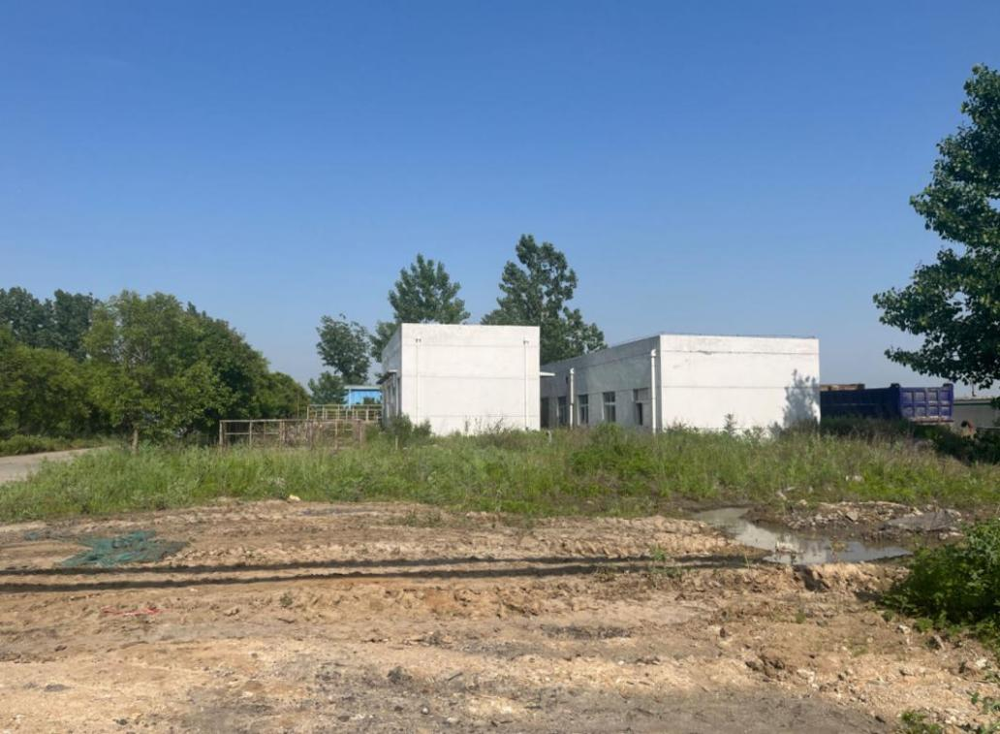
附图四：项目选址周围环境现状图
北侧
西侧
南侧
东侧
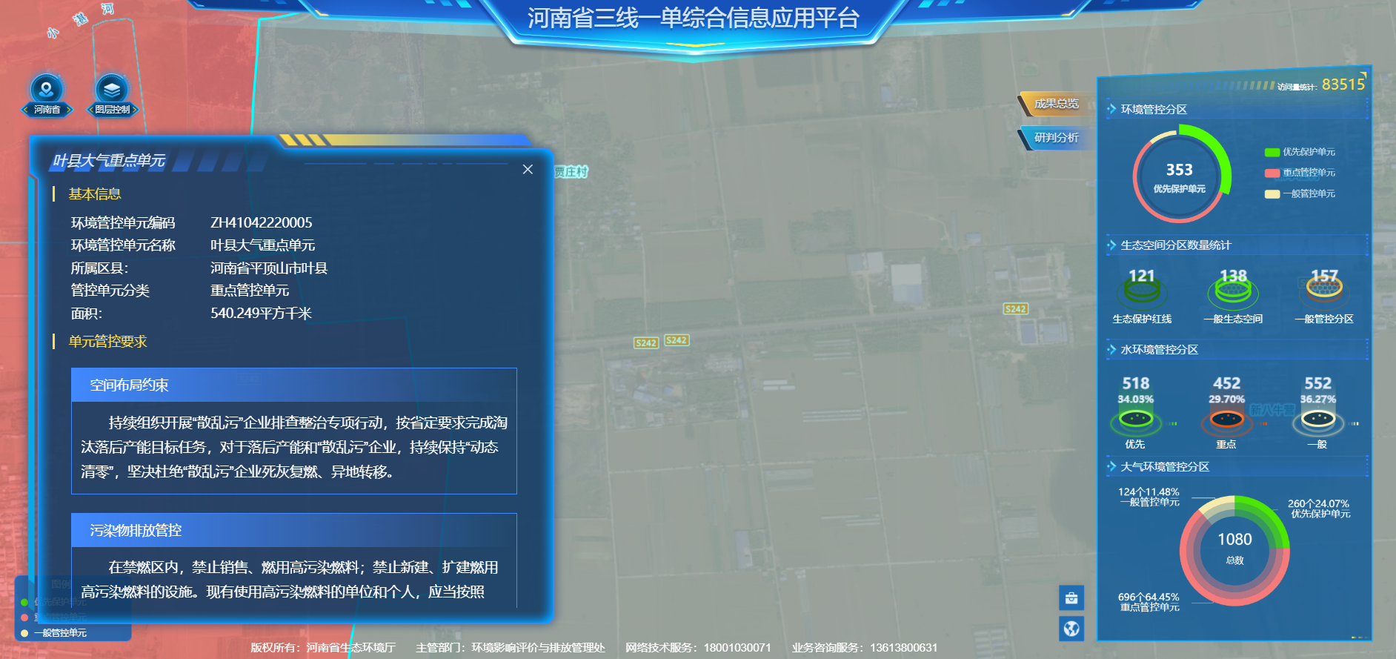
N
附图五：项目在生态环境管控单元位置关系图
本项目位置
附件1：立项文件
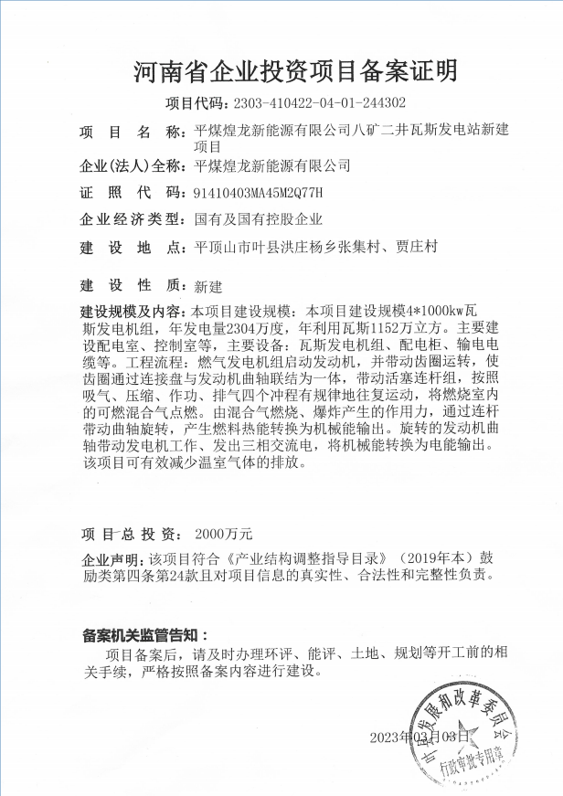

附件2：委托书

委托书

河南橦华生态环境设计院有限公司：
按照建设项目有关环保政策要求，“平煤煌龙新能源有限公司八矿二井瓦斯发电站新建项目”需要进行环境影响报告的编制，平煤煌龙新能源有限公司于2023年委托贵公司承担该工作，2024年5月31日，平煤煌龙新能源有限公司被河南超蓝能源科技有限公司吸收合并，平煤煌龙新能源有限公司注销，其债权债务由我公司承继。
现委托贵单位按照国家环保方面的有关法律、法规及技术要求，继续开展《平煤煌龙新能源有限公司八矿二井瓦斯发电站新建项目环境影响报告表》的编制工作。

单位（盖章）：河南超蓝能源科技有限公司
2024年8月1日

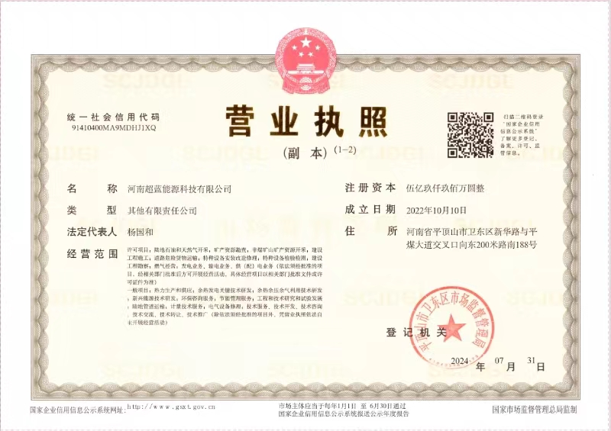
附件3：营业执照

附件4：土地文件
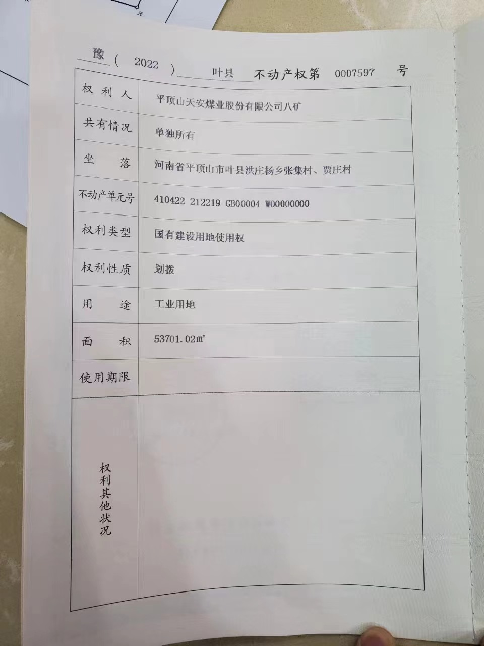
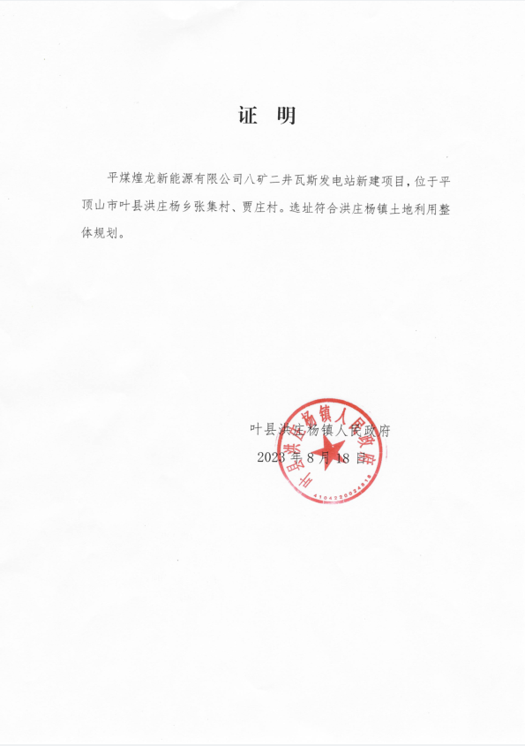
附件5：承诺书

建设单位责任声明及承诺书

2024年12月，我公司委托河南橦华生态环境设计院有限公司编制《平煤煌龙新能源有限公司八矿二井瓦斯发电站新建项目环境影响报告表》。报告表编制完成以后，我公司对报告表内容进行了审查。相关责任声明及承诺如下：
1、环评报告中生产工艺、设备、原辅材料、产品、平面布置等项目基本信息均由我单位提供，与公司建设内容一致，我公司对项目基本信息真实性负责。
2、我公司承诺对环评文件的内容和结论负责，对公众参与真实性负责。
3、我公司已了解环评报告中提出的环保措施和环境管理要求，并承诺按照相关要求进行落实。

单位（盖章）：河南超蓝能源科技有限公司
2024年12月11日

附件6：检测报告
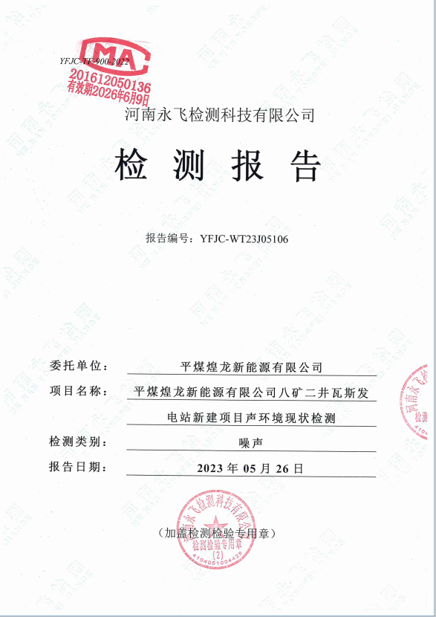

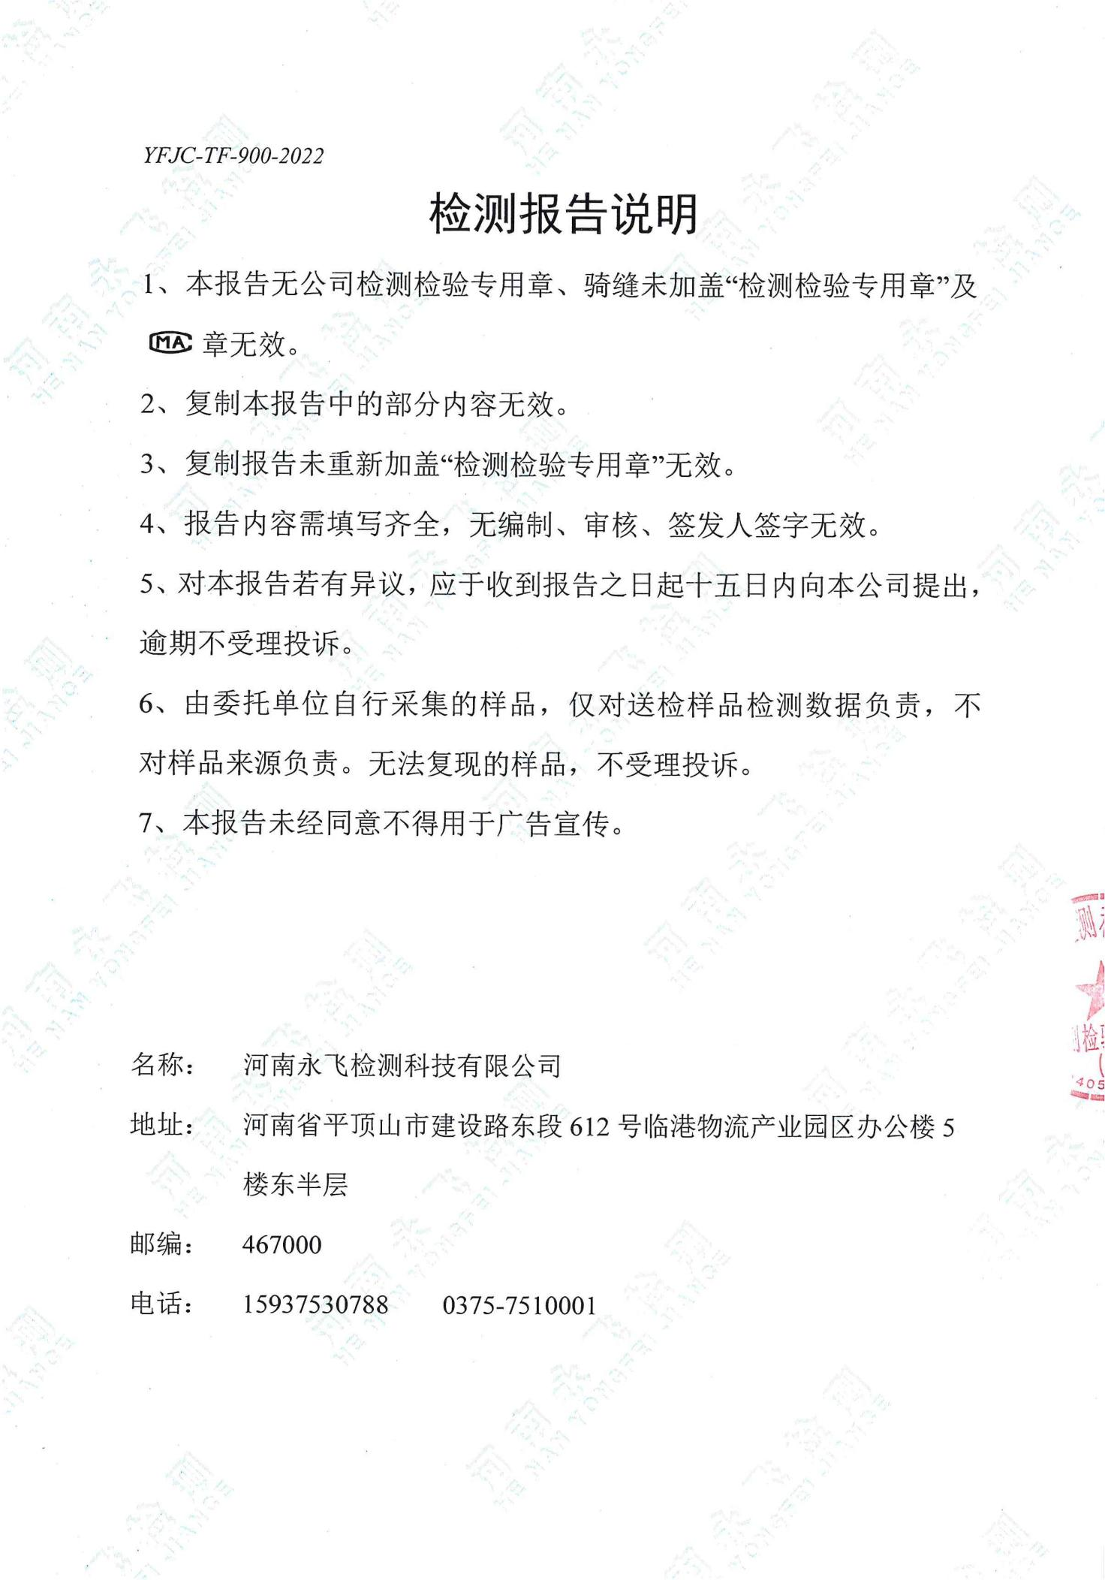

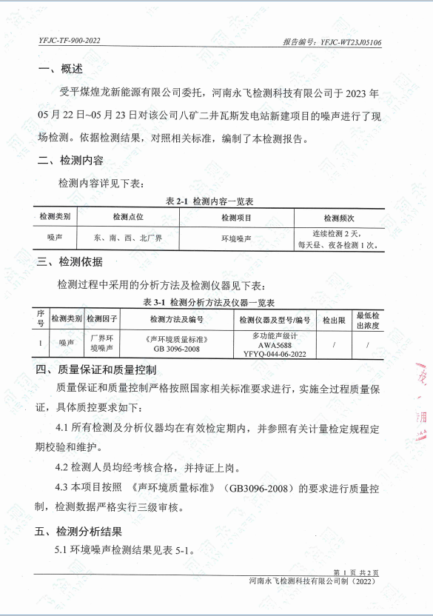

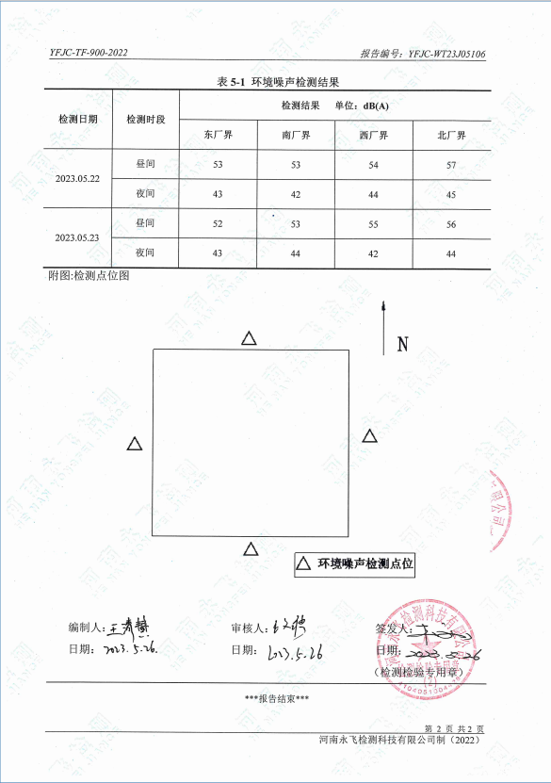

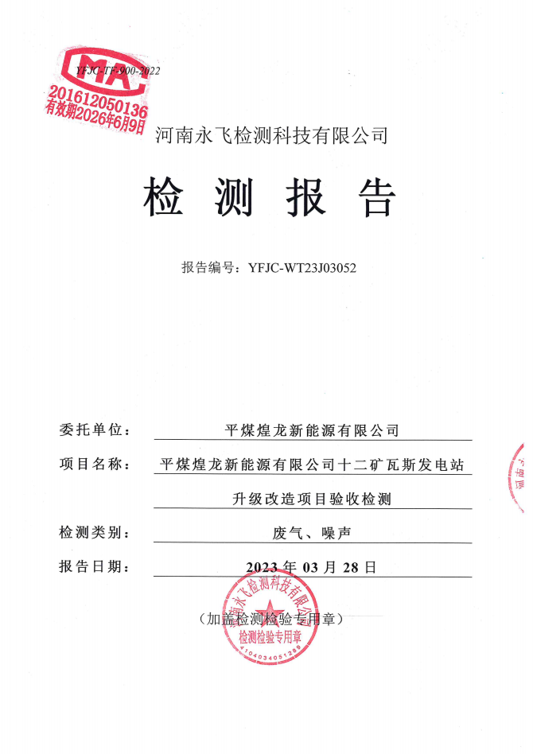
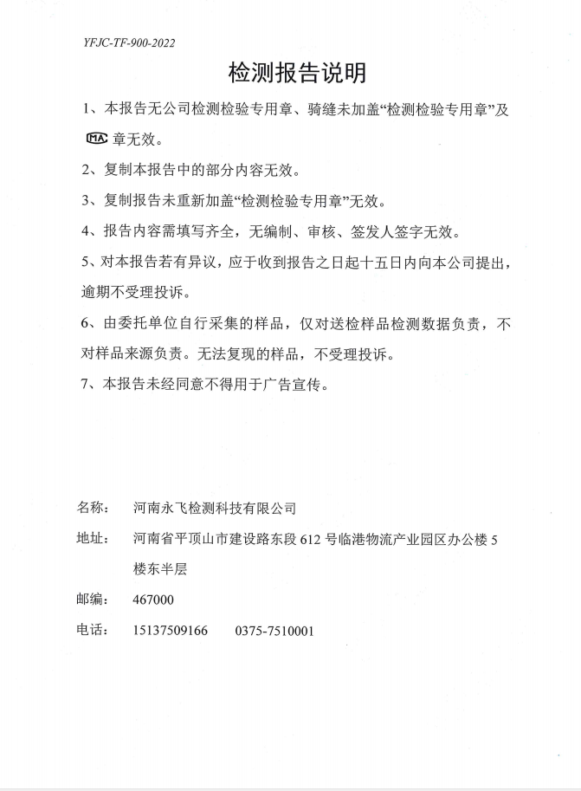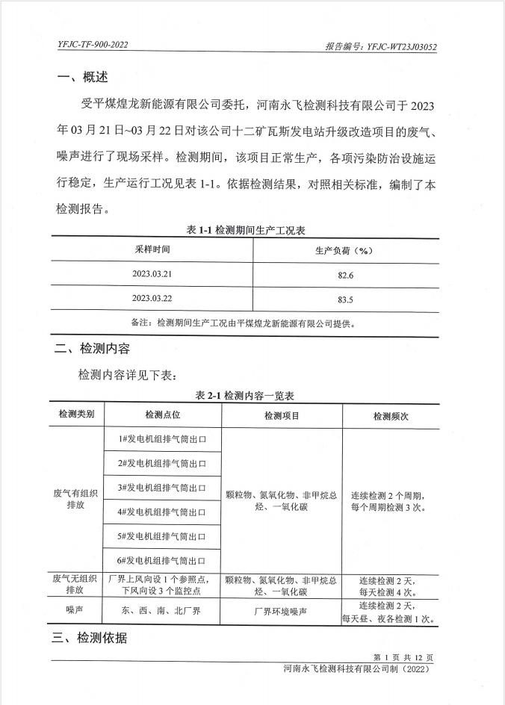
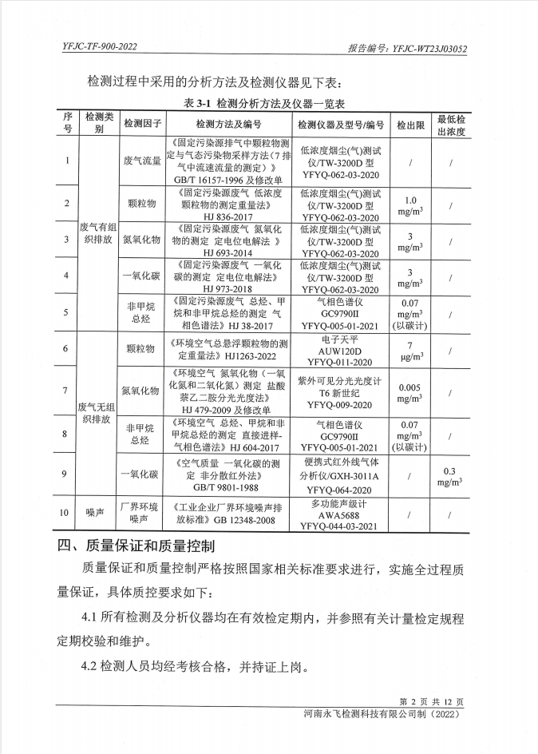
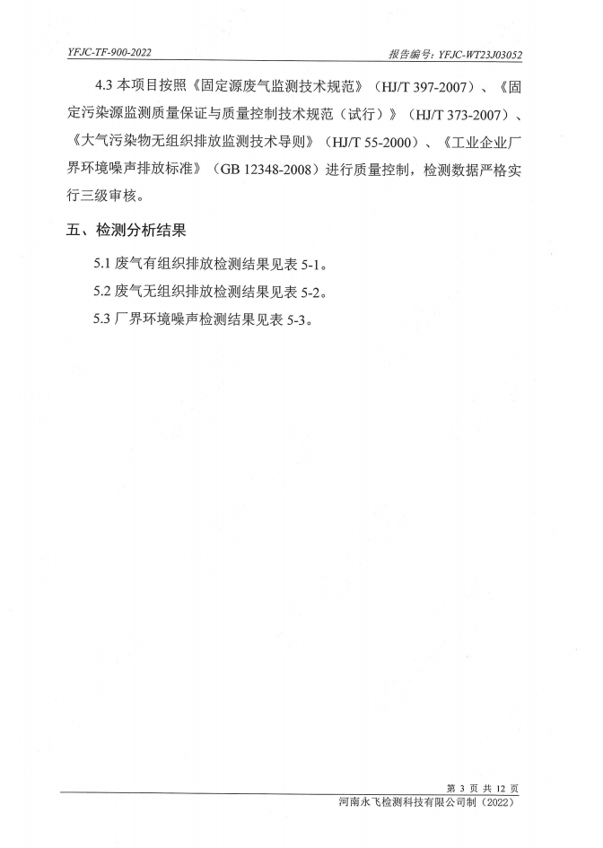
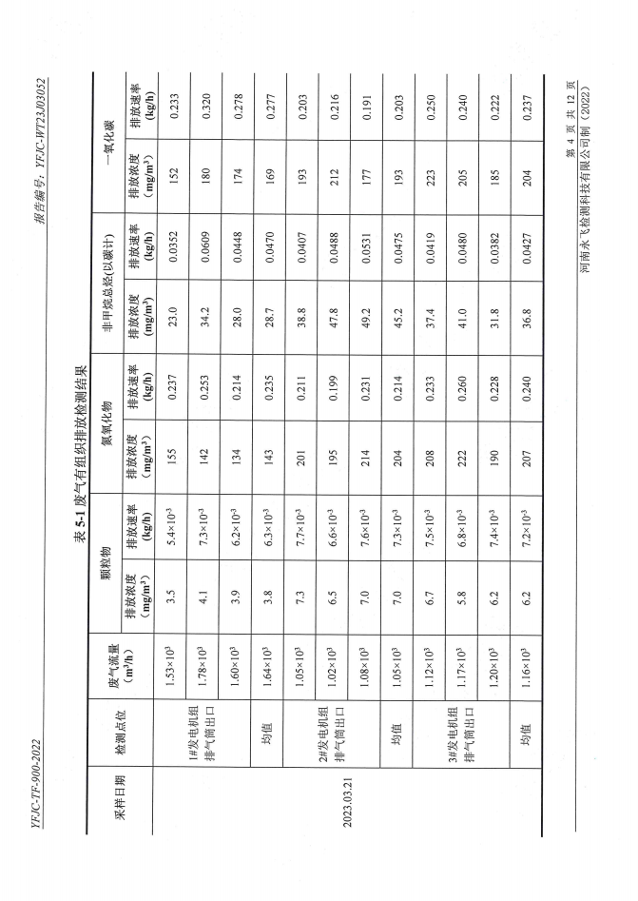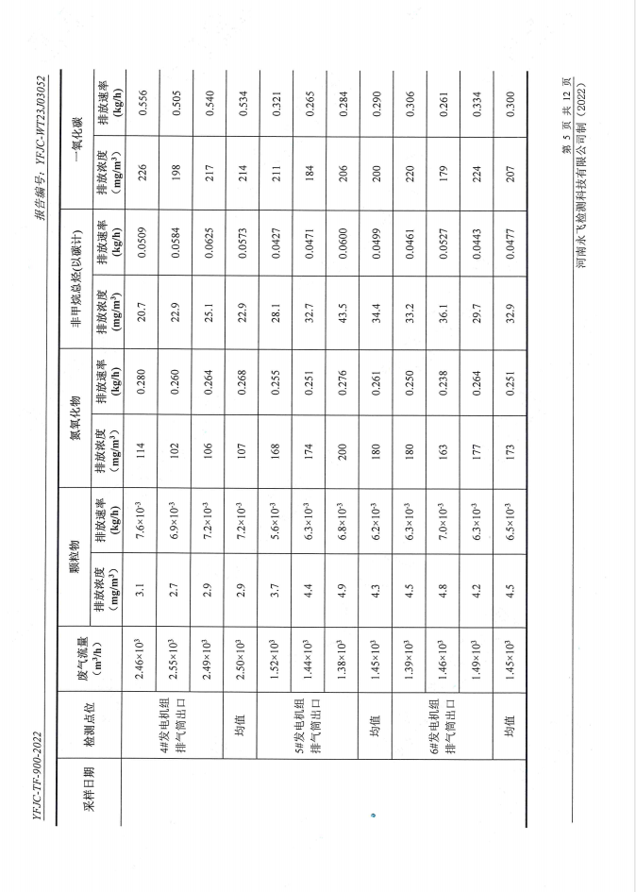
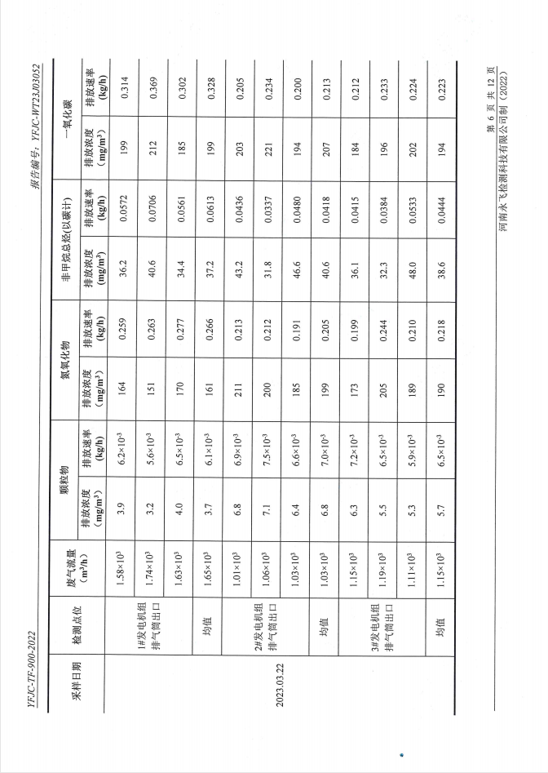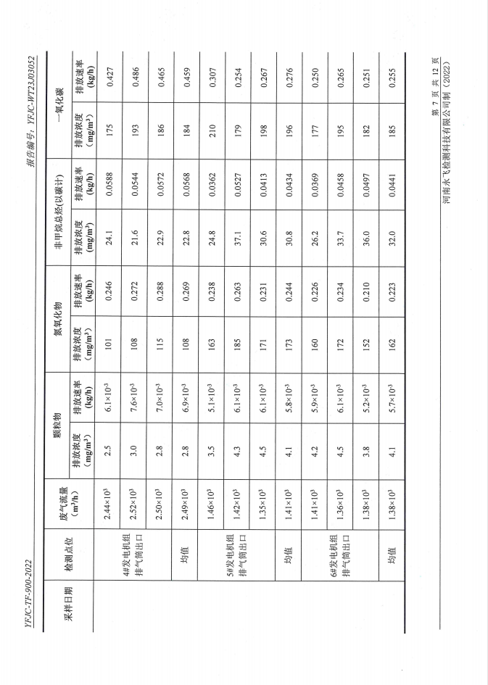
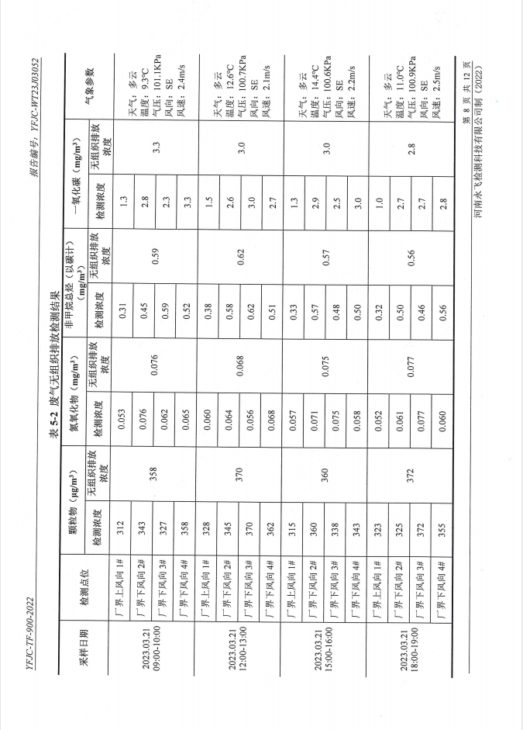
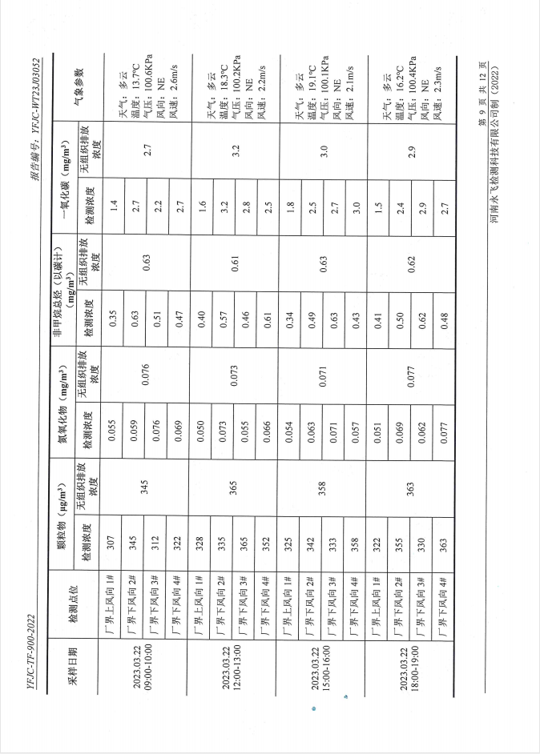
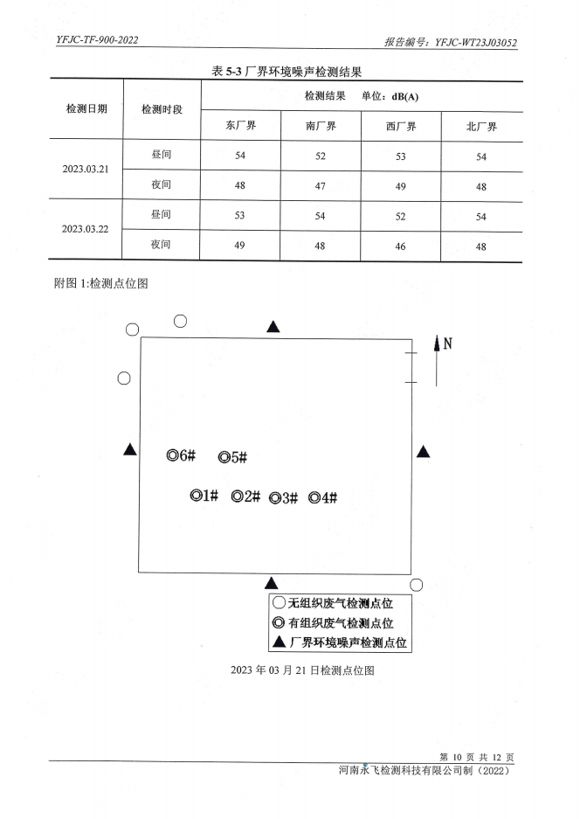
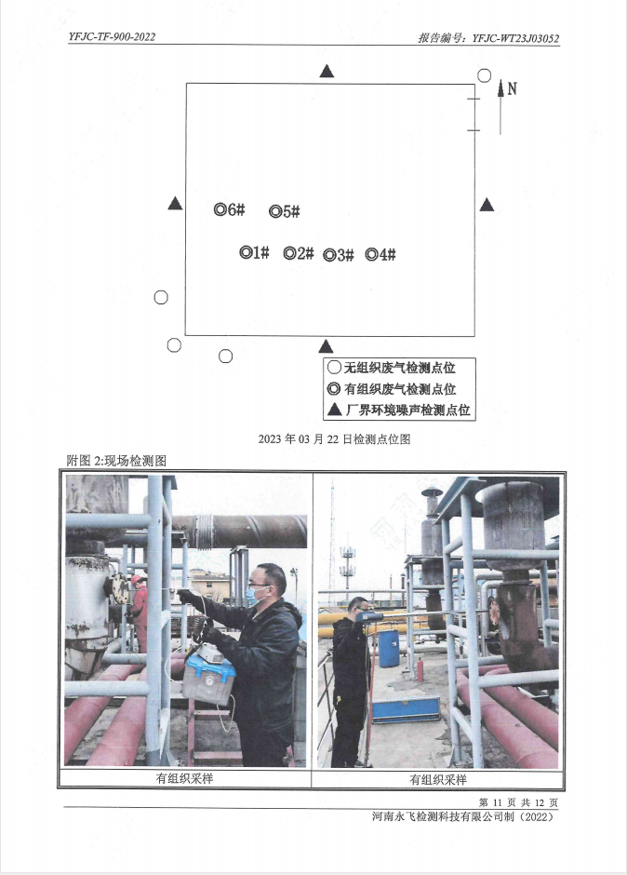

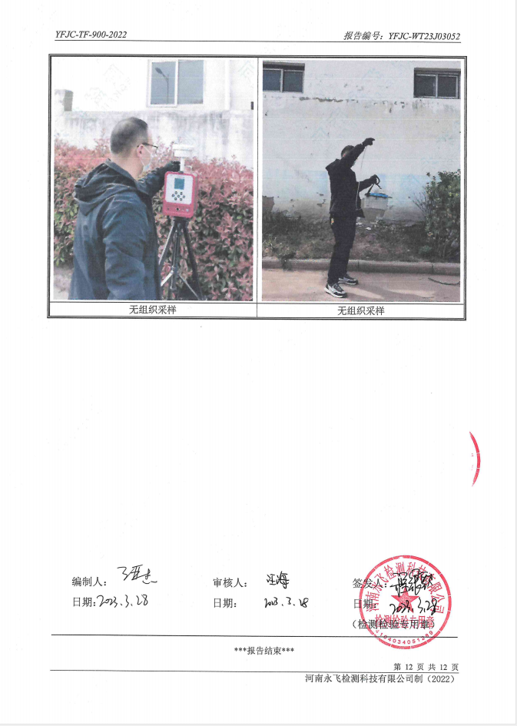

附件7：瓦斯气体检测报告
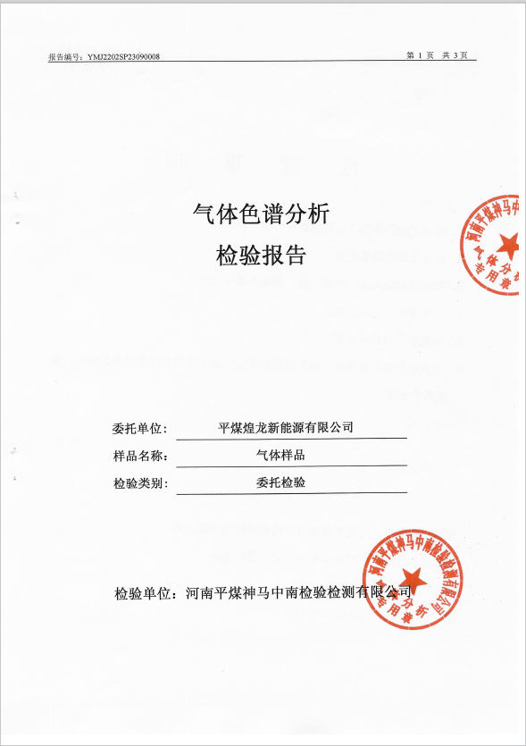

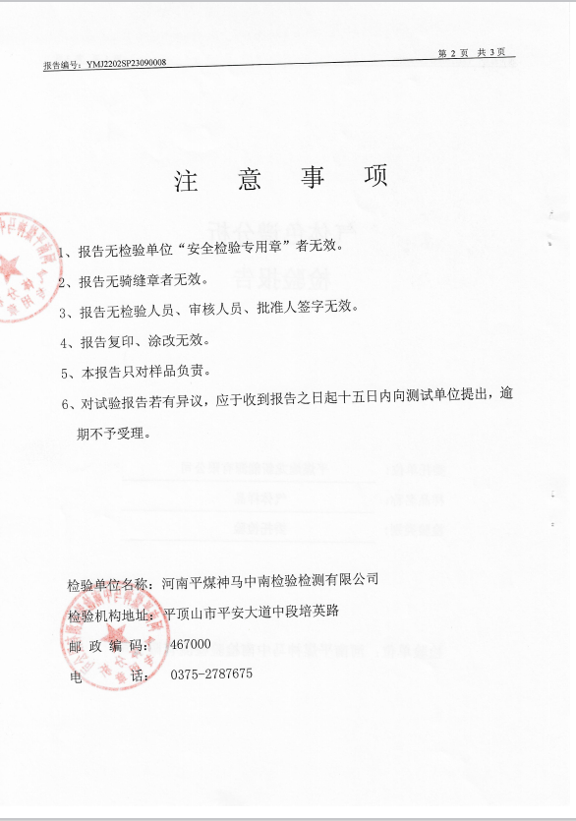
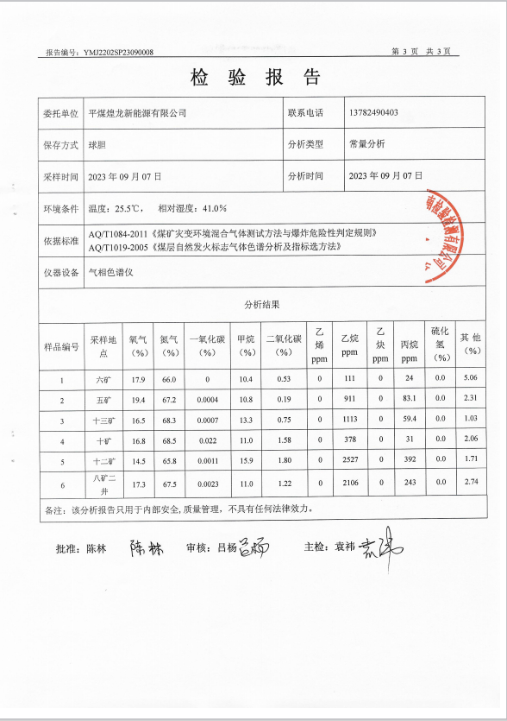
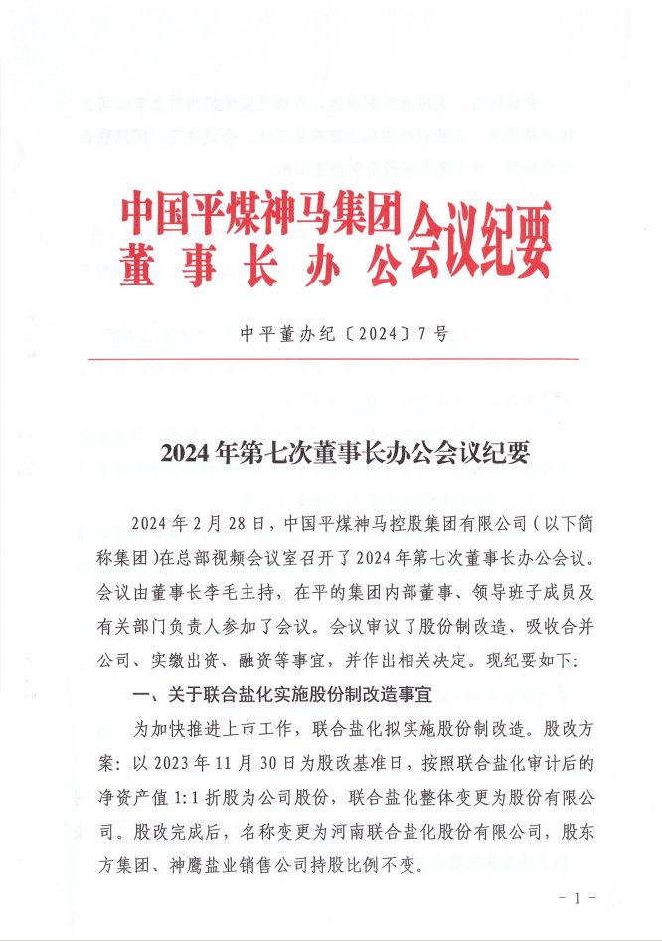
附件8：关于超蓝公司合并平煤煌龙事宜会议纪要
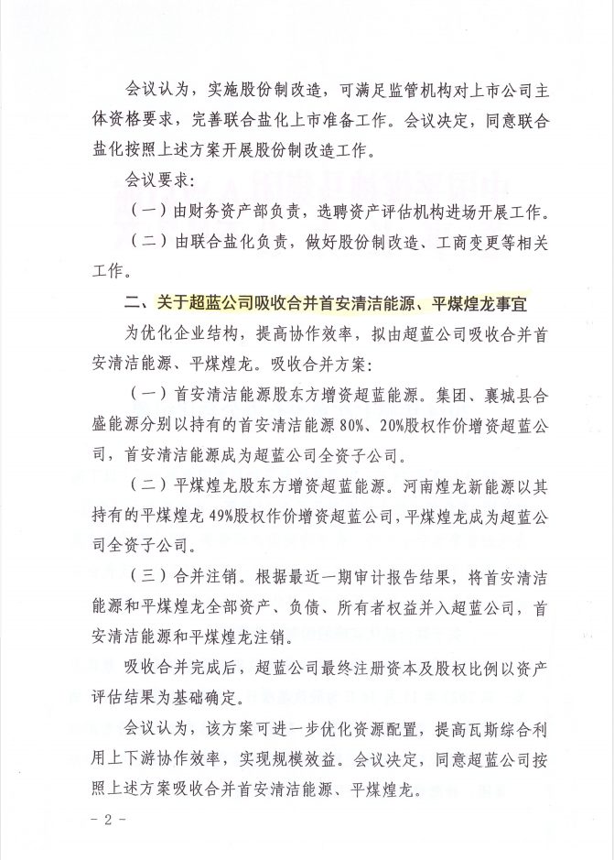
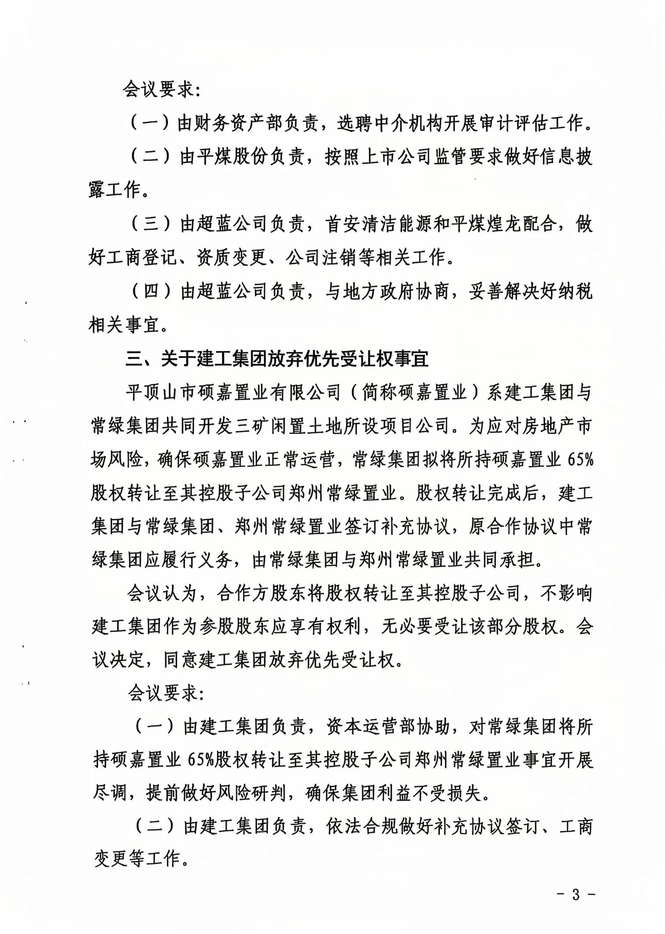
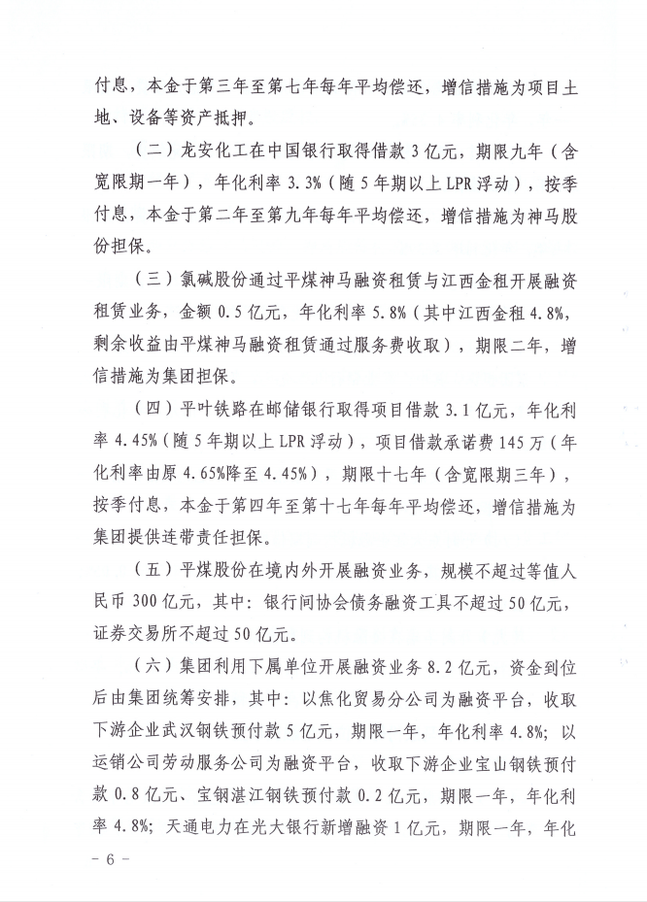
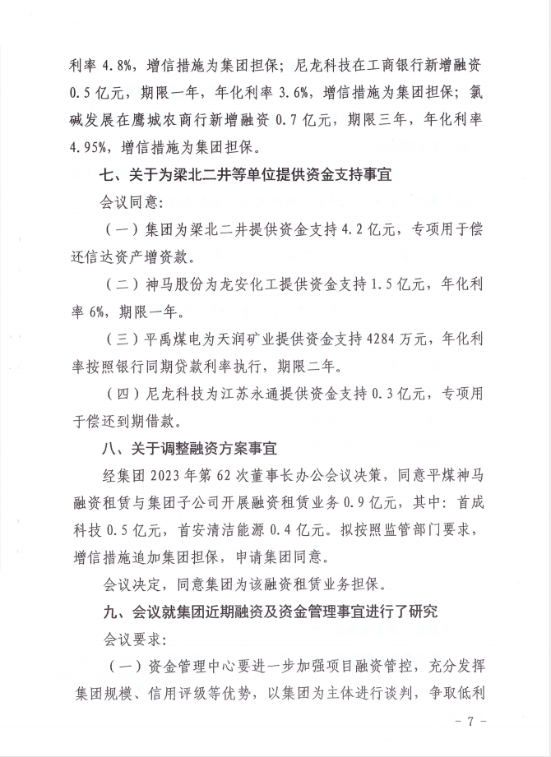
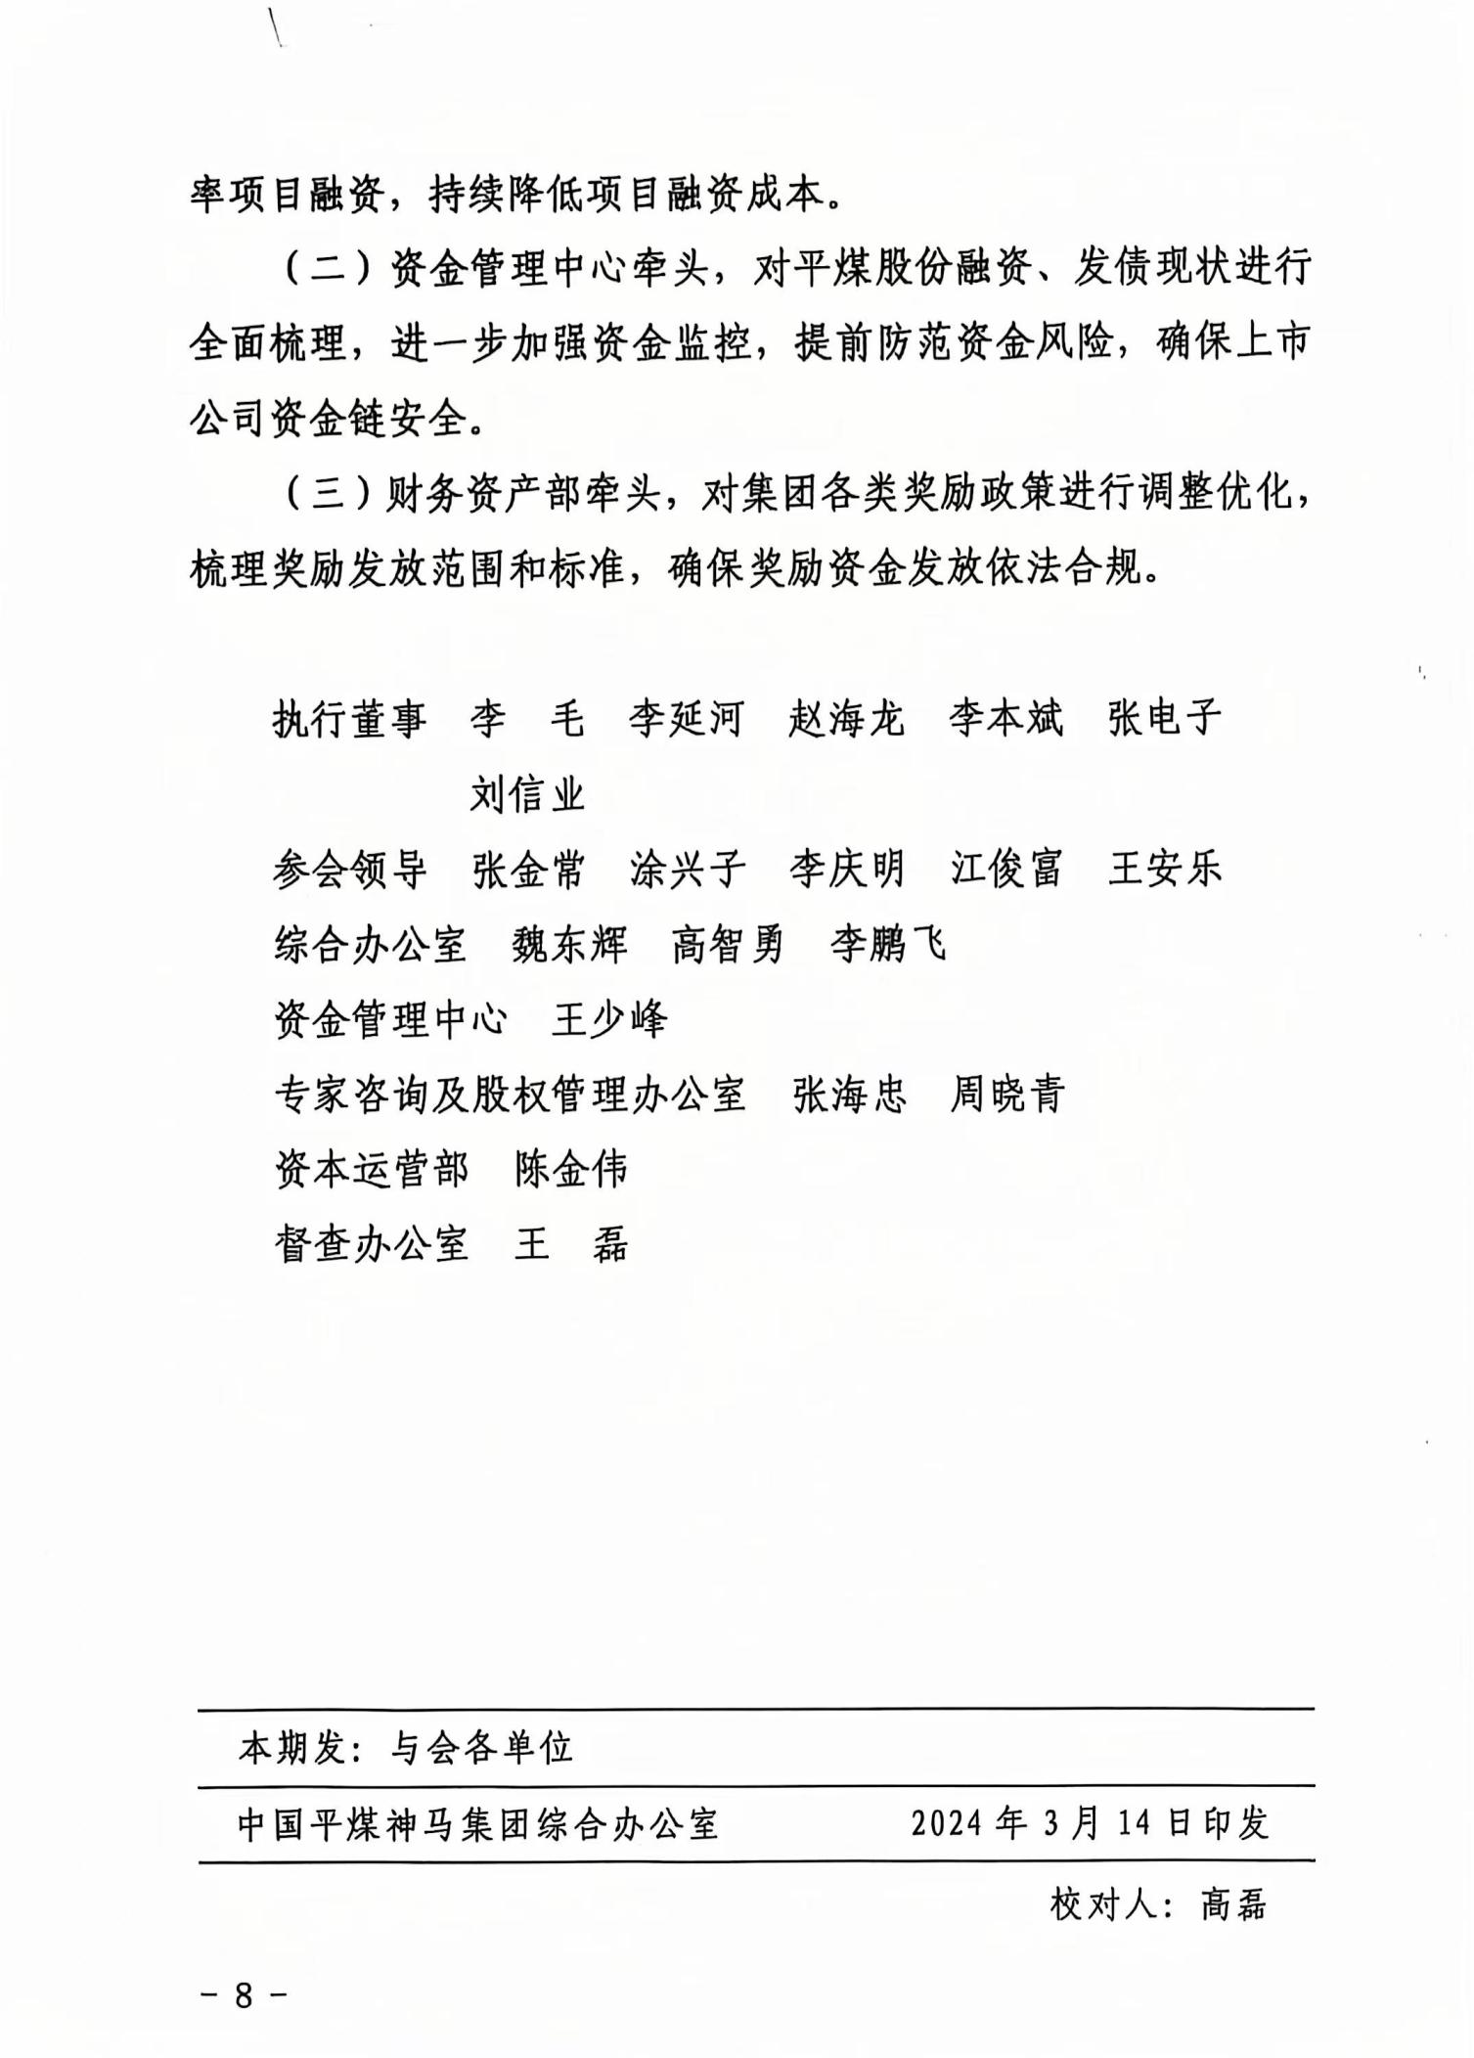
附件9：关于超蓝公司合并平煤煌龙吸收合并公告及合并协议
